«Согласовано»
Глава администрации
города Армянск Республики Крым
Телиженко В. А.
«___»_____________2016 г.

 | Схема теплоснабжения городского округа Армянск Республики Крым на 2016-2031 г.г.  Обосновывающие материалы  Глава 1  Существующее положение в сфере производства, передачи и потребления тепловой энергии для целей теплоснабжения  011.СТС.016.002.001.000
Разработчик
НП «Энергоэффективный город»

Исполнительный директор
Силинский В. П.
«___»_____________2016 г.

Состав работы
Наименование документа | Шифр
Схема теплоснабжения городского округа АрмянскРеспублики Крым на 2016-2031 г.г. | 011.СТС.016.001.000.000
Обосновывающие материалы к схеме теплоснабжения городского округа Армянск Республики Крым на 2016-2031 г.г.
Глава 1  Существующее положение в сфере производства, передачи и потребления тепловой энергии для целей теплоснабжения | 011.СТС.016.002.001.000
Глава 2  Перспективное потребление тепловой энергии на цели теплоснабжения | 011.СТС.016.003.002.000

СОДЕРЖАНИЕ

СОДЕРЖАНИЕ 2
ГЛАВА 1. Существующее положение в сфере производства, передачи и потребления тепловой энергии для целей теплоснабжения 6
Раздел 1. ФУНКЦИОНАЛЬНАЯ СТРУКТУРА ТЕПЛОСНАБЖЕНИЯ 6
1.1 ЗОНЫ ДЕЙСТВИЯ ПРОИЗВОДСТВЕННЫХ КОТЕЛЬНЫХ 26
1.3 зоны действия ИНДИВИДУАЛЬНОГО ТЕПЛОСНАБЖЕНИЯ 28
Раздел 2. Источники тепловой энергии 32
2.1. Структура основного оборудования 32
2.2. Параметры установленной тепловой мощности теплофикационного оборудования и теплофикационной установки 37
2.3. Ограничения тепловой мощности и параметры располагаемой тепловой мощности 38
2.4. Объем потребления тепловой энергии(мощности) и теплоносителя на собственные нужды и хозяйственные нужды, и параметры тепловой мощности нетто 39
2.5. Срок ввода в эксплуатацию теплогенерирующего оборудования, год последнего освидетельствования при допуске к эксплуатации после ремонтов, год продления ресурса и мероприятия по продлению ресурса 40
2.6. Схемы выдачи тепловой мощности, структура теплофикационных установок (если источник тепловой энергии – источник комбинированной выработки тепловой и электрической энергии) 41
2.7. СПОСОБ РЕГУЛИРОВАНИЯ ОТПУСКА ТЕПЛОВОЙ ЭНЕРГИИ ОТ ИСТОЧНИКОВ ТЕПЛОВОЙ ЭНЕРГИИ С ОБОСНОВАНИЕМ ВЫБОРА ГРАФИКА ИЗМЕНЕНИЯ ТЕМПЕРАТУР ТЕПЛОНОСИТЕЛЯ 41
2.8. Среднегодовая загрузка оборудования источников тепловой мощности 43
2.9. Способы учета тепловой энергии, отпущенной в тепловые сети 45
2.10. Статистика отказов и восстановлений оборудования источников тепловой энергии 47
2.11. Предписания надзорных органов по запрещению дальнейшей эксплуатации источников тепловой энергии 47
2.12. Технико-экономические показатели работы источников теплоснабжения 48
Раздел 3. Тепловые сети, СООРУЖЕНИЯ НА НИХ И ТЕПЛОВЫЕ ПУНКТЫ 49
3.1 ОПИСАНИЕ СТРУКТУРЫ ТЕПЛОВЫХ СЕТЕЙ ОТ КАЖДОГО ИСТОЧНИКА ТЕПЛОВОЙ ЭНЕРГИИ ДО ВВОДА В ЖИЛОЙ КВАРТАЛ ИЛИ ПРОМЫШЛЕННЫЙ ОБЪЕКТ. 49
3.3. Параметры тепловых сетей, включая год начала эксплуатации, тип изоляции, тип компенсирующих устройств, тип прокладки, краткую характеристику грунтов в местах прокладки с выделением наименее надежных участков, определением их материальной характеристики и подключенной тепловой нагрузки 50
3.4. ОПИСАНИЕ ТИПОВ И КОЛИЧЕСТВА СЕКЦИОНИРУЮЩЕЙ И РЕГУЛИРУЮЩЕЙ АРМАТУРЫ НА ТЕПЛОВЫХ СЕТЯХ 71
3.5. ОПИСАНИЕ ТИПОВ И СТРОИТЕЛЬНЫХ ОСОБЕННОСТЕЙ ТЕПЛОВЫХ КАМЕР И ПАВИЛЬНОВ 71
3.6. Описание графиков регулирования отпуска тепла в тепловые сети с анализом их обоснованности 71
3.7 Фактические температурные режимы отпуска тепла в тепловые сети и их соответствие утвержденным графикам регулирования отпуска тепла в тепловые сети 73
3.8 Гидравлические режимы тепловых сетей и пьезометрические графики 76
3.9-3.10 Статистика отказов и восстановлений тепловых сетей за последние 5 лет 76
3.13 ОПИСАНИЕ НормативОВ технологических потерь при передаче тепловой энергии (мощности), теплоносителя, включаемых в расчет отпущенных тепловой энергии (мощности) и теплоносителя 79
3.14 Оценка тепловых потерь в тепловых сетях за последние 3 года при отсутствии приборов учета теплоэнергии 81
3.15 Предписания надзорных органов по запрещению дальнейшей эксплуатации участков тепловой сети и результаты их исполнения 82
3.16 Описание типов присоединений теплопотребляющих установок потребителей к тепловым сетям с выделением наиболее распространенных, определяющих выбор и обоснование графика регулирования отпуска тепловой энергии 83
3.17 Сведения о наличии коммерческого приборного учёта тепловой энергии, отпущенной из тепловых сетей потребителям, и анализ планов по установке приборов учета тепловой энергии и теплоносителя 84
3.19 УРОВЕНЬ АВТОМАТИЗАЦИИ И ОБСЛУЖИВАНИЯ ЦЕНТРАЛЬНЫХ ТЕПЛОВЫХ ПУНКТОВ, НАСОСНЫХ СТАНЦИЙ 88
3.20 Сведения о наличии защиты тепловых сетей от превышения давления. 88
3.21 Перечень выявленных бесхозяйственных тепловых сетей и обоснование выбора организации, уполномоченной на их эксплуатацию 89
Раздел 4. Зоны действия источников тепловой энергии 89
Раздел 5. Тепловые нагрузки потребителей тепловой энергии, групп потребителей тепловой энергии в зонах действия источников тепловой энергии 92
5.2 СЛУЧАИ (УСЛОВИЯ) ПРИМЕНЕНИЯ ОТОПЛЕНИЯ ЖИЛЫХ ПОМЕЩЕНИЙ В МНОГОКВАРТИРНЫХ ДОМАХ С ИСПОЛЬЗОВАНИЕМ ИНДИВИДУАЛЬНЫХ КВАРТИРНЫХ ИСТОЧНИКОВ ТЕПЛОВОЙ ЭНЕРГИИ 93

5.3 ЗНАЧЕНИЯ потребления тепловой энергии в расчетных элементах территориального деления за отопительный период и за год в целом 94
5.4 Объем потребления тепловой энергии при расчетных температурах наружного воздуха в зонах действия источника тепловой энергии 95
5.5. Существующие нормативы потребления тепловой энергии для населения на отопление и ГВС 96
Раздел 6. Балансы тепловой мощности и тепловой нагрузки в зонах действия источников тепловой энергии 97
6.1. Балансы установленной, располагаемой тепловой мощности и тепловой мощности нетто, потерь тепловой мощности в тепловых сетях и присоединенной тепловой нагрузки по каждому источнику тепловой энергии 97
6.2. Резервы и дефициты тепловой мощности нетто по каждому источнику тепловой энергии и выводам тепловой мощности от источников тепловой энергии 99
6.3. Гидравлические режимы, обеспечивающие передачу тепловой энергии ОТ ИСТОЧНИКА ТЕПЛОВОЙ ЭНЕРГИИ ДО САМОГО УДАЛЕННОГО ПОТРЕБИТЕЛЯ И ХАРАКТЕРИЗУЮЩИХ СУЩЕСТВУЮЩИЕ ВОЗМОЖНОСТИ (РЕЗЕРВЫ И ДЕФИЦИТЫ ПО ПРОПУСКНОЙ СПОСОБНОСТИ) ПЕРЕДАЧИ ТЕПЛОВОЙ ЭНЕРГИИ ОТ ИСТОЧНИКА К ПОТРЕБИТЕЛЮ 101
6.4. Причины возникновения дефицитов тепловой мощности и последствия влияния дефицитов на качество теплоснабжения 101
6.5. Резервы тепловой мощности нетто источников тепловой энергии и возможности расширения технологических зон действия источников с резервами тепловой мощности нетто в зоны действия с дефицитом тепловой мощности 102
Раздел 7. Балансы теплоносителя 103
7.1. Баланс производительности водоподготовительных установок теплоносителя и максимального потребления теплоносителя В ТЕПЛОИСПОЛЬЗУЮЩИХ УСТАНОВКАХ ПОТРЕБИТЕЛЕЙ В ПЕРСПЕКТИВНЫХ ЗОНАХ ДЕЙСТВИЯ СИСТЕМ ТЕПЛОСНАБЖЕНИЯ И ИСТОЧНИКОВ ТЕПЛОВОЙ ЭНЕРГИИ, В ТОМ ЧИСЛЕ РАБОТАЮЩИХ НА ЕДИНУЮ ТЕПЛОВУЮ СЕТЬ 103
7.2 УТВЕРЖДЕННЫЕ Балансы производительности водоподготовительных установок 106
теплоносителя для тепловых сетей и максимального потребления теплоносителя в аварийных режимах систем теплоснабжения 106
Раздел 8. Топливные балансы источников тепловой энергии и система обеспечения топливом 107
8.1. ОПИСАНИЕ ВидОВ и количествА используемого основного топлива для каждого источника тепловой энергии 107
8.2. ОПИСАНИЕ ВидОВ резервного и аварийного топлива и возможности их обеспечения в соответствии с нормативными требованиями 109
8.3. ОПИСАНИЕ ОсобенностЕЙ характеристик топлив в зависимости от мест поставки 109
8.4. Анализ поставки топлива в периоды расчетных температур наружного воздуха 112
Раздел 9. Надежность теплоснабжения 112
9.1 ОПИСАНИЕ ПоказателЕЙ, определяемыХ в соответствии с методическими указаниями по расчету уровня надежности и качества поставляемых товаров, оказываемых услуг для организаций, осуществляющих деятельность по производству и (или) передаче тепловой энергии 112
9.2. Анализ аварийных отключений потребителей 114
9.3. Анализ времени восстановления теплоснабжения потребителей после аварийных отключений 115
9.4. Анализ зон ненормативной надежности и безопасности теплоснабжения 115
Раздел 10. Технико-экономические показатели теплоснабжающих и теплосетевых организаций 116
10.1 Описание результатов хозяйственной деятельности теплоснабжающих и теплосетевых организаций в соответствии с требованиями, устанавливаемыми Правительством Российской Федерации в стандартах раскрытия информации теплоснабжающими организациями, теплосетевыми организациями 116
10.2. Оценка полноты раскрытия информации каждой теплоснабжающей организации в соответствии с требованиями, установленными Правительством Российской Федерации в «Стандартах раскрытия информации теплоснабжающими организациями». 130
10.3. Технико-экономические показатели работы каждой теплоснабжающей организации. 130
10.4. Производственные расходы товарного отпуска тепловой энергии каждой теплоснабжающей организации. 130
Список литературы 143

ГЛАВА 1. Существующее положение в сфере производства, передачи и потребления тепловой энергии для целей теплоснабжения

Раздел 1. ФУНКЦИОНАЛЬНАЯ СТРУКТУРА ТЕПЛОСНАБЖЕНИЯ

1. Общие сведения о городе Армянск
Город Армянск является городом республиканского значения с подчиненной ему территорией, при этом город Армянск, как муниципальное образование, имеет статус городского округа, в состав которого входят населенные пункты: город Армянск, село Суворово, село Волошино, село Перекоп.
В состав городского округа Армянск входит 4 населенных пункта:
Таблица 1 – Численность населения городского округа Армянск по состоянию на 01.01.2016
№ п/п | Наименование  муниципального образования | Населенные пункты, входящие в муниципальное образование | Численность постоянного населения, чел.
1. | Городской округ Армянск | г.Армянск | 21996
 |  | сельская местность | 2449
 |  | с.Суворово | -
 |  | с.Перекоп | -
 |  | с.Волошино | -
 | Итого |  | 24445

Таблица 2 – Динамика численности населения городского округа Армянск
1979 | 1989 | 2001 | 2009 | 2010 | 2011
23 678 | ↗27 278 | ↘26 187 | ↘25 168 | ↘25 095 | ↘24 996
2012 | 2013 | 2014 | 2015 | 2016
↘24 875 | ↘24 784 | ↘24 415 | ↗24 447 | ↘24 445

Город Армянск является городом республиканского значения с подчиненной ему территорией, при этом город Армянск, как муниципальное образование, имеет статус городского округа, в состав которого входят населенные пункты: город Армянск, село Суворово, село Волошино, село Перекоп. С вхождением Крыма в состав Российской Федерации Армянск стал приграничным городом.
Датой возникновения Армянска считается 1736 год.
Территория Армянского городского округа составляет 0,162 тыс. кв.км.
Перешеек омывается в западной части Черным морем – Перекопским (Каркинитским) заливом, а в восточной части Азовским морем – его заливом Сиваш.
Армянск находится в 145 км от Симферополя на пересечении дорог северо-западного направления, ведущих в Крым.
На расстоянии 5 и 10 км от города (два пропускных пункта) проходит граница между Республикой Крым и Украиной.
Через город проходит автомобильная дорога общего пользования международного значения М17 Граница с Украиной – Джанкой – Феодосия – Керчь, совпадающая с частью Европейского автомобильного маршрута Е-97 Граница с Украиной – Новороссийск. На северной окраине Армянска автодорога М-17 сливается с автодорогой Граница с Украиной – Армянск. Транспортные коммуникации обеспечивают транзитные транспортные связи Крыма с городами России и СНГ.
В северо-восточной части города на железнодорожной ветке Джанкой - Граница с Украиной расположена железнодорожная станция г. Армянска, расстояние от нее до станции Красноперекопск – 18,2 км, а до станции Вадим Херсонской области, Украины – 16 км.
Армянск – это промышленный город, относящийся к моногородам, в которых имеются риски ухудшения социально-экономического положения.
В структуре экономики города ведущее место занимает химическая промышленность, которую представляет основное градо- и бюджетообразующее предприятие Армянский Филиал ООО «Титановые Инвестиции», от которого в общий фонд муниципального бюджета поступает 64% всех налогов и сборов; от финансово-хозяйственной деятельности этого предприятия зависит в основном наполняемость муниципального бюджета.
По данным территориального органа Федеральной службы статистики по Республике Крым оценочная численность населения в городском округе по состоянию на 1 января 2016 года составляет 24445 чел. или 1,3% от общей численности населения Республики Крым.
Армянск стал приграничным городом, предполагается увеличение демографической ситуации в 2017 году на 10%, а также предполагается развитие дополнительной инфраструктуры, связанной с осуществлением пограничного и таможенного контроля. Так же, планируется размещение военного контингента. Наличие в городе производств, выпускающих продукцию, пользующуюся спросом в странах Таможенного союза, предполагается так же развитие основных и вспомогательных производств в регионе.
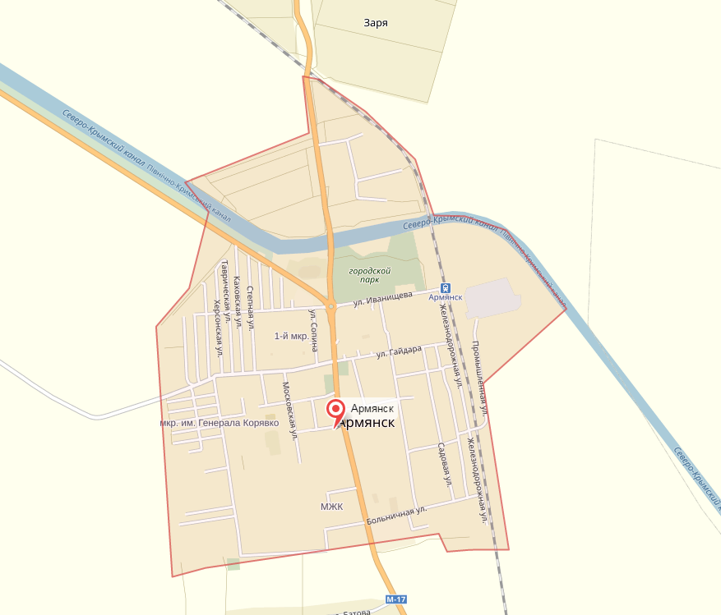
Рисунок 1 – Карта границ городского округа Армянск.
После вхождения Крыма в состав Российской Федерации и образования Крымского федерального округа, были приняты Законы об административно-территориальном делении Республики Крым и г. Севастополь.
Государственный совет Республики Крым принял 05 июня 2014 года Закон № 18-ЗРК от 06 июня 2014 года «Об административно-территориальном устройстве Республики Крым»
Административно-территориальное устройство Республики Крым – территориальная организация Республики Крым, представляющая собой систему административно-территориальных единиц, установленная для осуществления функций государственного управления с учетом исторических и культурных традиций, хозяйственных связей, сложившейся инфраструктуры.
Город республиканского значения – административно-территориальная единица, являющаяся экономическим и культурным центром, имеющим развитую промышленность, социальную инфраструктуру, численностью не менее 20 тысяч человек, на территории которой осуществляются полномочия органов государственной власти и местного самоуправления.
Согласно Закону город Армянск с подчиненной ему территорией является административно-территориальным образованием – городом республиканского значения.
В регионе проводятся мероприятия по оптимизации нормативно-правовой базы и вхождению в законодательное поле Российской Федерации.
В городских условиях (город Армянск) проживают 89,93 % населения городского округа по состоянию на начало 2016 года.

Таблица 3 - Население
Показатели | По состоянию на 01.07.2016 | Темп роста (снижения) к аналогичному периоду прошлого года, %
Среднегодовая численность населения, тыс. чел., в т.ч.: | 24,445 | 100,5
Из них население в трудоспособном возрасте, тыс. чел. | 13,624 | 87,9
Численность пенсионеров, состоящих на учете в Отделении Пенсионного фонда по Республике Крым, тыс.чел. | 8,438* | -
Удельный вес пенсионеров в общем количестве населения, % | 34,43 | 0,01
Плотность населения по городскому округу, чел./ кв. км | 150,52 | -
* - по состоянию на 01.06.2016г.

Таблица 4 - Национальный состав городского округа Армянск

Национальность | Количество жителей  тыс. чел.* | % от общего  количества жителей*
Русские | 13,4 | 49,40
Украинцы | 10,1 | 42,50
Крымские татары | 1,3 | 5,10
Другие национальности | Данные отсутствуют | 3,0
* Перепись населения за 2014 год.

2. Социально-экономическая характеристика

Таблица 5 - Занятость населения
Показатели | По состоянию на 01.07.2016 | Темп роста (снижения) к началу года, %
Количество населения занятого во всех сферах  экономической деятельности, тыс. чел. (годовые данные) | 9,614 | 103,37
Среднесписочная численность работников организаций,  тыс. чел. | 6235 | 102,3
Численность незанятых трудовой деятельностью граждан, чел.: | 2675 | 57,5
из них имеют статус безработного, чел. | 157 | 0,82
Число замещенных рабочих мест в организациях, в т.ч.: | 6092* | -
- в промышленности | 4263 | -
Потребность работодателей в работниках, заявленная в государственных учреждениях службы занятости населения, чел. | 65 | -
Нагрузка незанятого населения на одну заявленную вакансию, чел. | 2 | -

* - данные по состоянию на 01.02.2016 г

Таблица 6 - Доходы населения
Показатели | По состоянию на 01.07.2016 | в % к среднему уровню по республике
Среднемесячная начисленная заработная плата (без выплат социального характера), руб., в т.ч.: | 21342* | 89,2
- в промышленности | -** | -
- в сельском хозяйстве | -** | -
* - данные по состоянию на 01.05.2016 г.
** - отсутствуют данные в разрезе отраслей

Таблица 7 - Социальная защита населения
Показатели | По состоянию на 01.07.2016 | Темп роста (снижения) к уровню аналогичного периода прошлого года, %
Численность пенсионеров, состоящих на учете в  Отделении Пенсионного фонда  по муниципальному образованию, человек | 8438* | -
Численность граждан, пользующихся социальной  поддержкой по оплате жилого помещения и  коммунальных услуг, человек (по итогам года) | 4442 | -
Объем средств, предусмотренных на предоставление  социальной поддержки по оплате жилого помещения  и коммунальных услуг, рублей | 4534101,0-предусмотрено  4534096,59 - профинансировано | -
Число стационарных учреждений социального обслуживания для граждан пожилого возраста и инвалидов (взрослых), единиц | 1 | -
Число центров социального обслуживания граждан  пожилого возраста и инвалидов, единиц | - | -
* - по состоянию на 01.06.2016г.

Таблица 8 - Здравоохранение
Показатели | По состоянию на 01.07.2016 | Темп роста (снижения) к соответствующему периоду прошлого года %
Количество больничных учреждений, всего ед./ в них коек | 2/178 | -
из них: - больниц | 1 | 100
- ФАПов | 1 | 100
Количество больничных коек на 10 тыс.нас., ед. | 73 | 70
Круглосуточного пребывания, из них: | 157 | 70
Терапевтическое | 17 | 20
Инфекционное (взрослые) | 6 | 5
Инфекционное (детское) | 27 | 25
Для беременных и рожениц | 21 | 21
Патологии беременных | 21 | 21
Гинекологическое | 4 | 11
Неврологическое | 10 | 12
Психиатрическое | 6 | 6
Наркологическое | 2 | 2
Педиатрическое | 43 | 43
Дневного пребывания при стационаре, из них: | 16 | -
Терапевтическое | 2 | -
Инфекционное (взрослые) | 1 | -
Инфекционные (детские) | 6 | -
Гинекологическое | 1 | -
Неврологическое | 2 | -
Педиатрическое | 4 | -
Дневного пребывания при поликлинике, из них: | 5 | -
Терапевтическое | 5 | -
Численность врачей, чел. | 65 | -
Численность среднего медицинского персонала, чел. | 184 | -
Обеспеченность врачами на 10 тыс. населения | 2,55 | -
Обеспеченность средне – мед. работниками на 10 тыс. нас. | 7,23 | -
Детские санатории / количество мест | - | -

Таблица 9 - Образование
Показатели | По состоянию на 01.07.2016 | Темп роста (снижения) к соответствующему периоду прошлого года %
Число дошкольных образовательных организаций (включая филиалы, без дошкольных организаций на капремонте), единиц | 5 | -
Численность воспитанников дошкольных образовательных организаций, человек | 1270 | 102,0
Число общеобразовательных организаций  на начало учебного года, всего | 7 | -
Количество внешкольных учреждений/в них секций и кружков | 2/30 | -
Численность обучающихся во внешкольных учреждениях, чел. | 1435 | 105,4

Таблица 10 - Культура
Показатели | По состоянию на отчетную дату | Темп роста (снижения) к соответствующему периоду прошлого года %
Число учреждений культурно-досугового типа | 1 | -
Численность работников учреждений культурно-досугового типа с учетом структурных подразделений (филиалов) | 30 | 125,0
Число детских музыкальных, художественных,  хореографических школ и школ искусств | 1 | -
Численность работников детских музыкальных, художественных, хореографических школ и школ искусств с учетом структурных подразделений (филиалов) | 34 | 117,2
Число библиотек | 3 | -
Число структурных подразделений (филиалов) библиотек | 2 | -
Численность работников библиотек с учетом структурных подразделений (филиалов) | 19 | 126,7
Число музеев | 1 | -
Число структурных подразделений (филиалов) музеев | - | -
Численность работников музеев с учетом структурных подразделений (филиалов) | 9 | 150

Таблица 11 - Физическая культура и спорт
Показатели | По состоянию на отчетную дату | Темп роста (снижения) к соответствующему периоду прошлого года %
Число спортивных сооружений - всего | 59 | -
из общего числа спортивных сооружений:
стадионы с трибунами | 2 | -
плоскостные спортивные сооружения | 29 | -
спортивные залы | 6 | -
плавательные бассейны | 1 | -

3. Экономическая характеристика развития основных отраслей экономики.

Таблица 12 - Агропромышленный комплекс
Наименование показателей производства предприятий агропромышленного комплекса | По состоянию на отчетную дату | По состоянию на отчетную дату предыдущего периода | Темп роста (снижения)  %
Поголовье КРС (тыс. голов), в т.ч. | -
- коров | -
Поголовье свиней | -
Поголовье коз и овец | -
Поголовье птиц | -
Производство продукции животноводства в хозяйствах всех категорий: | -
- мясо (реализация скота и птицы на убой в живом весе), тыс. тонн | - | - | -
- молоко, тыс. тонн | -
- яйца, млн. штук | -
- шерсть, тыс.тонн | -
Производство основных сельскохозяйственных культур во всех категориях хозяйств, тыс.тонн, в т.ч.: | Х | Х | Х
-зерновые и зернобобовые культуры | -
- подсолнечник | -
-овощи | -
-картофель | -
-плоды и ягоды | -
-виноград | -
Отгружено продукции в крупных и средних сельскохозяйственных организациях, тонн: в т.ч. | Х | Х | Х
- зерновые и зернобобовые культуры (включая кукурузу) в весе после доработки | -
- скот и птица (в живом весе) | 4,3* | - | -
- молоко | - | - | -
-яйца, тыс. штук | - | - | -
* - данные по состоянию на 01.01.2016 год

Таблица 13 - Предприятия агропромышленного комплекса
Наименование предприятия и форма собственности | Ф.И.О. руководителя | Адрес / телефон | Наименование вида деятельности (производимой продукции)
Крестьянское (фермерское) хозяйство «Золотой колос» | Петренко Олег Валентинович | 296012, Республика Крым, г Армянск, с Волошино, ул Морская, д. 32 | - выращивание зерновых (кроме риса), зернобобовых культур и семян масличных культур
Крестьянское (фермерское) хозяйство «Перекоп» | Литвиненко Михаил Витальевич | 296012, Республика Крым, г Армянск, мкр им Генерала Корявко, д 11, кв 114 | - выращивание зерновых (кроме риса), зернобобовых культур и семян масличных культур;  - оптовая торговля зерном, живыми животными;  - розничная торговля хлебом, хлебобулочными и кондитерскими изделиями;  - розничная торговля текстильными и галантерейными.
КФХ Безвугляк Е.В. | Безвугляк Евгений Васильевич | 296012, г.Армянск, мкр.им.Корявко, д.23, кв.219 | - птицеводство,  - животноводство,  - овощеводство
КФХ Ишеев А.В. | Ишеев Александр Викторович | 296012, г.Армянск, мкр.им Корявко, 20, кв.120 | - овощеводство
КФХ Югай Р.К. | Югай Роберт Константинович | 296012, г.Армянск, мкр.им.Корявко, 4, кв.27 | - овощеводство
КФХ Ибрагимов А.И. | Ибрагимов Азис Изетович | 296012, г.Армянск, с.Волошино, ул. Морская, 1 | - овцеводство,  - выращивание зерновых и технических культур, кроме риса
ООО «Гривиник» | Балабанов Александр Владимирович | 296012, Республика Крым, г Армянск, ул Больничная, д 45 | - выращивание зерновых (кроме риса), зернобобовых культур и семян масличных культур;  - производство мяса;  - производство готовых кормов и их составляющих для животных, содержащихся на фермах;  - розничная торговля мясом, мясом птицы, продуктами и консервами из мяса и мяса птицы;  - деятельность агентов по оптовой торговле живыми животными, сельскохозяйственным сырьем, текстильным сырьем и полуфабрикатами;  - оптовая торговля зерном, семенами и кормами для сельскохозяйственных животных;  - оптовая торговля живыми животными;  - оптовая торговля фруктами, овощами и картофелем

Таблица 14 - Промышленность
Наименование показателей | По состоянию на 01.07.2016 | По состоянию на 01.07.2015 | Темп роста (снижения)  %
Перечень предприятий с основным видом экономической деятельности промышленное производство, предоставивших информацию о деятельности в ф.П-1, в т.ч. | Х | Х | Х
- добыча полезных ископаемых | - | - | -
- обрабатывающие производства | * | - | -
- производство и распределение электроэнергии, газа и воды | 3 | - | -
Объем отгруженных товаров собственного производства, выполненных работ (услуг) собственными силами (без субъектов малого предпринимательства), тыс.руб. | Х | Х | Х
- добыча полезных ископаемых | -* | - | -
- обрабатывающие производства | -* | - | -
- производство и распределение электроэнергии, газа и воды | -* | - | -

Таблица 15 - Предприятия промышленного комплекса
Наименование предприятия и форма собственности | Ф.И.О. руководителя | Адрес / телефон | Наименование вида деятельности (производимой продукции)
Армянский Филиал ООО «Титановые инвестиции», частная | Акулов Андрей Борисович | г. Армянск, ул. Северная промзона, тел.36567 3-74-44 | Химическая промышленность. Двуокись титана, аммофос, NPK, красные пигменты, серная кислота, железный купорос осушенный,  железный купорос технический,  сернокислый алюминий гранулированный
ООО «Крымкула», частная | Кокин Анатолий Егорович | г. Армянск, ул. Промышленная, д.2, тел.36567 3-22-11 | Пищевая промышленность. Безалкогольные напитки, вода столовая
ООО «Магри-К», частная | Кокин Анатолий Егорович | г. Армянск, ул. Промышленная, д.2, тел.36567 3-22-11 | Пищевая промышленность. Безалкогольные напитки, вода столовая
ООО «Продлайм», частная | Юмина Галина Ивановна | г Армянск, ул Каховская, д 39 | Производство хлеба и мучных кондитерских изделий недлительного хранения
ООО «Каркуша», частная | Воронов Олег Владимирович | г. Армянск, ул. Таврическая, 1 тел. 36567 31702 | Легкая промышленность. Производство спецодежды (пошив детской одежды)

Санаторно-курортный и туристический комплекс
Санаторно-курортный и туристический комплекс отсутствует.

Таблица 16 - Строительство
Наименование показателей | По состоянию на 01.07.2016 | По состоянию на 01.07.2015 | Темп роста (снижения)  %
Инвестиции в основной капитал, млн. руб. нарастающим итогом с ежеквартальной периодичностью | - | - | -
Перечень предприятий с основным видом экономической деятельности «Строительство», предоставивших информацию о деятельности в ф.П-1 | * | - | -
Объем работ, выполненных по виду деятельности «Строительство», тыс. руб. | - | - | -
Площадь жилых помещений введенных в эксплуатацию (м²) | 86** | - | -
Площадь жилых помещений введенных в эксплуатацию в расчете на единицу населения (м²) | 0,0035** | - | -
** данные за январь-май 2016 года

Протяженность муниципальных автомобильных дорог 36,8 (км)
Трамвайные пути - отсутствуют
Железно-дорожное сообщение – станция Армянск

Бюджетообразующие предприятия города (района)

Армянский Филиал Общество с ограниченной ответственностью «Титановые Инвестиции». Главным направлением деятельности - производство марок диоксида титана пигментного.
Решение о строительстве Крымского Государственного Производственного Объединения «ТИТАН» (КГПО «ТИТАН») было принято 28 декабря 1969 года. В 1971 году был введён в действие комплекс по производству аммофоса, в 1973 году – сернокислого алюминия и жидкого стекла, в 1974-м – красных железоокисных пигментов и к 1978 запущены два цеха по производству пигментной двуокиси титана.
В марте 1999 года КГПО «ТИТАН» стало субъектом Северокрымской экспериментальной экономической зоны «Сиваш». В свое время свободная экономическая зона «Сиваш» была единственной на Украине реально функционирующей СЭЗ. 10 февраля 2000 года на базе КГПО «ТИТАН» была создана ГАК «ТИТАН».
ЧАО «Крымский ТИТАН» создано 31 августа 2004 года на базе целостного имущественного комплекса Государственной акционерной компании «Титан» (50%+1 акция) и финансового капитала акционера в лице компании «Ostchem Germany GmbH» (50% -1 акция).
6 декабря 2012 года Общество с ограниченной ответственностью «ОСТХЕМ Германия» (OSTCHEM Germany GmbH) стало единственным акционером ЧАО «Крымский ТИТАН», начиная с 2000 года предприятие демонстрировало стабильный рост производства.
В 2014 году, после вхождения Республики Крым в состав Российской Федерации, ЧАО «Крымский ТИТАН» осуществило передачу основных производственных фондов ООО «Титановые инвестиции» г. Москва. На сегодняшний день на территории муниципального образования городской округ Армянск Республики Крым функционирует Армянский Филиал ООО «Титановые Инвестиции».
Предприятие расположено в северной части полуострова Крым в самом узком месте Крымского перешейка, на побережье Сивашских озер, в 7 км от Перекопского (Каркинитского) залива Черного моря и занимает площадь 4785 га.
Армянский Филиал ООО «Титановые Инвестиции» - крупнейший производитель диоксида титана на территории Восточной Европы. Главным направлением деятельности компании является – производство диоксида титана, применяемого в лакокрасочной, резинотехнической промышленности, при производстве пластмасс и во многих других отраслях. На диоксид титана приходится около 90% общего объема экспорта предприятия.
Также предприятие производит: красный железоокисный пигмент, серную кислоту, железный купорос.

Таблица 17 - Бюджетообразующие предприятия городского округа
Наименование предприятия, адрес, ФИО руководителя | Среднесписочное количество штатных работников | Удельный вес в общем объеме налоговых поступлений | Наименование производимой продукции, оказываемых услуг | Объем произведенной продукции/ услуг
Армянский Филиал ООО «Титановые Инвестиции»  г. Армянск, ул. Северная промзона, тел.36567 3-74-44  директор  Акулов Андрей Борисович | 4263 | 65 | диоксид титана | 18553 тонн
 |  |  | серная кислота | 2123 тонн
 |  |  | красные пигменты | 351 тонн
 |  |  | железный купорос технический | 7416 тонн
 |  |  | железный купорос осушенный | 0 тонн

4. Общая оценка органами власти субъекта Российской Федерации состояния экономики и социальной сферы моногорода и основные ожидаемые тенденции его развития, в том числе с учетом деятельности градообразующей организации.
Армянск характеризуется как промышленный город с возможным ухудшением социально-экономического положения, в связи с нестабильностью работы единственного крупного и двух средних предприятий, т.е. особенностью города является его монопрофильность и ярко выраженная зависимость экономики и бюджета города от градообразующего предприятия Армянский Филиал ООО «Титановые Инвестиции», а также недостаточная развитость среднего и малого бизнеса, в том числе в сфере предоставления услуг.
Залогом роста экономики города являлось развитие промышленности, как главной бюджетообразующей отрасли города, представленной Армянским Филиалом ООО «Титановые Инвестиции».
Объем реализованной продукции градообразующего предприятия во 2 квартале 2016 года составил 3,533 млн.руб., что больше на 67,1% по сравнению с аналогичным периодом 2015 года. Рост объемов реализации продукции обусловлен стабилизацией работы предприятия.
В расчете на единицу населения объем реализованной промышленной продукции в отчетном периоде составил 144,51 тыс.руб., в 2015 году – 86,92 тыс.руб.
С января по июнь 2016 года в рамках исполнения постановления Совета министров Республики Крым от 17.12.2015 №794 «О внесении изменений в некоторые постановления Совета министров Республики Крым и о некоторых вопросах дорожной деятельности»:
- проведена паспортизация дорог на территории муниципального образования городской округ Армянск на общую сумму 1,596 млн.руб.;
- завершены работы по объекту «Капитальный ремонт автодороги по улице Гайдара, г.Армянск на общую сумму 10,061 млн.руб.
В рамках исполнения распоряжения Совета министров Республики Крым от 15.03.2016 №222-р «О плане капитального строительства за счет средств бюджета Республики Крым на 2016 год»:
- завершены работы по объекту «Реконструкция городского напорного канализационного коллектора в г.Армянске (ликвидация аварийного состояния) – 1 очередь» на общую сумму 38,0 млн.руб.;
- ведутся работы по объекту «Реконструкция сетей газоснабжения, с целью перевода на индивидуальное отопление многоквартирных домов, расположенных по адресу: г.Армянск, мкрн.им.Генерала Корявко №№23,25,26,27,28,30,30А,31,32,33,34,35», в соответствии со сводным и локальным сметными расчетами плановая сумма расходов на 2016 год составляет 2,676 млн.руб.;
- ведутся работы по объекту «Реконструкция сетей газоснабжения, с целью перевода на индивидуальное отопление многоквартирных домов, расположенных по адресу: г.Армянск, ул.Симферопольская, д.9,11» в соответствии со сводным и локальным сметными расчетами плановая сумма расходов на 2016 год составляет 1,608 млн.руб.;
- ведутся работы по объекту «Строительство (бурение) скважины на территории Исходненского водозабора для водоснабжения города Армянска» в соответствии со сводным и локальным сметными расчетами плановая сумма расходов на 2016 год составляет 3,300 млн.руб.;
- ведутся работы по капитальному ремонту системы отопления МКОУ «Школа-гимназия №3» в соответствии со сводным и локальным сметными расчетами плановая сумма расходов на 2016 год составляет 10,842 млн.руб.;
- ведутся работы по капитальному ремонту санузлов, системы водоснабжения и водоотведения МКОУ «Школа-гимназия №3» в соответствии со сводным и локальным сметными расчетами плановая сумма расходов на 2016 год составляет 6140,0 млн.руб.;
- ведутся работы по капитальному ремонту актового зала МКОУ «Школа-лицей №2» в соответствии со сводным и локальным сметными расчетами плановая сумма расходов на 2016 год составляет 4,822 млн.руб.
5. Основные характеристики рынка труда городского округа Армянск.

По данным территориального органа Федеральной службы статистики по Республике Крым оценочная численность населения в городском округе по состоянию на 1 января 2016 года составляет 24445 чел. или 1,3% от общей численности населения Республики Крым.
Численность экономически активного населения городского округа во 2 квартале 2016 года составила 10,94 тыс.чел., в 2015 году экономически активное население составило 14,9 тыс.чел. Такой спад обусловлен тем, что 30% населения муниципального образования городской округ Армянск Республики Крым представлено молодежью, основной формой занятости которой является обучение в общеобразовательных, высших и др. учебных заведениях. При этом среднесписочная численность работников градообразующего предприятия на 01.07.2016г. составила 4263 чел.
Среднесписочная численность занятого населения в отчетном периоде составила 9614 чел., что составляет 72,5 от общей численности трудовых ресурсов.
Всего в январе – июне 2016 года в территориальном отделении ГКУ Республики Крым «Центр занятости населения в городе Армянске» на учете состояло 410 безработных, что на 260 человек меньше, чем в аналогичном периоде 2015 года. Уровень безработицы на конец 2 квартала 2016 года составляет 1,2% трудоспособного населения, что ниже на 2,5% в сравнении с 2015 годом.
Уровень среднемесячной номинальной заработной платы в моногороде высокий за счет деятельности крупного промышленного предприятия Армянского Филиала ООО «Титановые Инвестиции». Согласно данным Территориального органа Федеральной службы государственной статистики по Республике Крым в январе-мае 2016 года среднемесячная номинальная заработная плата работников по муниципальному образованию составила 21342,0 руб., что в сравнении с аналогичным периодом 2015 года больше на 2,2%.
6. Экономическое развитие.
Химическая промышленность является ведущей отраслью экономики муниципального образования городской округ Армянск Республики Крым.
Город Армянск является монофункциональным городом в структуру промышленного комплекса, которого входит предприятие по производству химической продукции Армянский Филиал ООО «Титановые Инвестиции», предприятие по производству безалкогольных напитков ООО «Магри-К» и предприятие по пошиву детской одежды ООО «Каркуша».
Армянский Филиал ООО «Титановые Инвестиции» является основным градообразующим предприятием, доля производства химической продукции предприятия составляет 99,7% в общем объеме промышленного производства города. Предприятие выпускает двуокись титана, аммофос, красные пигменты, серную кислоту, железный купорос осушенный и технический.
Объем отгруженных товаров собственного производства, выполненных работ и услуг собственными силами, по видам деятельности, относящимся к промышленному производству по крупным и средним предприятиям во 2 квартале 2016 года составил 3,533 млн.рублей, что на 67,1% больше чем за аналогичный период 2015 года. Это обусловлено стабилизацией работы предприятия.
В расчете на душу населения за отчетный период объем реализованной промышленной продукции составил 144,51 тыс. руб.
Выпуск основных видов Армянским Филиалом ООО «Титановые Инвестиции» в натуральном выражении за 2 квартал 2016 года составил:
- двуокись титана – 35,182 тыс.тонн, что на 26,8% меньше, чем за аналогичный период 2015 года.
- серная кислота – 2,193 тыс.тонн, что на 86,6% меньше показателя прошлого года;
- железный купорос технический – 14,838 тыс.тонн, что на 11,4% меньше показателя прошлого года.
Информация об инвестиционной деятельности.
Администрацией проводится инвентаризация земельных участков и материально-технической базы для подготовки и утверждения перечня инвестиционных площадок.
В связи с тем, что муниципальное образование городской округ Армянск Республики Крым фактически стал приграничным регионом, а также регионом, у которого отсутствует вода в Северо-крымском канале, то инвестиционные предложения, ранее сформированные, потеряли актуальность.
Наиболее перспективной инвестиционной площадкой по состоянию на 01.07.2016 года является промышленная площадка, расположенная на земельном участке общей площадью 79 га на территории бывшего завода «Сивашский анилино-красочный завод». Данная промышленная площадка обеспечена системами водо-, газо-, электроснабжением, а также ранее использовалась под химическое производство, это позволяет рассматривать площадку как перспективную для организации любого аналогичного производства.
7. Информация о состоянии и перспективах развития малого и среднего предпринимательства.
По данным межрайонной инспекцией Федеральной налоговой службы №2 по Республике Крым в муниципальном образовании городской округ Армянск Республики Крым по состоянию на 01.07.2015 года зарегистрировано 625 индивидуальных предпринимателей и 158 юридических лиц.
На основании приказа Министерства промышленной политики Республики Крым от 19.12.2014 № 120 «Об организации работы по формированию и ведению торгового реестра Республики Крым (с изменениями, внесенными Приказом Министерства промышленной политики Республики Крым от 10.09.2015 № 4307) с 01.10.2015 года администрацией города проводятся мероприятия по формированию торгового реестра. По состоянию на 01.07.2016 внесен 21 субъект хозяйственной деятельности.
Розничная торговля в Армянском городском округе демонстрировала высокие темпы роста начиная с 2008 года, что обусловлено проведением ярмарок и расширенных продаж сельхозпродукции, реализацией проектов «Покупай крымское» и «Социальная карта крымчанина», а также ростом покупательского спроса ввиду увеличения реальной заработной платы.
8. Информация о мерах, принимаемых на уровне субъекта Российской Федерации и муниципального образования для стабилизации и развития ситуации.
Для стабилизации социально-экономического развития в муниципальном образовании городской округ Армянск Республики Крым необходимо решить проблемные вопросы деятельности частного предприятия Армянского Филиала ООО «Титановые Инвестиции». В части возобновления подачи воды в Северо-Крымский канал, построить железнодорожные пути сообщения от завода до станции Армянск, закончить строительства моста через Керченскую переправу, что позволит возобновить поставки необходимого сырья на предприятия и отгрузку готовой продукции в другие регионы Российской Федерации, а также страны.
Для улучшения экономического климата необходим уход от монопрофильности муниципального образования, а для этого необходимо в первую очередь разработать градостроительную документацию (схему территориального планирования), на которой определить и разграничить земельные участки, выявить свободные земельные участки и привлечь инвесторов.
9. Информация об объемах финансового обеспечения реализации мероприятий за счет бюджетов всех уровней и внебюджетных источников (федеральный бюджет, региональный бюджет, местный бюджет, внебюджетные источники), которые осуществляются на территории моногорода, в том числе на поддержку и развитие градообразующих организаций (по направлениям).
Объем налоговых и неналоговых поступлений в бюджет муниципального образования во 2 квартале 2016 года составил 109838,7 тыс.руб., что превышает показатель прошлого года на 90816,6 тыс.руб. Рост данного показателя связан с увеличением поступлений от налога на доходы физических лиц (в 9,1 раз) и земельного налога (в 4,5 раза).
Размер безвозмездных поступлений в бюджет муниципального образования городского округа Армянск во 2 квартале 2016 года составил 311250,0 тыс.руб., из них:
- дотаций бюджету муниципального образования городской округ Армянск Республики Крым в размере – 17005,6 тыс.руб.;
- субсидий – в размере 131744,4 тыс.руб.;
- субвенции – 188546,0 тыс.руб.;
- возврат остатков субсидий и субвенций и иных межбюджетных трансфертов, имеющих целевое назначение, прошлых лет из бюджета муниципального образования городской округ Армянск Республики Крым в бюджет Республики Крым – 26703,7 тыс.руб.

1.1 ЗОНЫ ДЕЙСТВИЯ ПРОИЗВОДСТВЕННЫХ КОТЕЛЬНЫХ
В 2009 году в городском округе Армянск была проведена децентрализация теплоснабжения.
На территории городского округа Армянск имеется 15 источников тепловой энергии, которые находятся в эксплуатации четырех организаций:
1. ООО «Теплоград»
2. ООО «Крымская теплоснабжающая компания»
3. ФГАОУ ВО «КФУ им.В.И. Вернадского»
4. ГБУЗ РК «ЦГБ г.Армянска».
Организации ООО «Теплоград» и ООО «Крымская теплоснабжающая компания» осуществляют регулируемые виды деятельности в сфере теплоснабжения на территории городского округа Армянск.
Перечень источников тепловой энергии на территории городского округа Армянск с указанием эксплуатирующей организации представлен в таблице 18.
15 котельных отпускают тепловую энергию на цели отопления бюджетным потребителям.
Теплоносителем является природный газ. Дефицита природного газа нет.
Таблица 18 – Перечень источников тепловой энергии на территории городского округа Армянск
п/п | Наименование населенного пункта | Адрес  котельной | Вид  топлива | Эксплуатирующая  организация, Ф.И.О., тел.
1 | 2 | 3 | 4 | 5
1 | г. Армянск | ул.  Иванищева, д.17-в | Природный газ | ООО  «Теплоград»,  Градовый В.В.,  3-26-64
2 | г. Армянск | мкрн.  Васильева, д.29-а | Природный газ | ООО  «Теплоград»,  Градовый В.В.,  3-26-64
3 | г. Армянск | мкрн.  Корявко, д.12-г,д | Природный газ | ООО  «Теплоград»,  Градовый В.В.,  3-26-64
4 | г. Армянск | мкрн.  Корявко, д.14-а | Природный газ | ООО  «Теплоград»,  Градовый В.В.,  3-26-64
5 | г. Армянск | мкрн.  Корявко, д.10-б | Природный газ | ООО  «Теплоград»,  Градовый В.В.,  3-26-64
6 | г. Армянск | ул.  Гайдара д.6-а | Природный газ | ООО  «Теплоград»,  Градовый В.В.,  3-26-64
7 | с. Перекоп | ул.  Театральная д.1 | Природный газ | ООО  «Теплоград»,  Градовый В.В.,  3-26-64
8 | с.Суворово | ул.  Октябрьская  д.45-а | Природный газ | ООО  «Теплоград»,  Градовый В.В.,  3-26-64
9 | г. Армянск | ул.  Симферопольская, д.5-в | Природный газ | ООО  «Теплоград»,  Градовый В.В.,  3-26-64
10 | г. Армянск | ул.  Симферопольская, д.7 | Природный газ | ООО  «Теплоград»,  Градовый В.В.,  3-26-64
11 | г. Армянск | ул.  Иванищева, д.7-а | Природный газ | ООО  «Теплоград»,  Градовый В.В.,  3-26-64
12 | г. Армянск | ул.  Школьная д.7-б | Природный газ | ФГАОУ ВО «КФУ им.В.И. Вернадского»  Турчина Л.А.  3-29-58
13 | г. Армянск | ул.  Больничная д.1 | Природный газ | ГБУЗ РК «ЦГБ г.Армянска»,  Райкова Т.Л.,  3-13-40
14 | г. Армянск | ул.  Больничная д.2 | Природный газ | ООО «Крымская теплоснабжающая компания»
15 | г. Армянск | ул.  Симферопольская, д.25 | Природный газ | ООО «Крымская теплоснабжающая компания»

1.3 зоны действия ИНДИВИДУАЛЬНОГО ТЕПЛОСНАБЖЕНИЯ
В 2009 году в городском округе Армянск была проведена децентрализация теплоснабжения. Зоны действия индивидуального теплоснабжения относятся к жителям городского округа Армянск (населению).
Теплоснабжение жителей осуществляется от автономных котельных, либо используется печное отопление.
Зоны действия индивидуального теплоснабжения ограничиваются системой индивидуального теплоснабжения жителей городского округа.

Зоны действия индивидуального теплоснабжения бюджетного сектора в городском округе Армянск представлены на рисунках 4,5,6.
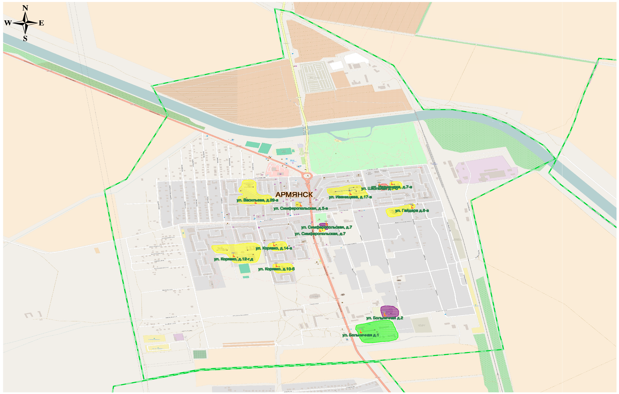

Рисунок 4. Зоны действия индивидуальных котельных на территории городского округа Армянск.

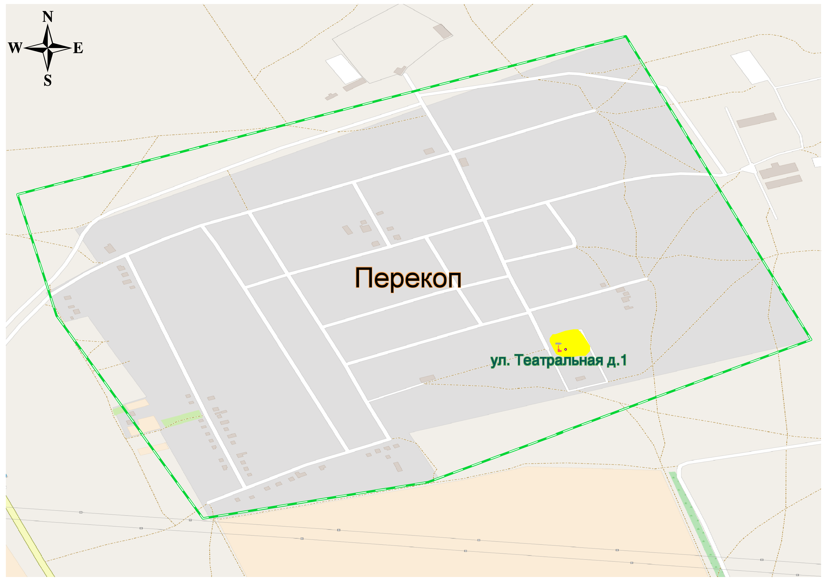
Рисунок 5. Зоны действия индивидуальных котельных на территории городского округа Армянск.(Перекоп)
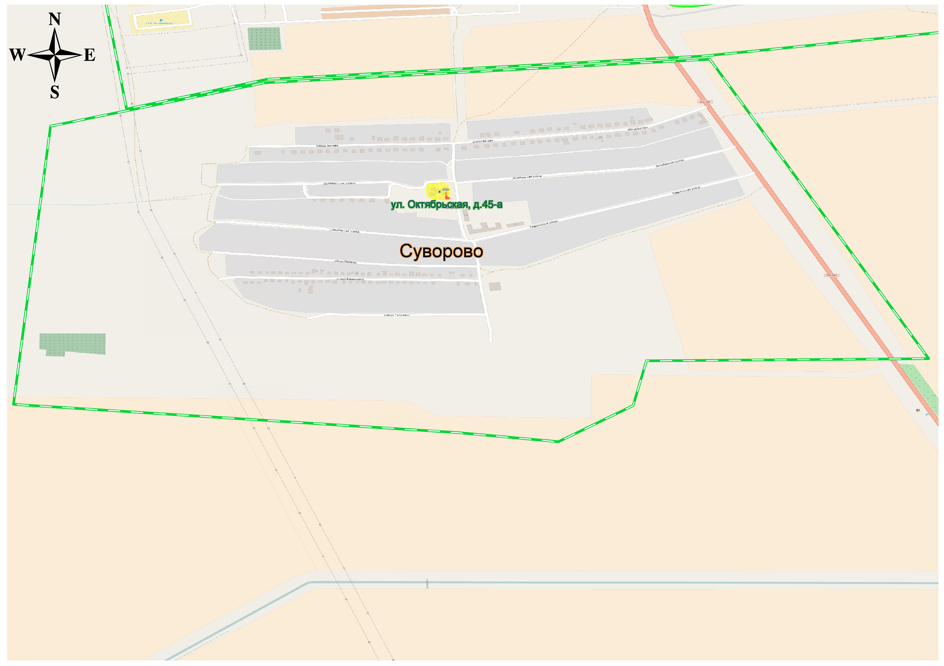

Рисунок 6. Зоны действия индивидуальных котельных на территории городского округа Армянск.(Суворово)

Раздел 2. Источники тепловой энергии

2.1. Структура основного оборудования
В настоящее время централизованное теплоснабжение в городском округе Армянск отсутствует.
На территории городского округа Армянск имеется 15 источников тепловой энергии, которые находятся в эксплуатации четырех организаций:
1. ООО «Теплоград»
2. ООО «Крымская теплоснабжающая компания»
3. ФГАОУ ВО «КФУ им.В.И. Вернадского»
4. ГБУЗ РК «ЦГБ г.Армянска».
Организации ООО «Теплоград» и ООО «Крымская теплоснабжающая компания» осуществляют регулируемые виды деятельности в сфере теплоснабжения на территории городского округа Армянск.
Перечень установленного оборудования в котельных, эксплуатируемых ООО «Теплоград», ФГАОУ ВО «КФУ им.В.И. Вернадского», ГБУЗ РК «ЦГБ г.Армянска» и ООО «Крымская теплоснабжающая компания», представлен в таблице 19.

Таблица 19 - Перечень установленного оборудования в котельных, эксплуатируемых ООО «Теплоград», ФГАОУ ВО «КФУ им.В.И. Вернадского», ГБУЗ РК «ЦГБ г.Армянска» и ООО «Крымская теплоснабжающая компания»
№ п/п | Наименование котельной | Марка установленных котлов | Количество установленных котлов | Количество и типы насосов | Год установки/кап ремонта насоса | Тип химводоочистки | Год установки химводоочистки | Количество и тип деаэраторов | Год установки деаэраторов | Количество и тип вентиляторов | Год установки вентиляторов
1 | 2 |  |  | 3 | 4 | 5 | 6 | 7 | 8 | 9 | 10
1 | ООО «Теплоград»  г. Армянск ул. Иванищева 7-а | АОГВ 50 | 2 | Сетевой насос – PEDROLLO 5 AM;  Подпиточный насос – 1шт. PEDROLLO Rkm 60 A; | 2008год.  2008 год. | Бак запаса воды – 0,2 м3 |  | Отсутствует | Отсутствует | Отсутствует | Отсутствует
2 | ООО «Теплоград»  г. Армянск ул. Иванищева  17-в | АОГВ 96 | 10 | Сетевой насос – PEDROLLO 5 AM-1шт; PEDROLLO 6В-3 шт. Подпиточный насос – 1шт. PEDROLLO Rkm 60 A; | 2006 год.  2006 год. | Бак запаса воды – 0,4 м3 |  | Отсутствует | Отсутствует | Отсутствует | Отсутствует
3 | ООО «Теплоград»  г. Армянск ул. Симферопольская 5-в | АОГВ96 | 4 | Сетевой насос – PEDROLLO 6В-1 шт. Подпиточный насос – 1шт. PEDROLLO Rkm 60 A; | 2011 | Бак запаса воды – 0,5 м3 |  | Отсутствует | Отсутствует | Отсутствует | Отсутствует
4 | ООО «Теплоград»  г. Армянск ул. Симферопольская 7 | АОГВ50 | 4 | Сетевой насос – PEDROLLO 5 AM-2шт; Подпиточный насос – 1шт. PEDROLLO Rkm 60 A; | 2008 | Бак запаса воды – 1 м3 |  | Отсутствует | Отсутствует | Отсутствует | Отсутствует
5 | ООО «Теплоград»  г. Армянск ул. Гайдара 6-а | АОГВ96 | 6 | Сетевой насос – PEDROLLO 5 AM-3шт; Подпиточный насос – 2шт. PEDROLLO Rkm 60 A; | 2008 | Бак запаса воды – 1 м3 |  | Отсутствует | Отсутствует | Отсутствует | Отсутствует
6 | ООО «Теплоград»  г. Армянск мкр Корявко 10-б | АОГВ70 | 4 | Сетевой насос – PEDROLLO 5 AM-2шт; Подпиточный насос – 1шт. PEDROLLO Rkm 60 A; | 2009 | Бак запаса воды – 1 м3 |  | Отсутствует | Отсутствует | Отсутствует | Отсутствует
7 | ООО «Теплоград»  г. Армянск мкр Корявко 14-а | АОГВ96 | 4 | Сетевой насос – PEDROLLO 5 AM-3шт; Подпиточный насос – 2шт. PEDROLLO Rkm 60 A; |  | Бак запаса воды – 1 м3 |  | Отсутствует | Отсутствует | Отсутствует | Отсутствует
8 | ООО «Теплоград»  г. Армянск мкр Корявко 12-г | АОГВ96 | 16 | Сетевой насос – PEDROLLO 5 AM-7шт; PEDROLLO 6В-3 шт. Подпиточный насос – 1шт. PEDROLLO Rkm 60 A; |  | Бак запаса воды – 1,5 м3 |  | Отсутствует | Отсутствует | Отсутствует | Отсутствует
9 | ООО «Теплоград»  г. Армянск мкр Васильева 29-а | АОГВ96 | 8 | Сетевой насос – PEDROLLO 5 AM-6шт; PEDROLLO 6В-1 шт. Подпиточный насос – 3шт. PEDROLLO Rkm 60 A; |  | Бак запаса воды – 1,5 м3 |  | Отсутствует | Отсутствует | Отсутствует | Отсутствует
10 | ООО «Теплоград»  С. Суворово Октябрьская 45-а | АОГВ50 | 2 | Сетевой насос – PEDROLLO 5 AM-1шт; Подпиточный насос – 1шт. PEDROLLO Rkm 60 A; |  | Бак запаса воды – 0,2 м3 |  | Отсутствует | Отсутствует | Отсутствует | Отсутствует
11 | ООО «Теплоград»  С. Перекоп Театральная 1 | АОГВ50 | 6 | Сетевой насос – PEDROLLO 5 AM-2шт; Подпиточный насос – 1шт. PEDROLLO Rkm 60 A; |  | Бак запаса воды – 0,5 м3 |  | Отсутствует | Отсутствует | Отсутствует | Отсутствует
12 | ул.  Школьная д.7-б | ФГАОУ ВО «КФУ им.В.И. Вернадского» | н/д | н/д | н/д | н/д | н/д | н/д | н/д | н/д | н/д
13 | ул.  Больничная д.1 | ГБУЗ РК «ЦГБ г.Армянска» | н/д | н/д | н/д | н/д | н/д | н/д | н/д | н/д | н/д
14 | ООО «Крымская теплоснабжающая компания» Ул.Больничная 2 | Riello RTQ-400 | 2 | Сетевой насос – 1 шт. (WiloTOPS-80/10);  Подпиточный насос – 1шт. (JCRm15H) | 2006 год.  2006 год. | «Истоки» PWG860 (автоматическая)  Бак запаса умягченной воды – 0,3 м3 | 2006 год. | Отсутствует | Отсутствует | Отсутствует | Отсутствует
15 | ООО «Крымская теплоснабжающая компания» Ул. Симферопольская 25 | Riello RTQ-400 | 2 | Сетевой насос – 1 шт. (WiloTOPS-80/10);  Подпиточный насос – 1шт. (JCRm15H) | 2006 год.  2006 год. | «Истоки» PWG860 (автоматическая)  Бак запаса умягченной воды – 0,3 м3 | 2006 год. | Отсутствует | Отсутствует | Отсутствует | Отсутствует

2.2. Параметры установленной тепловой мощности теплофикационного оборудования и теплофикационной установки
Установленная мощность источника тепловой энергии - сумма номинальных тепловых мощностей всего принятого по акту ввода в эксплуатацию оборудования, предназначенного для отпуска тепловой энергии потребителям на собственные и хозяйственные нужды.
Параметры установленной тепловой мощности источников тепловой энергии в г.о. Армянск приведены в таблице 20.
Таблица 20 – Параметры установленной мощности
п/п | Наименование населенного пункта | Адрес  котельной | Марка установленных котлов | Количество установленных котлов | Вид  топлива | Эксплуатирующая  организация, Ф.И.О., тел. | Установленная мощность, Гкал/ч
1 | 2 | 3 |  |  | 4 | 5 | 7
1 | г. Армянск | ул.  Иванищева, д.17-в | АОГВ 96 | 10 | Природный газ | ООО  «Теплоград»,  Градовый В.В.,  3-26-64 | 0,826
2 | г. Армянск | мкрн.  Васильева, д.29-а | АОГВ 96 | 8 | Природный газ | ООО  «Теплоград»,  Градовый В.В.,  3-26-64 | 0,661
3 | г. Армянск | мкрн.  Корявко, д.12-г,д | АОГВ 96 | 16 | Природный газ | ООО  «Теплоград»,  Градовый В.В.,  3-26-64 | 1,322
4 | г. Армянск | мкрн.  Корявко, д.14-а | АОГВ 96 | 4 | Природный газ | ООО  «Теплоград»,  Градовый В.В.,  3-26-64 | 0,331
5 | г. Армянск | мкрн.  Корявко, д.10-б | АОГВ70 | 4 | Природный газ | ООО  «Теплоград»,  Градовый В.В.,  3-26-64 | 0,241
6 | г. Армянск | ул.  Гайдара д.6-а | АОГВ 96 | 6 | Природный газ | ООО  «Теплоград»,  Градовый В.В.,  3-26-64 | 0,496
7 | с. Перекоп | ул.  Театральная д.1 | АОГВ50 | 6 | Природный газ | ООО  «Теплоград»,  Градовый В.В.,  3-26-64 | 0,258
8 | с.Суворово | ул.  Октябрьская  д.45-а | АОГВ50 | 2 | Природный газ | ООО  «Теплоград»,  Градовый В.В.,  3-26-64 | 0,086
9 | г. Армянск | ул.  Симферопольская, д.5-в | АОГВ96 | 4 | Природный газ | ООО  «Теплоград»,  Градовый В.В.,  3-26-64 | 0,331
10 | г. Армянск | ул.  Симферопольская, д.7 | АОГВ50 | 4 | Природный газ | ООО  «Теплоград»,  Градовый В.В.,  3-26-64 | 0,172
11 | г. Армянск | ул.  Иванищева, д.7-а | АОГВ 50 | 2 | Природный газ | ООО  «Теплоград»,  Градовый В.В.,  3-26-64 | 0,086
12 | г. Армянск | ул.  Школьная д.7-б | н/д | н/д | Природный газ | ФГАОУ ВО «КФУ им.В.И. Вернадского»  Турчина Л.А.  3-29-58 | н/д
13 | г. Армянск | ул.  Больничная д.1 | н/д | н/д | Природный газ | ГБУЗ РК «ЦГБ г.Армянска»,  Райкова Т.Л.,  3-13-40 | н/д
16 | г.Армянск | Модульная котеьная ул.больничная , 2 | Riello RTQ-400 | 2 | Природный газ | ООО «Крымская теплоснабжающая компания» | 0.688
15 | г. Армянск | ул.  Симферопольская, д.25 | Riello RTQ-400 | 2 | Природный газ | ООО «Крымская теплоснабжающая компания» | 0.688
 | Итого |  |  | 66 |  |  | 4,810

2.3. Ограничения тепловой мощности и параметры располагаемой тепловой мощности
Располагаемая мощность источника тепловой энергии - величина, равная установленной мощности источника тепловой энергии за вычетом объемов мощности, не реализуемой по техническим причинам, в том числе по причине снижения тепловой мощности оборудования в результате эксплуатации на продленном техническом ресурсе (снижение параметров пара перед турбиной, отсутствие рециркуляции в пиковых водогрейных котлоагрегатах и др.).
По данным, предоставленным Администрацией города Армянск, ограничения тепловой мощности теплогенерирующего оборудования имеются только по котельным ООО «Крымская теплоснабжающая компания».
Величины располагаемых мощностей котельных представлены в таблице 21.
Таблица 21 - Параметры располагаемой тепловой мощности
п/п | Наименование населенного пункта | Адрес котельной | Марка установленны | Вид топлива | Количество установленных котлов | Установленная мощность, Гкал/ч | Располагаемая мощность, Гкал/ч
1 | 2 | 3 | 4 | 5 | 6 | 7 | 8
1 | г. Армянск | ул.Иванищева, д.17-в | АОГВ 50 | Природный газ | 10 | 0.826 | 0.826
2 | г. Армянск | мкрн.Васильева, д.29-а | АОГВ 96 | Природный газ | 8 | 0.661 | 0.661
3 | г. Армянск | мкрн.Корявко, д.12-г,д | АОГВ96 | Природный газ | 16 | 1.322 | 1.322
4 | г. Армянск | мкрн.Корявко, д.14-а | АОГВ50 | Природный газ | 4 | 0.331 | 0.331
5 | г. Армянск | мкрн.Корявко, д.10-б | АОГВ96 | Природный газ | 4 | 0.241 | 0.241
6 | г. Армянск | ул.Гайдара д.6-а | АОГВ70 | Природный газ | 6 | 0.496 | 0.496
7 | с. Перекоп | ул. Театральная д.1 | АОГВ96 | Природный газ | 6 | 0.258 | 0.258
8 | с.Суворово | ул.Октябрьская д.45-а | АОГВ96 | Природный газ | 2 | 0.086 | 0.086
9 | г. Армянск | ул.Симферопольская, д.5-в | АОГВ96 | Природный газ | 4 | 0.331 | 0.331
10 | г. Армянск | ул.Симферопольская, д.7 | АОГВ50 | Природный газ | 4 | 0.172 | 0.172
11 | г. Армянск | ул.Иванищева, д.7-а | АОГВ50 | Природный газ | 2 | 0.086 | 0.086
12 | г. Армянск | ул. Школьная д.7-б | н/д | Природный газ | н/д | н/д | н/д
13 | г. Армянск | ул.Больничная д.1 | н/д | Природный газ | н/д | н/д | н/д
16 | г.Армянск | ул.Больничная 2 | Riello RTQ-400 | Природный газ | 2 | 0.688 | 0.287
15 | г. Армянск | ул.Симферопольская, д.25 | Riello RTQ-400 | Природный газ | 2 | 0.688 | 0.400
 | Итого |  |  |  | 70 | 6.1856 | 5.4964

2.4. Объем потребления тепловой энергии(мощности) и теплоносителя на собственные нужды и хозяйственные нужды, и параметры тепловой мощности нетто
Мощность источника тепловой энергии нетто - величина, равная располагаемой мощности источника тепловой энергии за вычетом тепловой нагрузки на собственные и хозяйственные нужды.
Потребление тепловой энергии на собственные и хозяйственные нужды котельных отсутствует по котельным приведено в таблице 22.
Таблица 22 - Параметры тепловой мощности НЕТТО
п/п | Адрес котельной | Установленная мощность, Гкал/ч | Располагаемая мощность, Гкал/ч | Расход тепловой энергии на СН, Гкал/ч | Тепловая мощность НЕТТО, Гкал/ч
1 | ул.Иванищева, д.17-в | 0.826 | 0.826 | 0 | 0.826
2 | мкрн.Васильева, д.29-а | 0.661 | 0.661 | 0 | 0.661
3 | мкрн.Корявко, д.12-г,д | 1.322 | 1.322 | 0 | 1.322
4 | мкрн.Корявко, д.14-а | 0.331 | 0.331 | 0 | 0.331
5 | мкрн.Корявко, д.10-б | 0.241 | 0.241 | 0 | 0.241
6 | ул.Гайдара д.6-а | 0.496 | 0.496 | 0 | 0.496
7 | ул.Симферопольская, д.5-в | 0.331 | 0.331 | 0 | 0.331
8 | ул.Симферопольская, д.7 | 0.172 | 0.172 | 0 | 0.172
9 | ул.Иванищева, д.7-а | 0.086 | 0.086 | 0 | 0.086
10 | ул. Школьная д.7-б | н/д | н/д | н/д | н/д
11 | ул.Больничная д.1 | н/д | н/д | н/д | н/д
12 | ул.Больничная 2 | 0.688 | 0.287 | н/д | н/д
13 | ул.Симферопольская, д.25 | 0.688 | 0.400 | н/д | н/д
14 | ул. Театральная д.1 | 0.258 | 0.258 | 0 | 0.258
15 | ул.Октябрьская д.45-а | 0.086 | 0.086 | 0 | 0.086

По мини-котельным тепловая мощность НЕТТО соответствует располагаемой мощности.

2.5. Срок ввода в эксплуатацию теплогенерирующего оборудования, год последнего освидетельствования при допуске к эксплуатации после ремонтов, год продления ресурса и мероприятия по продлению ресурса
По мини-котельным характеристики использования нормативного эксплуатационного ресурса отсутствуют.

2.6. Схемы выдачи тепловой мощности, структура теплофикационных установок (если источник тепловой энергии – источник комбинированной выработки тепловой и электрической энергии)
Тепловые источники с комбинированной выработкой тепловой и электрической энергии на территории городского округа Армянск отсутствуют.

2.7. СПОСОБ РЕГУЛИРОВАНИЯ ОТПУСКА ТЕПЛОВОЙ ЭНЕРГИИ ОТ ИСТОЧНИКОВ ТЕПЛОВОЙ ЭНЕРГИИ С ОБОСНОВАНИЕМ ВЫБОРА ГРАФИКА ИЗМЕНЕНИЯ ТЕМПЕРАТУР ТЕПЛОНОСИТЕЛЯ
Основной задачей регулирования отпуска тепловой энергии в системах теплоснабжения является поддержание заданной температуры воздуха в отапливаемых помещениях при изменяющихся в течение отопительного периода внешних климатических условиях.
Для теплоисточников г.о. Армянск принят качественный способ регулирования температуры теплоносителя. Действующие температурные графики разработаны для городского округа в соответствии с местными климатическими условиями. На графиках отражены зависимости температур подаваемой и обратной сетевой воды в зависимости от температуры наружного воздуха.
В таблице 23 представлен утвержденный температурный график котельных ООО «Теплоград».
Утвержденный температурный график котельных ООО «Крымская теплоснабжающая организация» не предоставлен.
Температурный график работы котельных ООО «Теплоград» – 90/70 ^{о}С.
Температурный график работы котельных ООО «Крымская теплоснабжающая компания» – 95/50 ^{о}С.

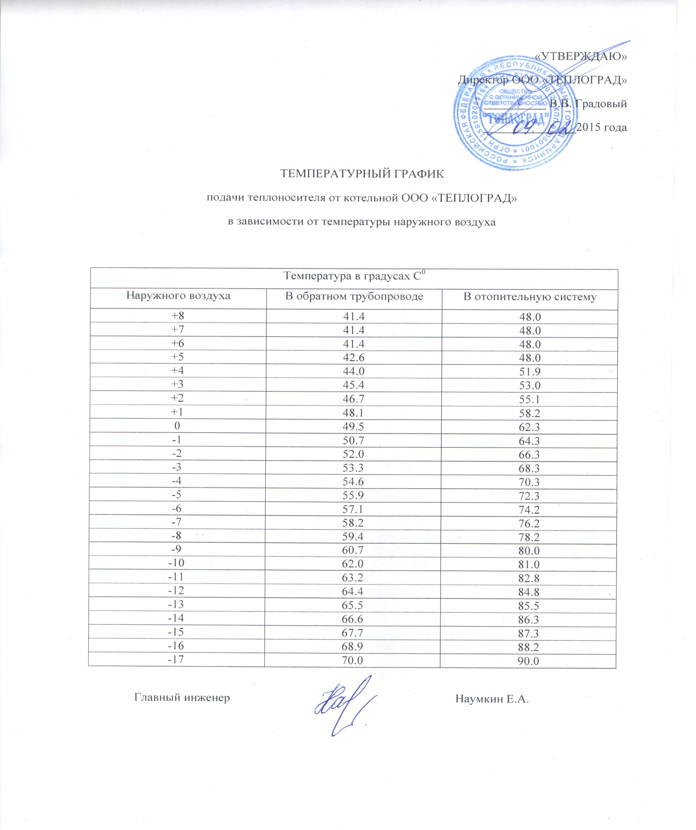

Таблица 23 – Утвержденный температурный график котельных ООО «Теплоград»

2.8. Среднегодовая загрузка оборудования источников тепловой мощности
Среднегодовая загрузка оборудования теплоисточников городского округа Армянск определена как число использования часов располагаемой мощности по каждому теплоисточнику по фактическим показателям выработки тепловой энергии за 2014 год и представлена в таблице 24.

Таблица 24 – Характеристика загрузки оборудования источников тепловой энергии за 2015 г.

п/п | Адрес котельной | Установленная мощность, Гкал/ч | Располагаемая мощность, Гкал/ч | Расход тепловой энергии на СН, Гкал/ч | Тепловая мощность НЕТТО, Гкал/ч | Потери тепловой мощности, Гкал/ч | Присоединенная нагрузка, Гкал/ч | Среднегодовая загрузка оборудования, % | Число часов работы котельной в 2015 году | Выработка тепловой энергии за 2015 год, Гкал | Среднегодовая загрузка оборудования, %
1 | 3 | 7 | 8 | 9 | 10 | 11 | 12 | 14 | 15 | 16 | 17
 |  | 6.1856 | 5.4964 | 0 | 4.81 | 0.07 | 2.17 | 579.92 | 51744.00 | 9058.49 | 485.43
1 | ул.Иванищева, д.17-в | 0.826 | 0.826 | 0 | 0.826 | 0.012 | 0.297 | 37 | 4368 | 1324 | 37
2 | мкрн.Васильева, д.29-а | 0.661 | 0.661 | 0 | 0.661 | 0.014 | 0.223 | 36 | 4368 | 1645 | 57
3 | мкрн.Корявко, д.12-г,д | 1.322 | 1.322 | 0 | 1.322 | 0.020 | 0.597 | 47 | 4368 | 2433 | 42
4 | мкрн.Корявко, д.14-а | 0.331 | 0.331 | 0 | 0.331 | 0.003 | 0.207 | 63 | 4368 | 885 | 61
5 | мкрн.Корявко, д.10-б | 0.241 | 0.241 | 0 | 0.241 | 0.002 | 0.119 | 50 | 4368 | 488 | 46
6 | ул.Гайдара д.6-а | 0.496 | 0.496 | 0 | 0.496 | 0.008 | 0.206 | 43 | 4368 | 828 | 38
7 | ул.Симферопольская, д.5-в | 0.331 | 0.331 | 0 | 0.331 | 0.003 | 0.042 | 14 | 4368 | 200 | 14
8 | ул.Симферопольская, д.7 | 0.172 | 0.172 | 0 | 0.172 | 0.003 | 0.119 | 71 | 4368 | 364 | 48
9 | ул.Иванищева, д.7-а | 0.086 | 0.086 | 0 | 0.086 | 0.0004 | 0.034 | 40 | 4368 | 110 | 29
10 | ул. Школьная д.7-б | н/д | н/д | н/д | н/д | н/д | н/д | н/д | н/д | н/д | н/д
11 | ул.Больничная д.1 | н/д | н/д | н/д | н/д | н/д | н/д | н/д | н/д | н/д | н/д
12 | ул.Больничная 2 | 0.688 | 0.287 | н/д | н/д | н/д | н/д | н/д | 1848 | н/д | н/д
13 | ул.Симферопольская, д.25 | 0.688 | 0.400 | н/д | н/д | н/д | н/д | н/д | 1848 | н/д | н/д
14 | ул. Театральная д.1 | 0.258 | 0.258 | 0 | 0.258 | 0.008 | 0.258 | 103 | 4368 | 540 | 48
15 | ул.Октябрьская д.45-а | 0.086 | 0.086 | 0 | 0.086 | 0.001 | 0.064 | 75 | 4368 | 242 | 64

2.9. Способы учета тепловой энергии, отпущенной в тепловые сети
На миникотельных, расположенных на территории городского округа Армянск, учёт тепловой энергии ведётся по приборам учета тепловой энергии.
Таблица 25 – Перечень приборов учета тепловой энергии, установленных в миникотельных.
п/п | Наименование населенного пункта | Адрес котельной | Марка установленны | Вид топлива | Марка, данныео дате установки, данные о поверке и классе точности приборов учета тепловой энергии, установленных в котельной | Количество установленных приборов учета тепловой энергии
1 | 2 | 3 | 4 | 5 | 6 | 7
1 | г. Армянск | ул.Иванищева, д.17-в | АОГВ 50 | Природный газ | Ультразвуковой счет тепла "ULTRAHEAT", 4 класс точности, установки 01.09.2010г., поверки 20.05.2014г.; 01.06.2012; 27.09.2011г. | 3
2 | г. Армянск | мкрн.Васильева, д.29-а | АОГВ 96 | Природный газ | Ультразвуковой счет тепла "ULTRAHEAT", 4 класс точности, установка 10.10.2009г., поверка 19.06.2013г. | 4
3 | г. Армянск | мкрн.Корявко, д.12-г,д | АОГВ96 | Природный газ | Ультразвуковой счет тепла "ULTRAHEAT", 4 класс точности, установка 10.10.2009г., поверка 19.06.2013г. | 4
4 | г. Армянск | мкрн.Корявко, д.14-а | АОГВ50 | Природный газ | Ультразвуковой счет тепла "ULTRAHEAT", 4 класс точности, установки 01.09.2009г., поверки 19.06.2013г., 16.08.2011г., 20.05.2014г., 20.05.2014г., 20.05.2014г. | 5
5 | г. Армянск | мкрн.Корявко, д.10-б | АОГВ96 | Природный газ | Ультразвуковой счет тепла "ULTRAHEAT", 4 класс точности, установка 01.09.2009г., поверка 19.06.2013г. | 1
6 | г. Армянск | ул.Гайдара д.6-а | АОГВ70 | Природный газ | Ультразвуковой счет тепла "ULTRAHEAT", 4 класс точности, установки 01.09.2008г., поверки 01.06.2012г.; 01.06.2012г.; 20.05.2014г.; 16.08.2011г.; 06.06.2014г. | 5
7 | с. Перекоп | ул. Театральная д.1 | АОГВ96 | Природный газ | Ультразвуковой счет тепла "ULTRAHEAT", 4 класс точности, установка 01.08.2008г., поверка 01.06.2012г. | 1
8 | с.Суворово | ул.Октябрьская д.45-а | АОГВ96 | Природный газ | Ультразвуковой счет тепла "ULTRAHEAT", 4 класс точности, установка 01.08.2008г., поверка 01.06.2012г. | 1
9 | г. Армянск | ул.Симферопольская, д.5-в | АОГВ96 | Природный газ | Ультразвуковой счет тепла "ULTRAHEAT", 4 класс точности, установка 01.10.2014г., поверка 19.06.2013 | 1
10 | г. Армянск | ул.Симферопольская, д.7 | АОГВ50 | Природный газ | Ультразвуковой счет тепла "ULTRAHEAT", 4 класс точности, установки 01.09.2008г., поверки 19.06.2013; Счетчик тепла СВТУ-10М, класс точности 2,5, установка 01.09.2008г., поверка 29.09.2014г. | 2
11 | г. Армянск | ул.Иванищева, д.7-а | АОГВ50 | Природный газ | н/д | н/д
12 | г. Армянск | ул. Школьная д.7-б | н/д | Природный газ | н/д | н/д
13 | г. Армянск | ул.Больничная д.1 | н/д | Природный газ | н/д | н/д
15 | г. Армянск | ул.Симферопольская, д.25 | Riello RTQ-400 | Природный газ | н/д | н/д
16 | г.Армянск | Модульная котельная ул.Больничная 2 | Riello RTQ-400 | Природный газ | н/д | н/д

2.10. Статистика отказов и восстановлений оборудования источников тепловой энергии
Данные по статистике отказов (аварий, инцидентов) и восстановлений оборудования источников теплоснабжения и тепловых сетей отсутствуют.

2.11. Предписания надзорных органов по запрещению дальнейшей эксплуатации источников тепловой энергии
Предписаний надзорных органов по запрещению дальнейшей эксплуатации оборудования источников теплоснабжения, участков тепловых сетей за время эксплуатации источников тепловой энергии не было.

2.12. Технико-экономические показатели работы источников теплоснабжения
Технико-экономические показатели работы тепловых источников представлены в таблице 26.
Таблица 26 – Технико-экономические показатели тепловых источников
№п/п | Наименование населенного пункта | Адрес котельной | Установленная мощность, Гкал/ч | Число часов работы котельной в 2015 году | Выработка тепловой энергии, Гкал | Расход тепловой энергии на собственные и хозяйственные нужды, Гкал | Отпуск тепловой энергии в сеть, Гкал | Потери тепловой энергии в тепловых сетях, Гкал | Полезный отпуск тепловой энергии потребителям, Гкал | Расход условного топлива, т.у.т | Удельный расход условного топлива на отпуск тепловой энергии, кг.у.т/Гкал
1 | 2 | 3 | 4 |  | 5 | 6 | 7 | 8 | 9 | 10 | 11
1 | г. Армянск | ул.Иванищева, д.17-в | 0.826 | 4368 | 1324 | 0 | 1323.778 | 50.300 | 1273.478 | 203.300 | 178.1
2 | г. Армянск | мкрн.Васильева, д.29-а | 0.661 | 4368 | 1645 | 0 | 1644.800 | 62.650 | 1582.150 | 252.600 | 178.1
3 | г. Армянск | мкрн.Корявко, д.12-г,д | 1.322 | 4368 | 2433 | 0 | 2432.976 | 88.840 | 2344.136 | 373.700 | 178.2
4 | г. Армянск | мкрн.Корявко, д.14-а | 0.331 | 4368 | 885 | 0 | 884.766 | 12.650 | 872.116 | 135.900 | 178.2
5 | г. Армянск | мкрн.Корявко, д.10-б | 0.241 | 4368 | 488 | 0 | 487.531 | 7.678 | 479.853 | 74.880 | 178.2
6 | г. Армянск | ул.Гайдара д.6-а | 0.496 | 4368 | 828 | 0 | 828.487 | 36.890 | 791.597 | 127.300 | 178.2
7 | с. Перекоп | ул. Театральная д.1 | 0.258 | 4368 | 540 | 0 | 540.079 | 36.790 | 503.289 | 82.960 | 178.2
8 | с.Суворово | ул.Октябрьская д.45-а | 0.086 | 4368 | 242 | 0 | 241.875 | 3.715 | 238.160 | 37.150 | 178.2
9 | г. Армянск | ул.Симферопольская, д.5-в | 0.331 | 4368 | 200 | 0 | 200.078 | 13.320 | 186.758 | 30.730 | 178.2
10 | г. Армянск | ул.Симферопольская, д.7 | 0.172 | 4368 | 364 | 0 | 364.199 | 12.720 | 351.479 | 65.940 | 210.0
11 | г. Армянск | ул.Иванищева, д.7-а | 0.086 | 4368 | 110 | 0 | 109.922 | 1.9220 | 108.000 | 16.880 | 178.1
12 | г. Армянск | ул. Школьная д.7-б | н/д | н/д | н/д | н/д | н/д | н/д | н/д | н/д | н/д
13 | г. Армянск | ул.Больничная д.1 | н/д | н/д | н/д | н/д | н/д | н/д | н/д | н/д | н/д
14 | г.Армянск | Котельная ул.Больничная 2 | 0.6878 | 1848 | н/д | н/д | н/д | н/д | н/д | н/д | н/д
15 | г. Армянск | ул.Симферопольская, д.25 | 0.6878 | 1848 | н/д | н/д | н/д | н/д | н/д | н/д | н/д
 | Итого |  | 5.498 | 49896.000 | 9058.491 | 0.000 | 9058.491 | 327.475 | 8731.016 | 1401.340 | 179.5

Раздел 3. Тепловые сети, СООРУЖЕНИЯ НА НИХ И ТЕПЛОВЫЕ ПУНКТЫ

3.1 ОПИСАНИЕ СТРУКТУРЫ ТЕПЛОВЫХ СЕТЕЙ ОТ КАЖДОГО ИСТОЧНИКА ТЕПЛОВОЙ ЭНЕРГИИ ДО ВВОДА В ЖИЛОЙ КВАРТАЛ ИЛИ ПРОМЫШЛЕННЫЙ ОБЪЕКТ.
Котельные, расположенные на территории городского округа Армянск, отпускают тепловую энергию потребителям только на нужды отопления.
Горячее водоснабжение осуществляется либо с помощью теплообменников, расположенных у потребителей, либо с использованием электрических водонагревателей.
Схема присоединения системы отопления– зависимая по котельным ООО «Теплоград», независимая – по котельным ООО «Крымская теплоснабжающая организация».
Температурный график работы котельных ООО «Теплоград» – 90/70 ^{о}С.
Температурный график работы котельных ООО «Крымская теплоснабжающая компания» – 95/50 ^{о}С.
Характеристики тепловых сетей г.о. Армянск представлены в таблицах 27,28.

3.2. ЭЛЕКТРОННЫЕ И (ИЛИ) БУМАЖНЫЕ КАРТЫ (СХЕМЫ) ТЕПЛОВЫХ СЕТЕЙ В ЗОНАХ ДЕЙСТВИЯ ИСТОЧНИКОВ ТЕПЛОВОЙ ЭНЕРГИИ
В рамках схемы теплоснабжения городского округа Армянск разработана электронная модель существующего положения схемы теплоснабжения.
Графические материалы электронной модели представлены в Главе 3 обосновывающих материалов к схеме теплоснабжения городского округа Армянск.

3.3. Параметры тепловых сетей, включая год начала эксплуатации, тип изоляции, тип компенсирующих устройств, тип прокладки, краткую характеристику грунтов в местах прокладки с выделением наименее надежных участков, определением их материальной характеристики и подключенной тепловой нагрузки
Характеристики тепловых сетей отопления от котельных г.о. Армянск приведены в таблице 27.
Характеристики тепловых сетей отопления от котельных ООО «Теплоград» г.о. Армянск с указанием типа прокладки и теплоизоляционного материала приведены в таблице 28.
Присоединенная нагрузка потребителей тепловой энергии от котельных ООО «Теплоград» представлена в таблице 29.

Таблица 27 - Характеристики тепловых сетей отопления от котельных г.о. Армянск.

Начало участка | Конец участка | Наружный диаметр, мм | Длина участка  (в 2-х трубном исчислении), м | Тип прокладки  (надземная, подземная) | Вид прокладки  (канальная, бесканальная) | Тип изоляции | Тип компенсирующих устройств | Год ввода в эксплуатацию (перекладки) | Глубина заложения до оси трубопроводов на участке Н, м | Балансовая принадлежность
1 | 2 | 3 | 4 | 5 | 6 | 7 | 8 | 9 | 10 | 11
Котельная  Иванищева 7-а | точка разграничения | 57 | 0,015 | подземная | бесканальная | минвата стекловолокно | мембранный | 2008 | 1 | На балансе предприятия
Котельная  Иванищева 17-а | точка разграничения | 57 | 0,045 | подземная | бесканальная | минвата стекловолокно | мембранный | 2010 | 0,8 | На балансе предприятия
Котельная  Иванищева 17-а | точка разграничения | 89 | 0,033 | подземная | бесканальная | минвата стекловолокно | мембранный | 2010 | 0,8 | На балансе предприятия
Котельная  Иванищева 17-а | точка разграничения | 108 | 0,215 | подземная | бесканальная | минвата стекловолокно | мембранный | 2010 | 0,8 | На балансе предприятия
Котельная  Иванищева 17-а | точка разграничения | 159 | 0,050 | подземная | бесканальная | минвата стекловолокно | мембранный | 2010 | 0,8 | На балансе предприятия
Котельная  Гайдара 6-а | точка разграничения | 32 | 0,003 | надземная | на опорах | минвата стекловолокно | мембранный | 2008 |  | На балансе предприятия
Котельная  Гайдара 6-а | точка разграничения | 45 | 0,005 | надземная | на опорах | минвата стекловолокно | мембранный | 2008 |  | На балансе предприятия
Котельная  Гайдара 6-а | точка разграничения | 76 | 0,03 | надземная | на опорах | минвата стекловолокно | мембранный | 2008 |  | На балансе предприятия
Котельная  Гайдара 6-а | точка разграничения | 76 | 0,155 | подземная | бесканальная | минвата стекловолокно | мембранный | 2008 | 1,0 | На балансе предприятия
Котельная  Гайдара 6-а | точка разграничения | 108 | 0,065 | надземная | на опорах | минвата стекловолокно | мембранный | 2008 |  | На балансе предприятия
Котельная  Симферопольская 7 | точка разграничения | 57 | 0,08 | надземная | на опорах | минвата стекловолокно | мембранный | 2008 |  | На балансе предприятия
Котельная  Симферопольская 7 | точка разграничения | 76 | 0,06 | подземная | бесканальная | минвата стекловолокно | мембранный | 2008 | 1,0 | На балансе предприятия
Котельная  Симферопольская 5-а | точка разграничения | 108 | 0,1 | подземная | бесканальная | минвата стекловолокно | мембранный | 2011 | 0,8 | На балансе предприятия
Котельная  Корявко 12-г | точка разграничения | 89 | 0,12 | подземная | бесканальная | минвата стекловолокно | мембранный | 2009 | 0,8 | На балансе предприятия
Котельная  Корявко 12-г | точка разграничения | 108 | 0,162 | надземная | На опорах | минвата стекловолокно | мембранный | 2009 |  | На балансе предприятия
Котельная  Корявко 12-г | точка разграничения | 108 | 0,008 | подземная | бесканальная | минвата стекловолокно | мембранный | 2009 | 0,8 | На балансе предприятия
Котельная  Корявко 12-г | точка разграничения | 89 | 0,120 | надземная | На опорах | минвата стекловолокно | мембранный | 2009 |  | На балансе предприятия
Котельная  Корявко 10-б | точка разграничения | 89 | 0,03 | подземная | Непрох.канал | минвата стекловолокно | мембранный | 2009 | 1,2 | На балансе предприятия
Котельная  Корявко 14-а | точка разграничения | 89 | 0,065 | подземная | бесканальная | минвата стекловолокно | мембранный | 2009 | 0,8 | На балансе предприятия
Котельная  Корявко 14-а | точка разграничения | 89 | 0,125 | надземная | На опорах | минвата стекловолокно | мембранный | 2009 | 0,8 | На балансе предприятия
Котельная  Васильева29-а | точка разграничения | 32 | 0,02 | подземная | бесканальная | минвата стекловолокно | мембранный | 2009 | 0,8 | На балансе предприятия
Котельная  Васильева29-а | точка разграничения | 89 | 0,21 | подземная | бесканальная | минвата стекловолокно | мембранный | 2009 | 1,0 | На балансе предприятия
Котельная  Васильева29-а | точка разграничения | 108 | 0,24 | подземная | бесканальная | минвата стекловолокно | мембранный | 2009 | 1,0 | На балансе предприятия
Котельная  Васильева29-а | точка разграничения | 89 | 0,03 | подземная | бесканальная | минвата стекловолокно | мембранный | 2009 | 0,8 | На балансе предприятия
Котельная  Суворово Октябрьская 45-а | точка разграничения | 57 | 0,02 | подземная | бесканальная | минвата стекловолокно | мембранный | 2008 | 1,0 | На балансе предприятия
Котельные ООО «КТК» | точка разграничения | 108 | 0,120 | надземная | бесканальная | минвата и рубероид | мембранный | 2006 | - | На балансе предприятия
ул. Школьная д.7-б | точка разграничения | н/д | н/д | н/д | н/д | н/д | н/д | н/д | н/д | н/д
ул.Больничная д.1 | точка разграничения | н/д | н/д | н/д | н/д | н/д | н/д | н/д | н/д | н/д

Таблица 28 - Характеристики тепловых сетей отопления от котельных ООО «Теплоград» г.о. Армянск с указанием типа прокладки и теплоизоляционного материала.

№ п/п | Адрес миникотельной | Наименование участка | Наружный диаметр трубопроводов на участке | Длина участка (в двухтрубном исчислении) | Теплоизоляционный материал | Тип прокладки | Средняя глубина заложения до оси трубопроводов на участке | Назначение тепловой сети
 |  |  | D, мм | L, м |  |  | H, м
1 | 2 | 3 | 4 | 5 | 6 | 7 | 8 | 9
1 | г. Армянск, ул. Иванищева, 7-а | Т1-Т1 (Иванищева,7-а) | 57 | 15 | минвата, стекловолокно | бесканальная | 1 | отопление
2 | г. Армянск, ул. Иванищева, 17-в | Т2-Т1 (Иванищева, 17-в) | 57 | 45 | минвата, стекловолокно | бесканальная | 1 | отопление
 |  | Т2-Т2 (Иванищева, 17-в) | 89 | 33 | минвата, стекловолокно | бесканальная | 1 | отопление
 |  | Т2-Т3 (Иванищева, 17-в) | 108 | 215 | минвата, стекловолокно | бесканальная | 1 | отопление
 |  | Т2-Т4 (Иванищева, 17-в) | 159 | 50 | минвата, стекловолокно | непрох. канал | 1 | отопление
3 | г. Армянск, ул. Гайдара, 6-а | Т3-Т1 (Гайдара, 6-а) | 32 | 3 | минвата, стекловолокно | открытый воздух, на опорах | 0 | отопление
 |  | Т3-Т2 (Гайдара, 6-а) | 45 | 5 | минвата, стекловолокно | открытый воздух, на опорах | 0 | отопление
 |  | Т3-Т3 (Гайдара, 6-а) | 72 | 30 | минвата, стекловолокно | открытый воздух, на опорах | 0 | отопление
 |  | Т3-Т4 (Гайдара, 6-а) | 72 | 155 | минвата, стекловолокно | бесканальная | 1 | отопление
 |  | Т3-Т5 (Гайдара, 6-а) | 108 | 65 | минвата, стекловолокно | открытый воздух, на опорах | 0 | отопление
4 | г. Армянск, ул. Симферопольская, 7 | Т4-Т1 (Симферопольская 7) | 57 | 80 | минвата, стекловолокно | открытый воздух, на опорах | 0 | отопление
 |  | Т4-Т2 (Симферопольская 7) | 72 | 60 | минвата, стекловолокно | бесканальная | 1 | отопление
5 | г. Армянск, ул. Симферопольская 5-в | Т5-Т1 (Симферопольская 5-в) | 108 | 100 | минвата, стекловолокно | бесканальная | 1 | отопление
6 | г. Армянск, мкр. им. Генерала Корявко, 12-г | Т6-Т1 (Корявко, 12-г) | 89 | 120 | минвата, стекловолокно | бесканальная | 1 | отопление
 |  | Т6-Т2 (Корявко, 12-г) | 108 | 170 | минвата, стекловолокно | открытый воздух, на опорах | 0 | отопление
 |  | Т6-Т3 (Корявко, 12-г) | 89 | 120 | минвата, стекловолокно | открытый воздух, на опорах | 0 | отопление
7 | г. Армянск, мкр. им. Генерала Корявко, 10-б | Т7-Т1 (Корявко, 10-б) | 89 | 30 | минвата, стекловолокно | непрох. канал | 1 | отопление
8 | г. Армянск, мкр. им. Генерала Корявко, 14-а | Т8-Т1 (Корявко, 14-а) | 89 | 125 | минвата, стекловолокно | открытый воздух, на опорах | 0 | отопление
 |  | Т8-Т2 (Корявко, 14-а) | 89 | 65 | минвата, стекловолокно | бесканальная | 1 | отопление
9 | г. Армянск, мкр. им. Генерала Васильева, 29-а | Т9-Т1 (Васильева, 29-а) | 32 | 20 | минвата, стекловолокно | бесканальная | 1 | отопление
 |  | Т9-Т2 (Васильева, 29-а) | 89 | 210 | минвата, стекловолокно | бесканальная | 1 | отопление
 |  | Т9-Т3 (Васильева, 29-а) | 108 | 240 | минвата, стекловолокно | бесканальная | 1 | отопление
10 | г. Армянск, с. Суворово, ул. Октябрьская, 45-а | Т10-Т1 (Суворово, Октябрьская, 45-а) | 57 | 20 | минвата, стекловолокно | бесканальная | 1 | отопление
11 | г. Армянск, с. Перекоп, ул. Театральная, 1 | Т11-Т1 (Перекоп, Театральная, 1) | 159 | 200 | минвата, стекловолокно | непрох. канал | 1 | отопление

Таблица 29 – Присоединенная нагрузка потребителей тепловой энергии

Наименование абонента | Адрес | Категория потребителя | Назначение потребителя (промышленность, общественные, жилье) | Присоединенная тепловая нагрузка в сетевой воде, Гкал/ч |  | Тепловая нагрузка в паре, т/ч |  | Потребление тепловой энергии за январь 2015 г, Гкал |  | Средняя температура наружного воздуха за отопительный период 20123 – 2014 гг. | Суммарное потребление тепловой энергии в 2015 г, Гкал |  | Схема присоединения |  | Наличие приборов коммерческого учета
 |  |  |  | отопление, вентиляция | ГВС (среднечасовое за неделю) | присоединенная | фактическая | отопление, вентиляция | ГВС |  | Отопительный период | год | Отопления. (зависимая /независимая) | ГВС. (парал., смеш., послед.) | отопления | ГВС.
1 | 2 | 3 | 4 | 5 | 6 | 7 | 8 | 9 | 10 | 11 | 12 | 13 | 14 | 15 | 16 | 17
Муниципальное казенное общеобразовательное учреждение «Средняя общеобразовательная школа №1» города Армянска Республики Крым | 296012, РФ, РК, г. Армянск, ул. Школьная, 8 | бюджет | общественные | 0,136 |  |  |  | 142,771 |  | 2 | 568,05 | 568,05 | зависимая |  | да
Муниципальное казенное общеобразовательное учреждение «Школа-лицей №2» города Армянска Республики Крым | 296012, РФ, РК, г. Армянск, мкр. им. Генерала Васильева, 14 | бюджет | общественные | 0,154 |  |  |  | 191,879 |  | 2 | 685,9 | 685,9 | зависимая |  | да
Муниципальное казенное общеобразовательное учреждение «Школа-гимназия №3» города Армянска Республики Крым | 296012, РФ, РК, г. Армянск, мкр. им. Генерала Корявко,10 | бюджет | общественные | 0,165 |  |  |  | 218,914 |  | 2 | 771,01 | 771,01 | зависимая |  | да
Муниципальное казенное общеобразовательное учреждение «Средняя общеобразовательная школа №4» города Армянска Республики Крым | 296012, РФ, РК, г. Армянск, мкр. им. Генерала Корявко,12-А | бюджет | общественные | 0,181 |  |  |  | 269,628 |  | 2 | 881,61 | 881,61 | зависимая |  | да
Муниципальное казенное общеобразовательное учреждение «Специальная коррекционная школа №5» города Армянска Республики Крым | 296012, РФ, РК, г. Армянск, ул. Гайдара, 3-А | бюджет | общественные | 0,078 |  |  |  | 56,642 |  | 2 | 282,619 | 282,619 | зависимая |  | да
Муниципальное казенное общеобразовательное учреждение «Перекопская средняя общеобразовательная школа №7» города Армянска Республики Крым | 296011, РФ, РК, г. Армянск, с. Перекоп, ул. Театральная, 1 | бюджет | общественные | 0,109 |  |  |  | 148,638 |  | 2 | 503,289 | 503,289 | зависимая |  | да
Муниципальное казенное образовательное учреждение для детей дошкольного и младшего школьного возраста «Суворовская начальная школа - детский сад №6» города Армянска Республики Крым | 296010, РФ, РК, г. Армянск, с. Суворово, ул. Октябрьская, 45-А | бюджет | общественные | 0,064 |  |  |  | 40,722 |  | 2 | 238,16 | 238,16 | зависимая |  | да
Муниципальное казенное образовательное учреждение дополнительного образования «Детско-юношеская спортивная школа» города Армянска Республики Крым | 296012, РФ, РК, г. Армянск, мкр. им. Генерала Корявко,21-Б | бюджет | общественные | 0,098 |  |  |  | 18,671 |  | 2 | 170,587 | 170,587 | зависимая |  | да
Муниципальное казенное образовательное учреждение дополнительного образования «Центр детского и юношеского творчества» города Армянска Республики Крым | 296012, РФ, РК, г. Армянск, мкр. им. Генерала Васильева, 29 | бюджет | общественные | 0,099 |  |  |  | 35,595 |  | 2 | 247,333 | 247,333 | зависимая |  | да
Муниципальное казенное дошкольное образовательное учреждение «Детский сад №1 «Светлячок» города Армянска Республики Крым | 296012, РФ, РК, г. Армянск, ул. Иванищева, 17-А | бюджет | общественные | 0,128 |  |  |  | 103,882 |  | 2 | 529,918 | 529,918 | зависимая |  | да
Муниципальное казенное дошкольное образовательное учреждение «Детский сад №3 «Березка» города Армянска Республики Крым | 296012, РФ, РК, г. Армянск, мкр. им. Генерала Васильева, 8 | бюджет | общественные | 0,119 |  |  |  | 108,509 |  | 2 | 598,999 | 598,999 | зависимая |  | да
Муниципальное казенное дошкольное образовательное учреждение «Детский сад №4 «Ласточка» города Армянска Республики Крым | 296012, РФ, РК, г. Армянск, мкр. им. Генерала Корявко,8 | бюджет | общественные | 0,176 |  |  |  | 127,890 |  | 2 | 802,837 | 802,837 | зависимая |  | да
Муниципальное казенное дошкольное образовательное учреждение «Детский сад №5 «Аленушка» города Армянска Республики Крым | 296012, РФ, РК, г. Армянск, мкр. им. Генерала Корявко,29 | бюджет | общественные | 0,153 |  |  |  | 73,247 |  | 2 | 520,926 | 520,926 | зависимая |  | да
Муниципальное казенное дошкольное образовательное учреждение «Детский сад №6 «Белоснежка» города Армянска Республики Крым | 296012, РФ, РК, г. Армянск, мкр. им. Генерала Корявко,9 | бюджет | общественные | 0,119 |  |  |  | 79,341 |  | 2 | 479,853 | 479,853 | зависимая |  | да
Муниципальное казенное учреждение «Центр финансово-хозяйственного и методического сопровождения деятельности образовательных учреждений» города Армянска Республики Крым | 296012, РФ, РК, г. Армянск, мкр. им. Генерала Васильева, 14-А | бюджет | общественные | 0,005 |  |  |  | 9,463 |  | 2 | 49,915 | 49,915 | зависимая |  | да
Государственное бюджетное учреждение здравоохранения Республики Крым "Центральная городская больница г. Армянска" | 296012, РФ, РК, г. Армянск, мкр. им. Генерала Корявко,12 | бюджет | общественные | 0,014 |  |  |  | 3,561 |  | 2 | 29,311 | 29,311 | зависимая |  | да
Муниципальное казенное учреждение «Централизованная библиотечная система" города Армянска Республики Крым | 296012, РФ, РК, г. Армянск, мкр. им. Генерала Корявко,12 | бюджет | общественные | 0,014 |  |  |  | 3,00 |  | 2 | 26,0 | 26,0 | зависимая |  | да
Муниципальное казенное образовательное учреждение дополнительного образования «Детская музыкальная школа» города Армянска Республики Крым | 296012, РФ, РК, г. Армянск, ул. Иванищева, 7 | бюджет | общественные | 0,034 |  |  |  | 12,903 |  | 2 | 108,0 | 108,0 | зависимая |  | да
Муниципальное казенное учреждение «Центр культуры и досуга" города Армянска Республики Крым | 296012, РФ, РК, г. Армянск, ул. Симферопольская, 4 | бюджет | общественные | 0,042 |  |  |  | 38,674 |  | 2 | 186,762 | 186,762 | зависимая |  | да
Федеральное государственное автономное образовательное учреждение высшего образования "Крымский федеральный университет имени В.И.Вернадского" | 295007, РФ, РК, г. Симферополь, просп. Академика Вернадского, 4 | бюджет | общественные | 0,056 |  |  |  | 0,00 |  | 2 | 214,999 | 214,999 | зависимая |  | да
Отделение Министерство внутренних дел Российской Федерации по городу Армянску | 96012, РФ, РК, г. Армянск, ул. Иванищева, 12 | бюджет | общественные | 0,033 |  |  |  | 39,561 |  | 2 | 175,508 | 175,508 | зависимая |  | да
Федеральное государственное унитарное предприятие "Почта Крыма" | 296012, РФ, РК, г. Армянск, ул.Симферопольская, 7 | прочее | общественные | 0,015 |  |  |  | 11,41 |  | 2 | 42,382 | 42,382 | зависимая |  | да
Администрация города Армянска Республики Крым | 296012, РФ, РК, г. Армянск, ул. Симферопольская, 7 | бюджет | общественные | 0,051 |  |  |  | 51,328 |  | 2 | 198,946 | 198,946 | зависимая |  | да
Муниципальное казенное учреждение Управление труда и социальной защиты населения администрации города Армянска | 296012, РФ, РК, г. Армянск, ул. Гайдара, 6 | бюджет | общественные | 0,007 |  |  |  | 5,72 |  | 2 | 36,04 | 36,04 | зависимая |  | да
Межрайонная инспекция Федеральной налоговой службы № 2 по Республике Крым | 296012, РФ, РК г. Армянск, ул. Гайдара, 6а | бюджет | общественные | 0,018 |  |  |  | 15,613 |  | 2 | 63,756 | 63,756 | зависимая |  | да
Государственное бюджетное специализированное учреждение Республики Крым "Армянский межрегиональный социально-реабилитационный центр для несовершеннолетних" | 296012, РФ, РК, г. Армянск, ул. Гайдара, 3-А | бюджет | общественные | 0,047 |  |  |  | 28,3 |  | 2 | 194,184 | 194,184 | зависимая |  | да
Госудасртвенное унитарное предприятие Республики Крым "Крымтелеком" | 296012, РФ, РК, г. Армянск, ул. Симферопольская, д.7 | прочее | общественные | 0,056 |  |  |  | 48,0 |  | 2 | 124,12 | 124,12 | зависимая |  | да
ГБПОУ РК «Армянский колледж химической промышленности» | Республика Крым, г. Армянск, ул. Больничная, дом 2 | бюджет | общественные | 0,6864 | нет |  |  | нет | нет | 125,82 | 343,19 | 343,19 | независимая | нет |  | нет

3.4. ОПИСАНИЕ ТИПОВ И КОЛИЧЕСТВА СЕКЦИОНИРУЮЩЕЙ И РЕГУЛИРУЮЩЕЙ АРМАТУРЫ НА ТЕПЛОВЫХ СЕТЯХ
Данные по секционирующей и регулирующей арматуре на тепловых сетях не предоставлены.

3.5. ОПИСАНИЕ ТИПОВ И СТРОИТЕЛЬНЫХ ОСОБЕННОСТЕЙ ТЕПЛОВЫХ КАМЕР И ПАВИЛЬНОВ
Данные о строительных особенностях тепловых камер и павильнов не предоставлены.

3.6. Описание графиков регулирования отпуска тепла в тепловые сети с анализом их обоснованности
Основной задачей регулирования отпуска тепловой энергии в системах теплоснабжения является поддержание заданной температуры воздуха в отапливаемых помещениях при изменяющихся в течение отопительного периода внешних климатических условиях.
Для теплоисточников г.о. Армянск принят качественный способ регулирования температуры теплоносителя. Действующие температурные графики разработаны для городского округа в соответствии с местными климатическими условиями. На графиках отражены зависимости температур подаваемой и обратной сетевой воды в зависимости от температуры наружного воздуха.
В таблице 30 представлены фактические температурные режимы теплоисточников, а также виды теплоснабжения, обеспечиваемые данными теплоисточниками.
Температурный график работы котельных ООО «Теплоград» – 90/70 ^{о}С.
Температурный график работы котельных ООО «Крымская теплоснабжающая компания» – 95/50 ^{о}С.

Таблица 30 – Утвержденный температурный график котельных ООО «Теплоград»

3.7 Фактические температурные режимы отпуска тепла в тепловые сети и их соответствие утвержденным графикам регулирования отпуска тепла в тепловые сети
Для теплоисточников г.о. Армянск принят качественный способ регулирования температуры теплоносителя. Действующие температурные графики для теплоисточников разработаны в соответствии с местными климатическими условиями. На графиках отражена зависимость температуры прямой сетевой воды в зависимости от температуры наружного воздуха.
В таблице 31 представлены утвержденные температурные режимы отпуска теплоносителя потребителям.

Таблица 31 – Температурные графики регулирования отпуска тепловой энергии в котельных ГО Армянск.
№ п/п | Наименование котельной | Адрес | Наименование теплоснабжающей организации | Установленная мощность, Гкал/ч | Располагаемая мощность, Гкал/ч | Мощность нетто, Гкал/ч | Количество котлов | Присоединенная нагрузка | Марки котлов, год установки/ кап. ремонта | Вид используемого топлива (основного/  резервного) | КПД котельной, % | Схема работы котельной (открытая/ закрытая) | Температурный график | Наличие аварийного источника электроснабжения
1 | 2 | 3 | 4 | 5 | 6 | 7 | 8 | 9 | 10 | 11 | 12 | 13 | 14 | 15
1 | Миникотельная | г. Армянск, ул. Иванищева, 7-а | ООО «Теплоград» | 0,086 | - | - | 2 | 0,034 | АОГВ 50 | Природный газ | - | закрытая | 90/70 | да
2 | Миникотельная | г. Армянск, ул. Иванищева, 17-в | ООО «Теплоград» | 0,826 | - | - | 10 | 0,297 | АОГВ 96 | Природный газ | - | закрытая | 90/70 | да
3 | Миникотельная | г. Армянск, ул. Гайдара, 6-а | ООО «Теплоград» | 0,496 | - | - | 6 | 0,206 | АОГВ96 | Природный газ | - | закрытая | 90/70 | да
4 | Миникотельная | г. Армянск, ул. Симферопольская, 7 | ООО «Теплоград» | 0,172 | - | - | 4 | 0,119 | АОГВ50 | Природный газ | - | закрытая | 90/70 | да
5 | Миникотельная | г. Армянск, ул. Симферопольская, 5-в | ООО «Теплоград» | 0,331 | - | - | 4 | 0,042 | АОГВ96 | Природный газ | - | закрытая | 90/70 | да
6 | Миникотельная | г. Армянск, мкр. им. Генерала Корявко, 10-б | ООО «Теплоград» | 0,241 | - | - | 4 | 0,119 | АОГВ70 | Природный газ | - | закрытая | 90/70 | да
7 | Миникотельная | г. Армянск, мкр. им. Генерала Корявко, 12-г | ООО «Теплоград» | 1,322 | - | - | 16 | 0,597 | АОГВ96 | Природный газ | - | закрытая | 90/70 | да
8 | Миникотельная | г. Армянск, мкр. им. Генерала Корявко, 14-а | ООО «Теплоград» | 0,331 | - | - | 4 | 0,207 | АОГВ96 | Природный газ | - | закрытая | 90/70 | да
9 | Миникотельная | г. Армянск, мкр. им. Генерала Васильева, 29-а | ООО «Теплоград» | 0,661 | - | - | 8 | 0,223 | АОГВ96 | Природный газ | - | закрытая | 90/70 | да
10 | Миникотельная | г. Армянск, с. Суворово, ул. Октябрьская, 45-а | ООО «Теплоград» | 0,086 | - | - | 2 | 0,064 | АОГВ50 | Природный газ | - | закрытая | 90/70 | да
11 | Миникотельная | г. Армянск, с. Перекоп, ул. Театральная, 1 | ООО «Теплоград» | 0,258 | - | - | 6 | 0,109 | АОГВ50 | Природный газ | - | закрытая | 90/70 | да
12 | Котельная | ул. Школьная д.7-б | ФГАОУ ВО «КФУ им.В.И. Вернадского»  Турчина Л.А.  3-29-58 | н/д | н/д | н/д | н/д | н/д | н/д | н/д | н/д | н/д | н/д | н/д
13 | Котельная | ул.Больничная д.1 | ГБУЗ РК «ЦГБ г.Армянска»,  Райкова Т.Л.,  3-13-40 | н/д | н/д | н/д | н/д | н/д | н/д | н/д | н/д | н/д | н/д | н/д
14 | Котельная ООО «КТК» | г. Армянск ул. Больничная,2 | ООО «Крымская теплоснабжающая компания» | 0.688 | 0.287 | н/д | 2 | 0,6864 | Riello RTQ-400 | газ | 92 | Закрытая | 95/50 | имеется
15 | Котельная ООО «КТК» | г. Армянск ул. Больничная,2 | ООО «Крымская теплоснабжающая компания» | 0.688 | 0.400 | н/д | 2 |  | Riello RTQ-400 | газ | 92 | Закрытая | 95/50 | имеется

Фактические режимы отпуска тепловой энергии в г.о. Армянск в полной мере соответствуют утвержденным графикам регулирования.

3.8 Гидравлические режимы тепловых сетей и пьезометрические графики
Существующий гидравлический расчет тепловых сетей выполнен с применением электронной модели системы теплоснабжения городского округа Армянск, результат расчета, а также пьезометрические графики отражены в Главе 3 обосновывающих материалов к схеме теплоснабжения городского округа Армянск Республики Крым на 2016-2031 гг.
.

3.9-3.10 Статистика отказов и восстановлений тепловых сетей за последние 5 лет
В связи с отсутствием отказов тепловых сетей по системам теплоснабжения городского округа Армянск за последние 2 года описание данного раздела не рассматривается.

3.11 ОПИСАНИЕ ПРОЦЕДУР ДИАГНОСТИКИ СОСТОЯНИЯ ТЕПЛОВЫХ СЕТЕЙ И ПЛАНИРОВАНИЯ КАПИТАЛЬНЫХ
(ТЕКУЩИХ) РЕМОНТОВ
В условиях ограниченного финансирования целесообразно планировать и производить ремонты тепловых сетей согласно их существующего состояния, а не в зависимости от срока службы.
При этом предпочтение имеют неразрушающие методы диагностики. За основу описания процедур диагностики состояния тепловых сетей принят РД 102-008-2002 «Инструкция по диагностике технического состояния трубопроводов бесконтактным магнитометрическим методом» (Минэнерго).
Основным методом выявления ослабленных мест трубопроводов в ремонтный период и исключения повреждений во время отопительного периода является метод опрессовки на прочность повышенным давлением.
Однако, данный метод в настоящее время показывает низкую эффективность 20 – 40%. Только 20% повреждений выявляется в ремонтный период. Метод применяется в комплексе оперативной системы сбора и анализа данных о состоянии теплопроводов. Диагностика состояния тепловых сетей производится на основании гидравлических испытаний тепловых сетей. По результатам испытаний составляется акт проведения испытаний, в котором фиксируются все обнаруженные при испытаниях дефекты на тепловых сетях.
Планирование текущих и капитальных ремонтов производится исходя из нормативного срока эксплуатации, а также на основании выявленных при гидравлических испытаниях дефектов.

3.12 ОПИСАНИЕ ПЕРИОДИЧНОСТИ И СООТВЕТСТВИЯ ТЕХНИЧЕСКИМ РЕГЛАМЕНТАМ И ИНЫМ ОБЯЗАТЕЛЬНЫМ ТРЕБОВАНИЯМ ПРОЦЕДУР ЛЕТНИХ РЕГЛАМЕНТОВ С ПАРАМЕТРАМИ И МЕТОДАМИ ИСПЫТАНИЙ (ГИДРАВЛИЧЕСКИХ,ТЕМПЕРАТУРНЫХ, НА ТЕПЛОВЫЕ ПОТЕРИ) ТЕПЛОВЫХ СЕТЕЙ
Согласно п.6.82 МДК 4-02.2001 «Типовая инструкция по технической эксплуатации тепловых сетей систем коммунального теплоснабжения»:
Тепловые сети, находящиеся в эксплуатации, должны подвергаться следующим испытаниям:
• гидравлическим испытаниям с целью проверки прочности и плотности трубопроводов, их элементов и арматуры;
• испытаниям на максимальную температуру теплоносителя (температурным испытаниям) для выявления дефектов трубопроводов и оборудования тепловой сети, контроля за их состоянием, проверки компенсирующей способности тепловой сети;
• испытаниям на тепловые потери для определения фактических тепловых потерь теплопроводами в зависимости от типа строительно-изоляционных конструкций, срока службы, состояния и условий эксплуатации;
• испытаниям на гидравлические потери для получения гидравлических характеристик трубопроводов;
• испытаниям на потенциалы блуждающих токов (электрическим измерениям для определения коррозионной агрессивности грунтов и опасного действия блуждающих токов на трубопроводы подземных тепловых сетей).
Все виды испытаний должны проводиться раздельно. Совмещение во времени двух видов испытаний не допускается.
На каждый вид испытаний должна быть составлена рабочая программа, которая утверждается главным инженером ОЭТС.
Основными видами ремонтов тепловых сетей являются капитальный и текущий ремонты.
При капитальном ремонте должны быть восстановлены исправность и полный или близкий к полному, ресурс установок с заменой или восстановлением любых их частей, включая базовые.
При текущем ремонте должна быть восстановлена работоспособность установок, заменены и (или) восстановлены отдельные их части. Система технического обслуживания и ремонта должна носить предупредительный характер.
При планировании технического обслуживания и ремонта должен быть проведен расчет трудоемкости ремонта, его продолжительности, потребности в персонале, а также материалах, комплектующих изделиях и запасных частях.
На все виды ремонтов необходимо составить годовые и месячные планы (графики). Годовые планы ремонтов утверждает главный инженер организации.
Планы ремонтов тепловых сетей организации должны быть увязаны с планом ремонта оборудования источников тепла.
В системе технического обслуживания и ремонта должны быть предусмотрены:
• подготовка технического обслуживания и ремонтов;
• вывод оборудования в ремонт;
• оценка технического состояния тепловых сетей и составление дефектных ведомостей;
• проведение технического обслуживания и ремонта;
• приемка оборудования из ремонта;
• контроль и отчетность о выполнении технического обслуживания и ремонта.

Объем технического обслуживания и ремонта должен определяться необходимостью поддержания работоспособного состояния тепловых сетей.
При техническом обслуживании следует проводить операции контрольного характера (осмотр, надзор за соблюдением эксплуатационных инструкций, технические испытания и проверки технического состояния) и технологические операции восстановительного характера (регулирование и наладка, очистка, смазка, замена вышедших из строя деталей без значительной разборки, устранение различных мелких дефектов).
Тепловые сети, расположенные на территории городского округа Армянск, подвергаются гидравлическим испытаниям. По результатам испытаний составляется акт проведения испытаний, в котором фиксируются все обнаруженные при испытаниях дефекты на тепловых сетях.
Планирование текущих и капитальных ремонтов производится исходя из нормативного срока эксплуатации, а также на основании выявленных при гидравлических испытаниях дефектов.

3.13 ОПИСАНИЕ НормативОВ технологических потерь при передаче тепловой энергии (мощности), теплоносителя, включаемых в расчет отпущенных тепловой энергии (мощности) и теплоносителя
Технологические потери при передаче тепловой энергии складываются из технически обоснованных значений нормативных энергетических характеристик по следующим показателям работы оборудования тепловых сетей и систем теплоснабжения:
- потери и затраты теплоносителя;
- потери тепловой энергии через теплоизоляционные конструкции, а также с потерями и затратами теплоносителей;
- удельный среднечасовой расход сетевой воды на единицу расчетной присоединенной тепловой нагрузки потребителей и единицу отпущенной потребителям тепловой энергии;
- разность температур сетевой воды в подающих и обратных трубопроводах (или температура сетевой воды в обратных трубопроводах при заданных температурах сетевой воды в подающих трубопроводах);
- расход электроэнергии на передачу тепловой энергии.
Нормативные энергетические характеристики тепловых сетей и нормативы технологических потерь, при передаче тепловой энергии, применяются при проведении объективного анализа работы теплосетевого оборудования, в том числе, при выполнении энергетических обследований тепловых сетей и систем теплоснабжения, планировании и определении тарифов на отпускаемую потребителям тепловую энергию и платы за услуги по ее передаче, а также обосновании в договорах теплоснабжения (на пользование тепловой энергией), на оказание услуг по передаче тепловой энергии (мощности) и теплоносителя, показателей качества тепловой энергии и режимов теплопотребления, при коммерческом учете тепловой энергии.
Нормативы технологических затрат и потерь энергоресурсов при передаче тепловой энергии, устанавливаемые на период регулирования тарифов на тепловую энергию (мощность) и платы за услуги по передаче тепловой энергии (мощности), разрабатываются для каждой тепловой сети независимо от величины присоединенной к ней расчетной тепловой нагрузки.
Нормативы технологических затрат и потерь энергоресурсов, устанавливаемые на предстоящий период регулирования тарифа на тепловую энергию (мощности) и платы за услуги по передаче тепловой энергии (мощности), (далее - нормативы технологических затрат при передаче тепловой энергии) разрабатываются по следующим показателям:
- потери тепловой энергии в водяных и паровых тепловых сетях через теплоизоляционные конструкции и с потерями и затратами теплоносителя;
- потери и затраты теплоносителя;
- затраты электроэнергии при передаче тепловой энергии.
Расчет и обоснование нормативов технологических потерь теплоносителя и тепловой энергии в тепловых сетях теплоснабжающих организаций выполняется в соответствии с требованиями приказа Минэнерго РФ от 30.12.2008 № 325 «Об организации в Министерстве энергетики РФ работы по утверждению нормативов технологических потерь при передаче тепловой энергии» в целях формирования и утверждения тарифа на тепловую энергию.
Нормативы технологических потерь при передаче тепловой энергии по тепловым сетям ООО «Теплоград», ООО «Крымская теплоснабжающая компания», ФГАОУ ВО «КФУ им.В.И. Вернадского», а также ГБУЗ РК «ЦГБ г.Армянска» отсутствуют и не утверждались.

3.14 Оценка тепловых потерь в тепловых сетях за последние 3 года при отсутствии приборов учета теплоэнергии
Фактические потери тепловой энергии за 2015 год определены как разница отпущенной тепловой энергии в сеть с котельных, определенной по приборам учета, и объемом отпущенной тепловой энергии потребителям (также по приборам учета).
Данные по фактическим и расчётным потерям тепловой энергии в тепловых сетях за последний 2015 год представлены в таблице 32.

Таблица 32 – Фактические потери тепловой энергии по тепловым сетям за 2015 год

№п/п | Наименование населенного пункта | Адрес котельной | Марка установленны | Вид топлива | Отпуск тепловой энергии в сеть, Гкал | Потери тепловой энергии в тепловых сетях, Гкал | % потерь тепловой энергии в тепловых сетях от отпуска тепловой энергии, Гкал
1 | 2 | 3 | 4 | 5 | 6 | 7 | 8
1 | г. Армянск | ул.Иванищева, д.17-в | АОГВ 50 | Природный газ | 1323.778 | 50.300 | 3.80
2 | г. Армянск | мкрн.Васильева, д.29-а | АОГВ 96 | Природный газ | 1644.800 | 62.650 | 3.81
3 | г. Армянск | мкрн.Корявко, д.12-г,д | АОГВ96 | Природный газ | 2432.976 | 88.840 | 3.65
4 | г. Армянск | мкрн.Корявко, д.14-а | АОГВ50 | Природный газ | 884.766 | 12.650 | 1.43
5 | г. Армянск | мкрн.Корявко, д.10-б | АОГВ96 | Природный газ | 487.531 | 7.678 | 1.57
6 | г. Армянск | ул.Гайдара д.6-а | АОГВ70 | Природный газ | 828.487 | 36.890 | 4.45
7 | с. Перекоп | ул. Театральная д.1 | АОГВ96 | Природный газ | 540.079 | 36.790 | 6.81
8 | с.Суворово | ул.Октябрьская д.45-а | АОГВ96 | Природный газ | 241.875 | 3.715 | 1.54
9 | г. Армянск | ул.Симферопольская, д.5-в | АОГВ96 | Природный газ | 200.078 | 13.320 | 6.66
10 | г. Армянск | ул.Симферопольская, д.7 | АОГВ50 | Природный газ | 364.199 | 12.720 | 3.49
11 | г. Армянск | ул.Иванищева, д.7-а | АОГВ50 | Природный газ | 109.922 | 1.9220 | 1.75
12 | г. Армянск | ул. Школьная д.7-б | н/д | Природный газ | н/д | н/д | н/д
13 | г. Армянск | ул.Больничная д.1 | н/д | Природный газ | н/д | н/д | н/д
16 | г.Армянск | Модульная котельная ул.Больничная 2 | Riello RTQ-400 | Природный газ | н/д | н/д | н/д
15 | г. Армянск | ул.Симферопольская, д.25 | Riello RTQ-400 | Природный газ | н/д | н/д | н/д
 | Итого |  |  |  | 9058 | 327 | 3.62

3.15 Предписания надзорных органов по запрещению дальнейшей эксплуатации участков тепловой сети и результаты их исполнения
По состоянию на 2016 год предписания надзорных органов по запрещению дальнейшей эксплуатации участков тепловых сетей эксплуатирующим организациям не выдавались.

3.16 Описание типов присоединений теплопотребляющих установок потребителей к тепловым сетям с выделением наиболее распространенных, определяющих выбор и обоснование графика регулирования отпуска тепловой энергии
Основной задачей регулирования отпуска тепловой энергии в системах теплоснабжения является поддержание заданной температуры воздуха в отапливаемых помещениях при изменяющихся в течение отопительного периода внешних климатических условиях.
Для теплоисточников г.о. Армянск принят качественный способ регулирования температуры теплоносителя. Действующие температурные графики разработаны для городского округа в соответствии с местными климатическими условиями. На графиках отражены зависимости температур подаваемой и обратной сетевой воды в зависимости от температуры наружного воздуха.
В таблице 29, 30 представлены фактические температурные режимы теплоисточников, а также виды теплоснабжения, обеспечиваемые данными теплоисточниками.
Температурный график работы котельных ООО «Теплоград» – 90/70 ^{о}С.
Температурный график работы котельных ООО «Крымская теплоснабжающая компания» – 95/50 ^{о}С.

3.17 Сведения о наличии коммерческого приборного учёта тепловой энергии, отпущенной из тепловых сетей потребителям, и анализ планов по установке приборов учета тепловой энергии и теплоносителя
Сведения о наличии коммерческого приборного учета тепловой энергии, отпущенной из тепловых сетей потребителям, приведены в таблице 33.
Таблица 33 – Сведения о наличии коммерческого приборного учета тепловой энергии у потребителей котельных
п/п | Наименование населенного пункта | Адрес котельной | Марка установленны | Вид топлива | Марка, данныео дате установки, данные о поверке и классе точности приборов учета тепловой энергии, установленных в котельной | Количество установленных приборов учета тепловой энергии
1 | 2 | 3 | 4 | 5 | 6 | 7
1 | г. Армянск | ул.Иванищева, д.17-в | АОГВ 50 | Природный газ | Ультразвуковой счет тепла "ULTRAHEAT", 4 класс точности, установки 01.09.2010г., поверки 20.05.2014г.; 01.06.2012; 27.09.2011г. | 3
2 | г. Армянск | мкрн.Васильева, д.29-а | АОГВ 96 | Природный газ | Ультразвуковой счет тепла "ULTRAHEAT", 4 класс точности, установка 10.10.2009г., поверка 19.06.2013г. | 4
3 | г. Армянск | мкрн.Корявко, д.12-г,д | АОГВ96 | Природный газ | Ультразвуковой счет тепла "ULTRAHEAT", 4 класс точности, установка 10.10.2009г., поверка 19.06.2013г. | 4
4 | г. Армянск | мкрн.Корявко, д.14-а | АОГВ50 | Природный газ | Ультразвуковой счет тепла "ULTRAHEAT", 4 класс точности, установки 01.09.2009г., поверки 19.06.2013г., 16.08.2011г., 20.05.2014г., 20.05.2014г., 20.05.2014г. | 5
5 | г. Армянск | мкрн.Корявко, д.10-б | АОГВ96 | Природный газ | Ультразвуковой счет тепла "ULTRAHEAT", 4 класс точности, установка 01.09.2009г., поверка 19.06.2013г. | 1
6 | г. Армянск | ул.Гайдара д.6-а | АОГВ70 | Природный газ | Ультразвуковой счет тепла "ULTRAHEAT", 4 класс точности, установки 01.09.2008г., поверки 01.06.2012г.; 01.06.2012г.; 20.05.2014г.; 16.08.2011г.; 06.06.2014г. | 5
7 | с. Перекоп | ул. Театральная д.1 | АОГВ96 | Природный газ | Ультразвуковой счет тепла "ULTRAHEAT", 4 класс точности, установка 01.08.2008г., поверка 01.06.2012г. | 1
8 | с.Суворово | ул.Октябрьская д.45-а | АОГВ96 | Природный газ | Ультразвуковой счет тепла "ULTRAHEAT", 4 класс точности, установка 01.08.2008г., поверка 01.06.2012г. | 1
9 | г. Армянск | ул.Симферопольская, д.5-в | АОГВ96 | Природный газ | Ультразвуковой счет тепла "ULTRAHEAT", 4 класс точности, установка 01.10.2014г., поверка 19.06.2013 | 1
10 | г. Армянск | ул.Симферопольская, д.7 | АОГВ50 | Природный газ | Ультразвуковой счет тепла "ULTRAHEAT", 4 класс точности, установки 01.09.2008г., поверки 19.06.2013; Счетчик тепла СВТУ-10М, класс точности 2,5, установка 01.09.2008г., поверка 29.09.2014г. | 2
11 | г. Армянск | ул.Иванищева, д.7-а | АОГВ50 | Природный газ | н/д | н/д
12 | г. Армянск | ул. Школьная д.7-б | н/д | Природный газ | н/д | н/д
13 | г. Армянск | ул.Больничная д.1 | н/д | Природный газ | н/д | н/д
15 | г. Армянск | ул.Симферопольская, д.25 | Riello RTQ-400 | Природный газ | н/д | н/д
16 | г.Армянск | Модульная котельная ул.Больничная 2 | Riello RTQ-400 | Природный газ | н/д | н/д

Все потребители, получающие тепловую энергию от вышеуказанных котельных, расположенных на территории городского округа Армянск, имеют приборы учёта тепловой энергии. Расчет с эксплуатирующими организациями за поставленную тепловую энергию осуществляется по утвержденным тарифам за 1 Гкал тепловой энергии.
3.18 АНАЛИЗ РАБОТЫ ДИСПЕТЧЕРСКИХ СЛУЖБ ТЕПЛОСНАБЖАЮЩИХ (ТЕПЛОСЕТЕВЫХ) ОРГАНИЗАЦИЙ И ИСПОЛЬЗУЕМЫХ СРЕДСТВ АВТОМАТИЗАЦИИ, ТЕЛЕМЕХАНИЗАЦИИ И СВЯЗИ
Согласно «Типовой инструкции по технической эксплуатации тепловых сетей систем коммунального теплоснабжения» МДК 4-02.2001 должно быть обеспечено круглосуточное оперативное управление оборудованием, задачами которого являются:
- ведение режима работы;
- производство переключений, пусков и остановов;
- локализация аварий и восстановление режима работы;
- подготовка к производству ремонтных работ;
- выполнение графика ограничений и отключений потребителей, вводимого в установленном порядке.
Диспетчерские всех теплоснабжающих организаций оборудованы телефонной связью, принимают сигналы об утечках и авариях на сетях от жильцов и обслуживающего персонала.
Своевременно производится техническое обслуживание и функциональная проверка систем и средств автоматического регулирования и защиты.
При планировании проведения ремонтных работ на тепловых сетях время начала и окончания работ согласуется с потребителями.
Уведомление потребителей, попадающих в зону отключения, и извещение соответствующих подразделений администрации осуществляет персонал эксплуатирующей организации.

3.19 УРОВЕНЬ АВТОМАТИЗАЦИИ И ОБСЛУЖИВАНИЯ ЦЕНТРАЛЬНЫХ ТЕПЛОВЫХ ПУНКТОВ, НАСОСНЫХ СТАНЦИЙ
На территории городского округа Армянск центральные тепловые пункты, а также насосные станции, участвующие в передаче (транспортировке) тепловой энергии по тепловым сетям, отсутстствуют.

3.20 Сведения о наличии защиты тепловых сетей от превышения давления.
Повышения давлений возникают обычно при аварийных внезапных остановках сетевых насосов в источнике теплоты и насосных станциях от гидравлического удара. Для защиты тепловых сетей от недопустимо высоких давлений при гидравлическом ударе предусматривают:
1) устройство в источнике теплоты и в насосных станциях противоударной перемычки между обратным и подающим трубопроводами с установкой на ней обратного клапана. При внезапной остановке насосов, когда давление в обратном трубопроводе превышает давление в подающем, открывается обратный клапан на противоударной перемычке, что приводит к выравниванию давлений в трубопроводах и затуханию ударной волны;
2) устройства для сброса давлений — гидрозатворы, сбросные предохранительные клапаны, разрывные выпуклые и плоские мембраны. Гидрозатвор, установленный вертикально "труба в трубе", примерно на 3 м больше напора в обратном трубопроводе. Внутенняя труба гидрозатвора врезана в обратный трубопровод, внешняя — служит для приема выброса воды при срабатывании гидрозатвора и подключается к приемной емкости либо к системе канализации;
3) автоматическое включение резервного насоса при выходе из строя рабочего насоса.
Для защиты теплопотребляющих установок от повышенных давлений наиболее эффективно присоединение их по независимой схеме через теплообменники с установкой сбросного предохранительного клапана на обратном трубопроводе местного отопления. Значительные давления в трубопроводах появляются в статических режимах при остановках сетевых насосов в источнике теплоты и подкачивающих насосов на насосных станциях.
Устройства защиты тепловых сетей от превышения давления отсутствуют.

3.21 Перечень выявленных бесхозяйственных тепловых сетей и обоснование выбора организации, уполномоченной на их эксплуатацию
В соответствии со статьей 15 п.6 Федерального закона от 27 июля 2010 года №190-ФЗ «О теплоснабжении» «В случае выявления бесхозяйных тепловых сетей (тепловых сетей, не имеющих эксплуатирующей организации) орган местного самоуправления поселения или городского округа до признания права собственности на указанные бесхозяйные тепловые сети в течение тридцати дней с даты их выявления обязан определить теплосетевую организацию, тепловые сети которой непосредственно соединены с указанными бесхозяйными тепловыми сетями, или единую теплоснабжающую организацию в системе теплоснабжения, в которую входят указанные бесхозяйные тепловые сети и которая осуществляет содержание и обслуживание указанных бесхозяйных тепловых сетей. Орган регулирования обязан включить затраты на содержание и обслуживание бесхозяйных сетей в тарифы соответствующей организации на следующий период регулирования.
По состоянию на отчетный период в г.о. Армянск бесхозяйственные тепловые сети отсутствуют.

Раздел 4. Зоны действия источников тепловой энергии

Зона действия источника тепловой энергии - территория поселения, городского округа или ее часть, границы которой устанавливаются закрытыми секционирующими задвижками тепловой сети системы теплоснабжения.
В 2009 году в городском округе Армянск была проведена децентрализация теплоснабжения.
На территории городского округа Армянск имеется 15 источников тепловой энергии, которые находятся в эксплуатации четырех организаций:
1. ООО «Теплоград»
2. ООО «Крымская теплоснабжающая компания»
3. ФГАОУ ВО «КФУ им.В.И. Вернадского»
4. ГБУЗ РК «ЦГБ г.Армянска».
Организации ООО «Теплоград» и ООО «Крымская теплоснабжающая компания» осуществляют регулируемые виды деятельности в сфере теплоснабжения на территории городского округа Армянск.
Перечень источников тепловой энергии на территории городского округа Армянск с указанием эксплуатирующей организации представлен в таблице 34.
15 котельных отпускают тепловую энергию на цели отопления бюджетным потребителям.
Теплоносителем является природный газ. Дефицита природного газа нет.
Таблица 34 – Перечень источников тепловой энергии на территории городского округа Армянск
п/п | Наименование населенного пункта | Адрес  котельной | Вид  топлива | Эксплуатирующая  организация, Ф.И.О., тел.
1 | 2 | 3 | 4 | 5
1 | г. Армянск | ул.  Иванищева, д.17-в | Природный газ | ООО  «Теплоград»,  Градовый В.В.,  3-26-64
2 | г. Армянск | мкрн.  Васильева, д.29-а | Природный газ | ООО  «Теплоград»,  Градовый В.В.,  3-26-64
3 | г. Армянск | мкрн.  Корявко, д.12-г,д | Природный газ | ООО  «Теплоград»,  Градовый В.В.,  3-26-64
4 | г. Армянск | мкрн.  Корявко, д.14-а | Природный газ | ООО  «Теплоград»,  Градовый В.В.,  3-26-64
5 | г. Армянск | мкрн.  Корявко, д.10-б | Природный газ | ООО  «Теплоград»,  Градовый В.В.,  3-26-64
6 | г. Армянск | ул.  Гайдара д.6-а | Природный газ | ООО  «Теплоград»,  Градовый В.В.,  3-26-64
7 | с. Перекоп | ул.  Театральная д.1 | Природный газ | ООО  «Теплоград»,  Градовый В.В.,  3-26-64
8 | с.Суворово | ул.  Октябрьская  д.45-а | Природный газ | ООО  «Теплоград»,  Градовый В.В.,  3-26-64
9 | г. Армянск | ул.  Симферопольская, д.5-в | Природный газ | ООО  «Теплоград»,  Градовый В.В.,  3-26-64
10 | г. Армянск | ул.  Симферопольская, д.7 | Природный газ | ООО  «Теплоград»,  Градовый В.В.,  3-26-64
11 | г. Армянск | ул.  Иванищева, д.7-а | Природный газ | ООО  «Теплоград»,  Градовый В.В.,  3-26-64
12 | г. Армянск | ул.  Школьная д.7-б | Природный газ | ФГАОУ ВО «КФУ им.В.И. Вернадского»  Турчина Л.А.  3-29-58
13 | г. Армянск | ул.  Больничная д.1 | Природный газ | ГБУЗ РК «ЦГБ г.Армянска»,  Райкова Т.Л.,  3-13-40
14 | г. Армянск | ул.  Больничная д.2 | Природный газ | ООО «Крымская теплоснабжающая компания»
15 | г. Армянск | ул.  Симферопольская, д.25 | Природный газ | ООО «Крымская теплоснабжающая компания»

Зоны действия котельных, в том числе размещение источников тепловой энергии с адресной привязкой на карте поселения на территории городского округа Армянск представлены на рисунке 4.

Раздел 5. Тепловые нагрузки потребителей тепловой энергии, групп потребителей тепловой энергии в зонах действия источников тепловой энергии

5.1 ЗНАЧЕНИЯ ПОТРЕБЛЕНИЯ ТЕПЛОВОЙ ЭНЕРГИИ В РАСЧЕТНЫХ ЭЛЕМЕНТАХ ТЕРРИТОРИАЛЬНОГО ДЕЛЕНИЯ ПРИ РАСЧЕТНЫХ ТЕМПЕРАТУРАХ НАРУЖНОГО ВОЗДУХА
Расчет договорных тепловых нагрузок производится на основе характеристик потребителей (объектов). Расчет годового полезного отпуска производится на основе нормативных температур наружного воздуха и продолжительности отопительного периода (таблица 35).
Таблица 35– Параметры для расчета потребления тепловой энергии и тепловых нагрузок
Наименование параметра | Значение параметра
Расчетная температура наружного воздуха для проектирования  систем отопления и вентиляции, °С | − 17
Среднегодовая температура воздуха, °С | 2
Продолжительность отопительного периода (продолжительность  периода со средней суточной температурой ≤ 8°С), сутки | 182
Средняя температура отопительного периода, °С | − 2,2
Значения договорных тепловых нагрузок, соответствующих величине потребления тепловой энергии при расчетных температурах наружного воздуха в расчетных элементах территориального деления, представлены в таблице 36.

Таблица 36– Потребление тепловой энергии в расчетных элементах территориального деления
п/п | Наименование населенного пункта | Адрес котельной | Установленная мощность, Гкал/ч | Присоединенная нагрузка, Гкал/ч | Число часов работы котельной в 2015 году
1 | 2 | 3 | 4 | 5 | 6
1 | г. Армянск | ул.Иванищева, д.17-в | 0.826 | 0.297 | 4368
2 | г. Армянск | мкрн.Васильева, д.29-а | 0.661 | 0.223 | 4368
3 | г. Армянск | мкрн.Корявко, д.12-г,д | 1.322 | 0.597 | 4368
4 | г. Армянск | мкрн.Корявко, д.14-а | 0.331 | 0.207 | 4368
5 | г. Армянск | мкрн.Корявко, д.10-б | 0.241 | 0.119 | 4368
6 | г. Армянск | ул.Гайдара д.6-а | 0.496 | 0.206 | 4368
7 | с. Перекоп | ул. Театральная д.1 | 0.258 | 0.258 | 4368
8 | с.Суворово | ул.Октябрьская д.45-а | 0.086 | 0.064 | 4368
9 | г. Армянск | ул.Симферопольская, д.5-в | 0.331 | 0.042 | 4368
10 | г. Армянск | ул.Симферопольская, д.7 | 0.172 | 0.119 | 4368
11 | г. Армянск | ул.Иванищева, д.7-а | 0.086 | 0.034 | 4368
12 | г. Армянск | ул. Школьная д.7-б | н/д | н/д | н/д
13 | г. Армянск | ул.Больничная д.1 | н/д | н/д | н/д
16 | г.Армянск | ул.Больничная 2 | 0.688 | н/д | 1848
15 | г. Армянск | ул.Симферопольская, д.25 | 0.688 | н/д | 1848
 | Итого |  | 6.1856 | 2.166 | 51744

5.2 СЛУЧАИ (УСЛОВИЯ) ПРИМЕНЕНИЯ ОТОПЛЕНИЯ ЖИЛЫХ ПОМЕЩЕНИЙ В МНОГОКВАРТИРНЫХ ДОМАХ С ИСПОЛЬЗОВАНИЕМ ИНДИВИДУАЛЬНЫХ КВАРТИРНЫХ ИСТОЧНИКОВ ТЕПЛОВОЙ ЭНЕРГИИ

Часть населения городского округа Армянск получает тепловую энергию на нужды отопления от автономных источников тепловой энергии, часть использует печное отопление.

Данные по перечню жилых домов с автономными источниками теплоснабжения отсутствуют.

5.3 ЗНАЧЕНИЯ потребления тепловой энергии в расчетных элементах территориального деления за отопительный период и за год в целом
В городском округе Армянск котельные работает только сезонно, в отопительный период.
Горячее водоснабжение жители городского округа Армянск получают либо через установленные теплообменники, либо с использованием электрических водонагревателей.
Потребление тепловой энергии в расчетных элементах территориального деления за отопительный период и за год в целом представлено в таблице 37.

Таблица 37 – Потребление тепловой энергии за отопительный период и за 2015 год
№п/п | Наименование населенного пункта | Адрес котельной | Марка установленны | Вид топлива | Установленная мощность, Гкал/ч | Полезный отпуск тепловой энергии потребителям, Гкал
1 | 2 | 3 | 4 | 5 | 6 | 7
1 | г. Армянск | ул.Иванищева, д.17-в | АОГВ 50 | Природный газ | 0.826 | 1273.478
2 | г. Армянск | мкрн.Васильева, д.29-а | АОГВ 96 | Природный газ | 0.661 | 1582.150
3 | г. Армянск | мкрн.Корявко, д.12-г,д | АОГВ96 | Природный газ | 1.322 | 2344.136
4 | г. Армянск | мкрн.Корявко, д.14-а | АОГВ50 | Природный газ | 0.331 | 872.116
5 | г. Армянск | мкрн.Корявко, д.10-б | АОГВ96 | Природный газ | 0.241 | 479.853
6 | г. Армянск | ул.Гайдара д.6-а | АОГВ70 | Природный газ | 0.496 | 791.597
7 | с. Перекоп | ул. Театральная д.1 | АОГВ96 | Природный газ | 0.258 | 503.289
8 | с.Суворово | ул.Октябрьская д.45-а | АОГВ96 | Природный газ | 0.086 | 238.160
9 | г. Армянск | ул.Симферопольская, д.5-в | АОГВ96 | Природный газ | 0.331 | 186.758
10 | г. Армянск | ул.Симферопольская, д.7 | АОГВ50 | Природный газ | 0.172 | 351.479
11 | г. Армянск | ул.Иванищева, д.7-а | АОГВ50 | Природный газ | 0.086 | 108.000
12 | г. Армянск | ул. Школьная д.7-б | н/д | Природный газ | н/д | н/д
13 | г. Армянск | ул.Больничная д.1 | н/д | Природный газ | н/д | н/д
14 | г.Армянск | Модульная котельная ул.Больничная 2 | Riello RTQ-400 | Природный газ | 0.6878 | н/д
15 | г. Армянск | ул.Симферопольская, д.25 | Riello RTQ-400 | Природный газ | 0.6878 | н/д
 | Итого |  |  |  | 5.498 | 8731.016

5.4 Объем потребления тепловой энергии при расчетных температурах наружного воздуха в зонах действия источника тепловой энергии
Значения договорных тепловых нагрузок, соответствующих величине потребления тепловой энергии при расчетных температурах наружного воздуха в зонах действия централизованных источников тепловой энергии, представлены в таблице 38.
Таблица 38 – Потребление тепловой энергии в зонах действия источников теплоснабжения
п/п | Наименование населенного пункта | Адрес котельной | Установленная мощность, Гкал/ч | Присоединенная нагрузка, Гкал/ч | Число часов работы котельной в 2015 году
1 | 2 | 3 | 4 | 5 | 6
1 | г. Армянск | ул.Иванищева, д.17-в | 0.826 | 0.297 | 4368
2 | г. Армянск | мкрн.Васильева, д.29-а | 0.661 | 0.223 | 4368
3 | г. Армянск | мкрн.Корявко, д.12-г,д | 1.322 | 0.597 | 4368
4 | г. Армянск | мкрн.Корявко, д.14-а | 0.331 | 0.207 | 4368
5 | г. Армянск | мкрн.Корявко, д.10-б | 0.241 | 0.119 | 4368
6 | г. Армянск | ул.Гайдара д.6-а | 0.496 | 0.206 | 4368
7 | с. Перекоп | ул. Театральная д.1 | 0.258 | 0.258 | 4368
8 | с.Суворово | ул.Октябрьская д.45-а | 0.086 | 0.064 | 4368
9 | г. Армянск | ул.Симферопольская, д.5-в | 0.331 | 0.042 | 4368
10 | г. Армянск | ул.Симферопольская, д.7 | 0.172 | 0.119 | 4368
11 | г. Армянск | ул.Иванищева, д.7-а | 0.086 | 0.034 | 4368
12 | г. Армянск | ул. Школьная д.7-б | н/д | н/д | н/д
13 | г. Армянск | ул.Больничная д.1 | н/д | н/д | н/д
16 | г.Армянск | ул.Больничная 2 | 0.688 | н/д | 1848
15 | г. Армянск | ул.Симферопольская, д.25 | 0.688 | н/д | 1848
 | Итого |  | 6.1856 | 2.166 | 51744

5.5. Существующие нормативы потребления тепловой энергии для населения на отопление и ГВС
Норматив теплопотребления показывает необходимое количество тепловой энергии, Гкал, затрачиваемой на отопление 1 м² общей площади жилого помещения в зависимости от года постройки и этажности многоквартирного жилого дома.
Нормативы потребления коммунальных услуг для населения городского округа Армянск отсутствуют, поскольку население использует автономное теплоснабжение.

Раздел 6. Балансы тепловой мощности и тепловой нагрузки в зонах действия источников тепловой энергии

6.1. Балансы установленной, располагаемой тепловой мощности и тепловой мощности нетто, потерь тепловой мощности в тепловых сетях и присоединенной тепловой нагрузки по каждому источнику тепловой энергии
В рамках работ по разработке «Схемы теплоснабжения городского округа Армянск Республики Крым на 2016-2031 гг.» на основании предоставленных данных о договорных присоединенных тепловых нагрузках, установленных мощностях и собственных нужд котельных был составлен баланс тепловой мощности и нагрузки по котельным, приведенный в таблице 39.

Таблица 39 – Баланс тепловой мощности тепловых источников.

п/п | Наименование населенного пункта | Адрес котельной | Установленная мощность, Гкал/ч | Располагаемая мощность, Гкал/ч | Расход тепловой энергии на СН, Гкал/ч | Тепловая мощность НЕТТО, Гкал/ч | Потери тепловой мощности, Гкал/ч | Присоединенная нагрузка, Гкал/ч
1 | 2 | 3 | 4 | 5 | 6 | 7 | 8 | 9
1 | г. Армянск | ул.Иванищева, д.17-в | 0.826 | 0.826 | 0 | 0.826 | 0.012 | 0.297
2 | г. Армянск | мкрн.Васильева, д.29-а | 0.661 | 0.661 | 0 | 0.661 | 0.014 | 0.223
3 | г. Армянск | мкрн.Корявко, д.12-г,д | 1.322 | 1.322 | 0 | 1.322 | 0.020 | 0.597
4 | г. Армянск | мкрн.Корявко, д.14-а | 0.331 | 0.331 | 0 | 0.331 | 0.003 | 0.207
5 | г. Армянск | мкрн.Корявко, д.10-б | 0.241 | 0.241 | 0 | 0.241 | 0.002 | 0.119
6 | г. Армянск | ул.Гайдара д.6-а | 0.496 | 0.496 | 0 | 0.496 | 0.008 | 0.206
7 | с. Перекоп | ул. Театральная д.1 | 0.258 | 0.258 | 0 | 0.258 | 0.008 | 0.258
8 | с.Суворово | ул.Октябрьская д.45-а | 0.086 | 0.086 | 0 | 0.086 | 0.001 | 0.064
9 | г. Армянск | ул.Симферопольская, д.5-в | 0.331 | 0.331 | 0 | 0.331 | 0.003 | 0.042
10 | г. Армянск | ул.Симферопольская, д.7 | 0.172 | 0.172 | 0 | 0.172 | 0.003 | 0.119
11 | г. Армянск | ул.Иванищева, д.7-а | 0.086 | 0.086 | 0 | 0.086 | 0.0004 | 0.034
12 | г. Армянск | ул. Школьная д.7-б | н/д | н/д | н/д | н/д | н/д | н/д
13 | г. Армянск | ул.Больничная д.1 | н/д | н/д | н/д | н/д | н/д | н/д
16 | г.Армянск | ул.Больничная 2 | 0.688 | 0.287 | н/д | н/д | н/д | н/д
15 | г. Армянск | ул.Симферопольская, д.25 | 0.688 | 0.400 | н/д | н/д | н/д | н/д
 | Итого |  | 6.1856 | 5.4964 | 0.000 | 4.810 | 0.075 | 2.166

6.2. Резервы и дефициты тепловой мощности нетто по каждому источнику тепловой энергии и выводам тепловой мощности от источников тепловой энергии
Величина резерва и дефицита тепловой мощности нетто по каждому источнику тепловой энергии представлена в таблице 40.
Таблица 40 – Резерв/дефицит тепловой мощности на котельных
п/п | Наименование населенного пункта | Адрес котельной | Установленная мощность, Гкал/ч | Располагаемая мощность, Гкал/ч | Расход тепловой энергии на СН, Гкал/ч | Тепловая мощность НЕТТО, Гкал/ч | Потери тепловой мощности, Гкал/ч | Присоединенная нагрузка, Гкал/ч | Резерв/дефицит тепловой мощности, Гкал/ч
1 | 2 | 3 | 7 | 8 |  | 9 | 10 | 11 | 12
1 | г. Армянск | ул.Иванищева, д.17-в | 0.826 | 0.826 | 0 | 0.826 | 0.012 | 0.297 | 0.517
2 | г. Армянск | мкрн.Васильева, д.29-а | 0.661 | 0.661 | 0 | 0.661 | 0.014 | 0.223 | 0.424
3 | г. Армянск | мкрн.Корявко, д.12-г,д | 1.322 | 1.322 | 0 | 1.322 | 0.020 | 0.597 | 0.705
4 | г. Армянск | мкрн.Корявко, д.14-а | 0.331 | 0.331 | 0 | 0.331 | 0.003 | 0.207 | 0.121
5 | г. Армянск | мкрн.Корявко, д.10-б | 0.241 | 0.241 | 0 | 0.241 | 0.002 | 0.119 | 0.120
6 | г. Армянск | ул.Гайдара д.6-а | 0.496 | 0.496 | 0 | 0.496 | 0.008 | 0.206 | 0.282
7 | с. Перекоп | ул. Театральная д.1 | 0.258 | 0.258 | 0 | 0.258 | 0.008 | 0.258 | -0.008
8 | с.Суворово | ул.Октябрьская д.45-а | 0.086 | 0.086 | 0 | 0.086 | 0.001 | 0.064 | 0.021
9 | г. Армянск | ул.Симферопольская, д.5-в | 0.331 | 0.331 | 0 | 0.331 | 0.003 | 0.042 | 0.286
10 | г. Армянск | ул.Симферопольская, д.7 | 0.172 | 0.172 | 0 | 0.172 | 0.003 | 0.119 | 0.050
11 | г. Армянск | ул.Иванищева, д.7-а | 0.086 | 0.086 | 0 | 0.086 | 0.0004 | 0.034 | 0.052
12 | г. Армянск | ул. Школьная д.7-б | н/д | н/д | н/д | н/д | н/д | н/д | н/д
13 | г. Армянск | ул.Больничная д.1 | н/д | н/д | н/д | н/д | н/д | н/д | н/д
16 | г.Армянск | ул.Больничная 2 | 0.688 | 0.287 | н/д | н/д | н/д | н/д | н/д
15 | г. Армянск | ул.Симферопольская, д.25 | 0.688 | 0.400 | н/д | н/д | н/д | н/д | н/д
 | Итого |  | 6.1856 | 5.4964 | 0.000 | 4.810 | 0.075 | 2.166 | 2.569

Исходя из вышепредставленной таблицы, по котельной ООО «Теплоград» по ул.Театральная 1 (с.Перекоп) имеется дефицит мощности 0,008 Гкал/ч. В связи с тем, что фактическое потребление за 2015 год тепловой энергии потребителями от данной котельной составляет всего 540 Гкал (48% загруженности котельной) , дефицит тепловой мощности является незначительным.

6.3. Гидравлические режимы, обеспечивающие передачу тепловой энергии ОТ ИСТОЧНИКА ТЕПЛОВОЙ ЭНЕРГИИ ДО САМОГО УДАЛЕННОГО ПОТРЕБИТЕЛЯ И ХАРАКТЕРИЗУЮЩИХ СУЩЕСТВУЮЩИЕ ВОЗМОЖНОСТИ (РЕЗЕРВЫ И ДЕФИЦИТЫ ПО ПРОПУСКНОЙ СПОСОБНОСТИ) ПЕРЕДАЧИ ТЕПЛОВОЙ ЭНЕРГИИ ОТ ИСТОЧНИКА К ПОТРЕБИТЕЛЮ
При разработке электронной модели существующей системы теплоснабжения использован программный расчетный комплекс Zulu Thermo 7.0.
Электронная модель используется в качестве основного инструментария для проведения теплогидравлических расчетов для различных сценариев развития системы теплоснабжения городского округа Армянск.
Пакет Zulu Thermo позволяет создать расчетную математическую модель сети, выполнить паспортизацию сети, и на основе созданной модели решать информационные задачи, задачи топологического анализа, и выполнять различные теплогидравлические расчеты.
Гидравлический расчет выполнен на электронной модели схемы теплоснабжения в РПК Zulu Thermo 7.0. Результаты расчета представлены Главе 3 обосновывающих материалов к схеме теплоснабжения городского округа Армянск в пьезометрических графиках, построенных на основании гидравлического расчета.

6.4. Причины возникновения дефицитов тепловой мощности и последствия влияния дефицитов на качество теплоснабжения
Под дефицитом тепловой энергии понимается технологическая невозможность обеспечения тепловой нагрузки потребителей тепловой энергии, объема поддерживаемой резервной мощности и подключаемой тепловой нагрузки.
В основном, причины возникновения дефицита тепловой мощности связаны со следующими факторами:
- котельные проектировались под существующую нагрузку без учета перспективы;
- недостаточная теплопроизводительность котельного оборудования;
- влияние тепловых потерь, которые ежегодно увеличиваются вследствие старения изоляции и физического износа трубопровода.
Все котельные, расположенные на территории городского округа Армянск, имеют резерв тепловой мощности, ероме котельной ООО «Теплоград» по ул.Театральная 1 (с.Перекоп).
По котельной ООО «Теплоград» по ул.Театральная 1 (с.Перекоп) имеется дефицит мощности 0,008 Гкал/ч. В связи с тем, что фактическое потребление за 2015 год тепловой энергии потребителями от данной котельной составляет всего 540 Гкал (48% загруженности котельной), дефицит тепловой мощности является незначительным.

6.5. Резервы тепловой мощности нетто источников тепловой энергии и возможности расширения технологических зон действия источников с резервами тепловой мощности нетто в зоны действия с дефицитом тепловой мощности
По котельной ООО «Теплоград» по ул.Театральная 1 (с.Перекоп) имеется дефицит мощности 0,008 Гкал/ч. В связи с тем, что фактическое потребление за 2015 год тепловой энергии потребителями от данной котельной составляет всего 540 Гкал (48% загруженности котельной), дефицит тепловой мощности является незначительным.
На основании вышеиложенного расширение технологических зон действия источников не требуется.

Раздел 7. Балансы теплоносителя

7.1. Баланс производительности водоподготовительных установок теплоносителя и максимального потребления теплоносителя В ТЕПЛОИСПОЛЬЗУЮЩИХ УСТАНОВКАХ ПОТРЕБИТЕЛЕЙ В ПЕРСПЕКТИВНЫХ ЗОНАХ ДЕЙСТВИЯ СИСТЕМ ТЕПЛОСНАБЖЕНИЯ И ИСТОЧНИКОВ ТЕПЛОВОЙ ЭНЕРГИИ, В ТОМ ЧИСЛЕ РАБОТАЮЩИХ НА ЕДИНУЮ ТЕПЛОВУЮ СЕТЬ
Баланс производительности водоподготовительных установок теплоносителя и максимального потребления теплоносителя в теплоиспользующих установках потребителей в разрезе источников представлен в таблице 41.
Таблица 41– Баланс производительности водоподготовительных установок и подпитки тепловой сети за 2015 год
№п/п | Наименование источника теплоснабжения | Тип системы теплоснабжения (закрытая/открытая) | Продолжительность работы тепловых сетей,ч/год | Объём тепловых сетей, м3 | Тепловая нагрузка потребителей | Объём систем теплопотребления, м3 | Общий объём системы теплоснабжения, м3 | Производство теплоносителя, тыс.м3 | Отпуск теплоносителя в сеть, тыс.м3 | Подпитка тепловой сети, тыс.м3/год |  |  | Полезный отпуск теплоносителя из тепловых сетей на цели гвс (для открытых систем теплоснабжения),тыс.м3 | Объем возвращенного теплоносителя, тыс.м3
 |  |  |  |  | Отопление+вент. (Гкал/ч) |  |  |  |  | Нормативные утечки теплоносителя | Сверхнормативные утечки теплоносителя | Всего
1 | 2 | 3 | 4 | 5 | 6 | 7 | 8 | 9 | 10 | 11 | 12 | 13 | 14 | 15
1 | ул.Иванищева, д.17-в | закрытая | 4368 | 5.7 | 0.30 | 6 | 11 | 0.38 | 0.38 | 0.13 | - | 0.13 | 0.25 | 0.25
2 | мкрн.Васильева, д.29-а | закрытая | 4368 | 6.3 | 0.22 | 4 | 11 | 0.35 | 0.35 | 0.12 | - | 0.12 | 0.23 | 0.23
3 | мкрн.Корявко, д.12-г,д | закрытая | 4368 | 5.2 | 0.60 | 12 | 17 | 0.55 | 0.55 | 0.18 | - | 0.18 | 0.37 | 0.37
4 | мкрн.Корявко, д.14-а | закрытая | 4368 | 2.0 | 0.21 | 4 | 6 | 0.20 | 0.20 | 0.07 | - | 0.07 | 0.13 | 0.13
5 | мкрн.Корявко, д.10-б | закрытая | 4368 | 0.3 | 0.12 | 2 | 3 | 0.09 | 0.09 | 0.03 | - | 0.03 | 0.06 | 0.06
6 | ул.Гайдара д.6-а | закрытая | 4368 | 2.4 | 0.21 | 4 | 6 | 0.21 | 0.21 | 0.07 | - | 0.07 | 0.14 | 0.14
7 | ул. Театральная д.1 | закрытая | 4368 | 0.0 | 0.26 | 5 | 5 | 0.16 | 0.16 | 0.05 | - | 0.05 | 0.11 | 0.11
8 | ул.Октябрьская д.45-а | закрытая | 4368 | 0.1 | 0.06 | 1 | 1 | 0.04 | 0.04 | 0.01 | - | 0.01 | 0.03 | 0.03
9 | ул.Симферопольская, д.5-в | закрытая | 4368 | 1.6 | 0.04 | 1 | 2 | 0.08 | 0.08 | 0.03 | - | 0.03 | 0.05 | 0.05
10 | ул.Симферопольская, д.7 | закрытая | 4368 | 0.8 | 0.12 | 2 | 3 | 0.10 | 0.10 | 0.03 | - | 0.03 | 0.07 | 0.07
11 | ул.Иванищева, д.7-а | закрытая | 4368 | 0.1 | 0.03 | 1 | 1 | 0.02 | 0.02 | 0.01 | - | 0.01 | 0.02 | 0.02
12 | ул. Школьная д.7-б | закрытая | н/д | н/д | н/д
13 | ул.Больничная д.1 | закрытая | н/д | н/д | н/д
15 | ул.Больничная 2 | закрытая | 1848 | н/д | н/д
16 | ул.Симферопольская, д.25 | закрытая | 1848 | н/д | н/д
Всего |  |  |  | 24.41 | 2.17 | 42.24 | 66.64 | 2.18 | 2.18 | 0.73 | 0.00 | 0.73 | 1.46 | 1.46

Объем систем теплопотребления принимается в соответствии с Методикой определения потребности в топливе, электрической энергии и воде при производстве и передаче тепловой энергии и теплоносителей в системах коммунального теплоснабжения, утвержденной Госстроем РФ от 12.08.2003, согласно которой допустимо принимать значение удельного объема для систем теплопотребления в размере 19,5 (куб. м ч)/Гкал, а емкость местных систем горячего водоснабжения для открытых системах теплоснабжения можно определять при v = 6 (куб. м ч)/Гкал средней часовой тепловой нагрузки.
В соответствии со СНиП 41-02-2003 «Тепловые сети» расчетный часовой расход воды для определения производительности водоподготовки и соответствующего оборудования для подпитки системы теплоснабжения следует принимать:
- в закрытых системах теплоснабжения - 0,75% фактического объема воды в трубопроводах тепловых сетей и присоединенных к ним системах отопления и вентиляции зданий. При этом для участков тепловых сетей длиной более 5 км от источников теплоты без распределения теплоты расчетный расход воды следует принимать равным 0,5% объема воды в этих трубопроводах;
- в открытых системах теплоснабжения - равным расчетному среднему расходу воды на горячее водоснабжение с коэффициентом 1,2 плюс 0,75% фактического объема воды в трубопроводах тепловых сетей и присоединенных к ним системах отопления, вентиляции и горячего водоснабжения зданий. При этом для участков тепловых сетей длиной более 5 км от источников теплоты без распределения теплоты расчетный расход воды следует принимать равным 0,5% объема воды в этих трубопроводах.
Нормативная среднечасовая подпитка тепловой сети составляет 0,25% от общего объема тепловых сетей и присоединенных тепловых сетей систем теплопотребления согласно Методике определения потребности в топливе, электрической энергии и воде при производстве и передаче тепловой энергии и теплоносителей в системах коммунального теплоснабжения, утвержденной Госстроем РФ от 12.08.2003.
Полезный отпуск теплоносителя из тепловых сетей на цели горячего водоснабжения осуществляется только для потребителей, получающих горячее водоснабжение по открытой схеме.
Согласно СНиП 41-02-2003 «Тепловые сети» для открытых и закрытых систем теплоснабжения должна предусматриваться дополнительно аварийная подпитка химически не обработанной и недеаэрированной водой, расход которой принимается в количестве 2% объема воды в трубопроводах тепловых сетей и присоединенных к ним системах отопления, вентиляции и в системах горячего водоснабжения для открытых систем теплоснабжения.

7.2 УТВЕРЖДЕННЫЕ Балансы производительности водоподготовительных установок

теплоносителя для тепловых сетей и максимального потребления теплоносителя в аварийных режимах систем теплоснабжения
Баланс производительности водоподготовительных установок теплоносителя и максимального потребления теплоносителя в аварийных режимах систем теплоснабжения представлен в таблице 42.
Таблица 42– Баланс производительности водоподготовительных установок и максимального потребления теплоносителя в аварийных режимах
№п/п | Наименование источника теплоснабжения | Тип системы теплоснабжения (закрытая/открытая) | Продолжительность работы тепловых сетей,ч/год | Общий объём системы теплоснабжения, м3 | Аварийная подпитка тепловых сетей, м3
1 | 2 | 3 | 4 | 5 | 6
1 | ул.Иванищева, д.17-в | закрытая | 4368 | 11 | 0.2
2 | мкрн.Васильева, д.29-а | закрытая | 4368 | 11 | 0.2
3 | мкрн.Корявко, д.12-г,д | закрытая | 4368 | 17 | 0.3
4 | мкрн.Корявко, д.14-а | закрытая | 4368 | 6 | 0.1
5 | мкрн.Корявко, д.10-б | закрытая | 4368 | 3 | 0.1
6 | ул.Гайдара д.6-а | закрытая | 4368 | 6 | 0.1
7 | ул. Театральная д.1 | закрытая | 4368 | 5 | 0.1
8 | ул.Октябрьская д.45-а | закрытая | 4368 | 1 | 0.0
9 | ул.Симферопольская, д.5-в | закрытая | 4368 | 2 | 0.0
10 | ул.Симферопольская, д.7 | закрытая | 4368 | 3 | 0.1
11 | ул.Иванищева, д.7-а | закрытая | 4368 | 1 | 0.0
12 | ул. Школьная д.7-б | закрытая | н/д
13 | ул.Больничная д.1 | закрытая | н/д
15 | ул.Больничная 2 | закрытая | 1848
16 | ул.Симферопольская, д.25 | закрытая | 1848
Всего |  |  |  | 66.64 | 1.33

Раздел 8. Топливные балансы источников тепловой энергии и система обеспечения топливом

8.1. ОПИСАНИЕ ВидОВ и количествА используемого основного топлива для каждого источника тепловой энергии
Основным видом топлива для котельных г. Джанкой является природный газ. Низшая теплота сгорания природного газа согласно предоставленным данным Qн=8 120 ккал/м³. Виды и количество используемого основного топлива для каждой котельной представлены в таблице 43.

Таблица 43 – Виды и количество используемого условного топлива для каждой котельной за 2015 год
№п/п | Наименование населенного пункта | Адрес котельной | Марка установленны | Вид топлива | Отпуск тепловой энергии в сеть, Гкал | Расход условного топлива, т.у.т | Удельный расход условного топлива на отпуск тепловой энергии, кг.у.т/Гкал
1 | 2 | 3 | 4 | 5 | 6 | 7 | 8
1 | г. Армянск | ул.Иванищева, д.17-в | АОГВ 50 | Природный газ | 1323.778 | 203.300 | 178.1
2 | г. Армянск | мкрн.Васильева, д.29-а | АОГВ 96 | Природный газ | 1644.800 | 252.600 | 178.1
3 | г. Армянск | мкрн.Корявко, д.12-г,д | АОГВ96 | Природный газ | 2432.976 | 373.700 | 178.2
4 | г. Армянск | мкрн.Корявко, д.14-а | АОГВ50 | Природный газ | 884.766 | 135.900 | 178.2
5 | г. Армянск | мкрн.Корявко, д.10-б | АОГВ96 | Природный газ | 487.531 | 74.880 | 178.2
6 | г. Армянск | ул.Гайдара д.6-а | АОГВ70 | Природный газ | 828.487 | 127.300 | 178.2
7 | с. Перекоп | ул. Театральная д.1 | АОГВ96 | Природный газ | 540.079 | 82.960 | 178.2
8 | с.Суворово | ул.Октябрьская д.45-а | АОГВ96 | Природный газ | 241.875 | 37.150 | 178.2
9 | г. Армянск | ул.Симферопольская, д.5-в | АОГВ96 | Природный газ | 200.078 | 30.730 | 178.2
10 | г. Армянск | ул.Симферопольская, д.7 | АОГВ50 | Природный газ | 364.199 | 65.940 | 210.0
11 | г. Армянск | ул.Иванищева, д.7-а | АОГВ50 | Природный газ | 109.922 | 16.880 | 178.1
12 | г. Армянск | ул. Школьная д.7-б | н/д | Природный газ | н/д | н/д | н/д
13 | г. Армянск | ул.Больничная д.1 | н/д | Природный газ | н/д | н/д | н/д
14 | г.Армянск | котельная ул.Больничная 2 | Riello RTQ-400 | Природный газ | н/д | н/д | н/д
15 | г. Армянск | ул.Симферопольская, д.25 | Riello RTQ-400 | Природный газ | н/д | н/д | н/д
 | Итого |  |  |  | 9058.491 | 1401.340 | 179.5

8.2. ОПИСАНИЕ ВидОВ резервного и аварийного топлива и возможности их обеспечения в соответствии с нормативными требованиями
Резервное и аварийное топливо на котельных городского округа Армянск не предусмотрено. Ограничений поставки основного топлива нет.

8.3. ОПИСАНИЕ ОсобенностЕЙ характеристик топлив в зависимости от мест поставки
В настоящее время источником газоснабжения потребителей Республики Крым является газ, добываемый Государственным унитарным предприятием Республики Крым «Черноморнефтегаз» (далее - ГУП РК «Черноморнефтегаз»).
В Крыму разрабатываются следующие месторождения: Голицынское, Штормовое газоконденсатные месторождения (ГКМ), Архангельское, Одесское газовые месторождения (ГМ), расположенные на шельфе Черного моря; Восточно-Казантипское, Северо-Булганакское газовые месторождения, расположенные на шельфе Азовского моря; Джанкойское ГМ, Задорненское газовые месторождения, расположенные на суше.
Строительство и ввод в эксплуатацию магистрального газопровода Краснодарский край - Крым, предусмотренного федеральной целевой программой «Социально-экономическое развитие Республики Крым и г. Севастополя до 2020 года», утверждённой постановлением Правительства Российской Федерации от 11 августа 2014 года № 790 (далее - ФЦП), обеспечит формирование бездефицитного баланса природного газа в Крыму, достаточного для текущего состояния экономики и ее прогнозного развития.
Для регулирования неравномерности газопотребления, создания резервного запаса газа в Крыму действует Глебовское подземное хранилище газа (ПХГ), созданное на базе выработанного газоконденсатного месторождения и имеющее активную емкость первой очереди 1 млрд. куб.м и полной емкостью 3 млрд. куб.м природного газа.
Объемы потребления природного газа потребителями Республики Крым в 2012-2015 годах, млн. куб.м.

Объем потребления природного газа в Крыму | год, млн. куб.м
 | 2012 | 2013 | 2014 | 2015
Всего, в том числе: | 1776,8 | 1654,4 | 1690,4 | 1831,4
Промышленность (с учетом бюджета, СН и ПТЗ) | 784,1 | 686,4 | 661,6 | 646,8
Теплоэнергетика | 400,9 | 377,6 | 378,0 | 443,2 •
Население | 591,8 | 590,4 | 650,8 | 702,4

Поставщиком газа на котельные является ГУП РК «Крымгазсети». Цена на газ формируется из регулируемой оптовой цены на газ, рассчитанной по формуле цены газа, утверждённой ФСТ России, платы за снабженческо-сбытовые услуги, определённой в порядке, установленном Правительством Российской Федерации. Оптовые цены на газ определяются на объёмную единицу измерения газа (1 тыс. м3), приведённую к стандартным условиям. Характеристики газа приведены в таблице 44
Таблица 44 – Характеристика природного газа при стандартных условиях
№ п/п | Наименование | Ед. изм | Величина
1 | Температура | °С | 20
2 | Давление | кПа (мм рт. ст.) | 101,325 (760)
3 | Влажность | % | 0
4 | Расчётная теплота сгорания | ккал/м3 | 8120
 |  | кДж/м3 | 33080

Рисунок 28. Существующее и перспективное положение системы газоснабжения Республики Крым в соответствии с государственной программой республики Крым
«Газификация населенных пунктов республики Крым» 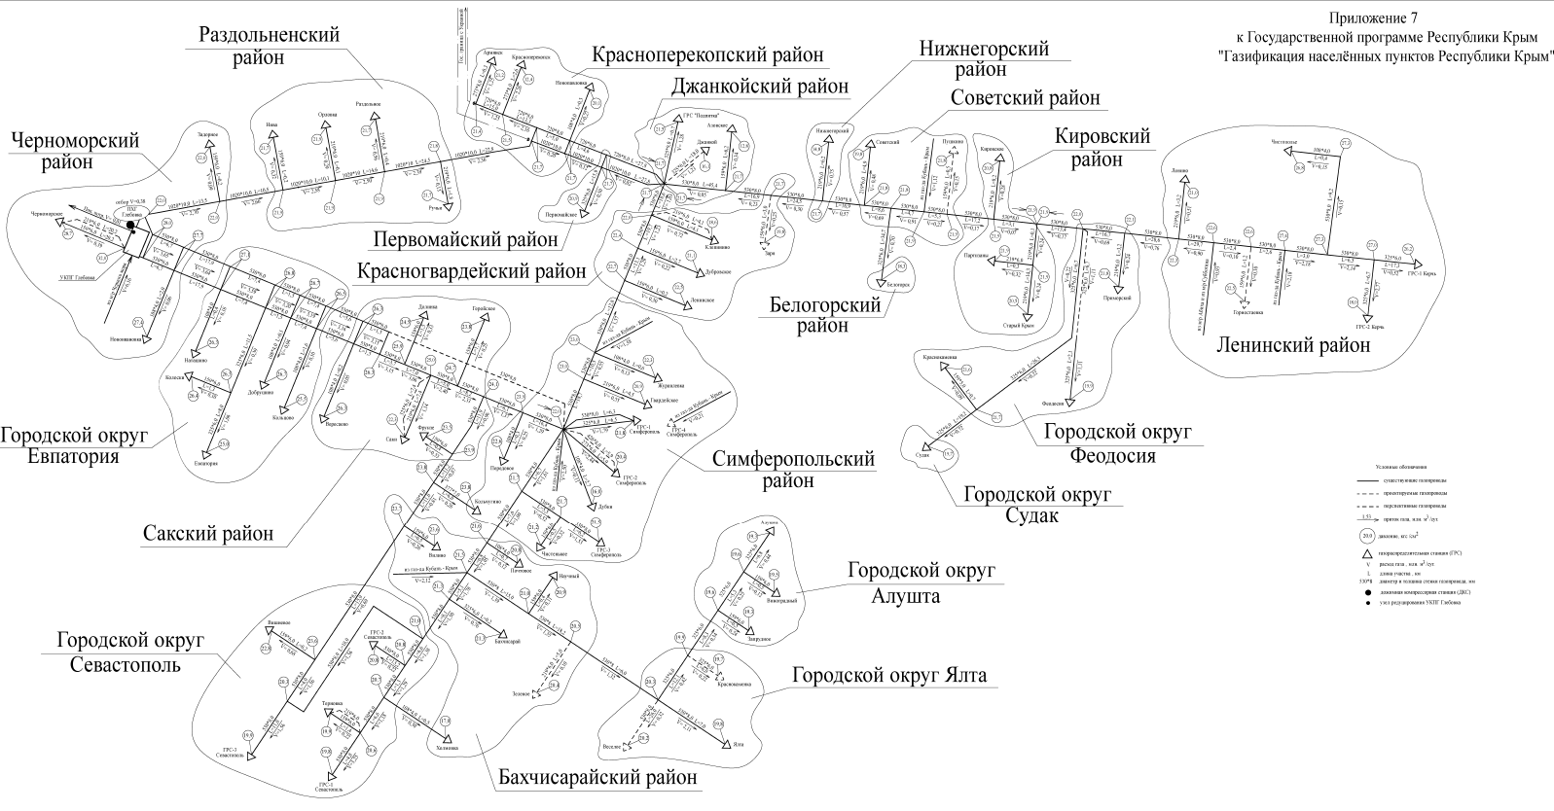

8.4. Анализ поставки топлива в периоды расчетных температур наружного воздуха
Ограничений поставок топлива в периоды расчетных температур наружного воздуха нет. Статистика и анализ поставки топлива в зависимости от температуры наружного воздуха на котельных не ведется.

Раздел 9. Надежность теплоснабжения

9.1 ОПИСАНИЕ ПоказателЕЙ, определяемыХ в соответствии с методическими указаниями по расчету уровня надежности и качества поставляемых товаров, оказываемых услуг для организаций, осуществляющих деятельность по производству и (или) передаче тепловой энергии
Надежность теплоснабжения - характеристика состояния системы теплоснабжения, при котором обеспечиваются качество и безопасность теплоснабжения
Обеспечение надежности теплоснабжения осуществляется в соответствии с требованиями технических регламентов и с правилами организации теплоснабжения, утвержденными Правительством Российской Федерации.

В соответствии с Федеральным законом «О теплоснабжении» показатели надежности и энергетической эффективности объектов теплоснабжения применяются для определения степени исполнения обязательств концессионера по созданию и (или) реконструкции объекта концессионного соглашения, обязательств организации, осуществляющей регулируемые виды деятельности в сфере теплоснабжения, по реализации инвестиционной программы, а также для целей регулирования тарифов.

Степень исполнения обязательств концессионера по созданию и (или) реконструкции объекта концессионного соглашения, обязательств организации, осуществляющей регулируемые виды деятельности в сфере теплоснабжения, по реализации инвестиционной программы определяется с использованием плановых значений и фактических значений показателей надежности и энергетической эффективности объектов теплоснабжения в порядке, установленном Правительством Российской Федерации.
Плановые значения показателей надежности и энергетической эффективности объектов теплоснабжения устанавливаются:
1) утвержденной инвестиционной программой в отношении предусмотренных данной программой объектов теплоснабжения;
2) концессионным соглашением в отношении создаваемых и (или) реконструируемых в течение срока действия концессионного соглашения объектов теплоснабжения;
3) решением органов исполнительной власти субъектов Российской Федерации в сфере теплоснабжения в отношении объектов теплоснабжения.
Фактические значения показателей надежности и энергетической эффективности объектов теплоснабжения определяются уполномоченными органами исполнительной власти субъектов Российской Федерации в порядке, установленном законодательством Российской Федерации.
Плановые значения показателей надежности и энергетической эффективности объектов теплоснабжения включаются в состав инвестиционных программ организаций, осуществляющих регулируемые виды деятельности в сфере теплоснабжения, а также в концессионные соглашения, объектами которых являются объекты теплоснабжения, на каждый год срока действия таких инвестиционных программ, концессионных соглашений с учетом установленных настоящим Федеральным законом особенностей.
В случае, если создание и (или) реконструкция объектов теплоснабжения предусмотрены концессионным соглашением, плановые значения показателей надежности и энергетической эффективности объектов теплоснабжения и сроки их достижения концессионером должны быть установлены в отношении каждого предусмотренного утвержденной инвестиционной программой объекта теплоснабжения таким образом, чтобы обеспечивать достижение предусмотренных концессионным соглашением плановых значений показателей надежности и энергетической эффективности объектов теплоснабжения в сроки, предусмотренные концессионным соглашением.
В случае, если организация, осуществляющая регулируемые виды деятельности в сфере теплоснабжения, не достигла утвержденных плановых значений показателей надежности объектов теплоснабжения, тарифы такой организации, устанавливаемые на очередной финансовый год, подлежат уменьшению в соответствии с основами ценообразования в сфере теплоснабжения, утвержденными Правительством Российской Федерации, исходя из степени исполнения обязательств такой организации по созданию и (или) реконструкции объекта концессионного соглашения, реализации инвестиционной программы.
Расчет существующей надежности систем централизованного теплоснабжения городского округа Аомянск выполнены в программном комплексе Zulu и представлены в Главе 3 обосновывающих материалов к схеме теплоснабжения городского округа Армянск на 2016-2031.

9.2. Анализ аварийных отключений потребителей
Авариями в коммунальных отопительных котельных считаются разрушения (повреждения) зданий, сооружений, паровых и водогрейных котлов, трубопроводов пара и горячей воды, взрывы и воспламенения газа в топках и газоходах котлов, вызвавшие их разрушение, а также разрушения газопроводов и газового оборудования, взрывы в топках котлов, работающих на твердом и жидком топливе, вызвавшие остановку их на ремонт.
Авариями в тепловых сетях считаются разрушение (повреждение) зданий, сооружений, трубопроводов тепловой сети в период отопительного сезона при отрицательной среднесуточной температуре наружного воздуха, восстановление работоспособности которых продолжается более 36 часов.
Исходя из этого, аварийные отключения в сетях в период 2015-2016 гг. отсутствовали.
Незначительные инциденты бывают только во время запуска системы в начале отопительного сезона и устраняются в кратчайшие сроки. Качество предоставляемых услуг соответствует требованиям законодательства.

9.3. Анализ времени восстановления теплоснабжения потребителей после аварийных отключений
Время восстановления теплоснабжения потребителей после аварийных отключений регламентируется руководящими документами.

9.4. Анализ зон ненормативной надежности и безопасности теплоснабжения
Зоны ненормативной надежности отсутствуют.

Раздел 10. Технико-экономические показатели теплоснабжающих и теплосетевых организаций

10.1 Описание результатов хозяйственной деятельности теплоснабжающих и теплосетевых организаций в соответствии с требованиями, устанавливаемыми Правительством Российской Федерации в стандартах раскрытия информации теплоснабжающими организациями, теплосетевыми организациями

Описание технико-экономических показателей теплоснабжающих организаций, содержит описание результатов хозяйственной деятельности теплоснабжающих организаций в соответствии с требованиями, устанавливаемыми в стандартах раскрытия информации теплоснабжающими организациями.
Согласно Постановлению Правительства РФ №1140 от 30.12.2009 г., «Об утверждении стандартов раскрытия информации организациями коммунального комплекса и субъектами естественных монополий, осуществляющих деятельность в сфере оказания услуг по передаче тепловой энергии», раскрытию подлежит информация:
а) о ценах (тарифах) на регулируемые товары и услуги и надбавках к этим ценам (тарифам);
б) об основных показателях финансово-хозяйственной деятельности регулируемых организаций, включая структуру основных производственных затрат (в части регулируемой деятельности);
в) об основных потребительских характеристиках регулируемых товаров и услуг регулируемых организаций и их соответствии государственным и иным утвержденным стандартам качества;
г) об инвестиционных программах и отчетах об их реализации;
д) о наличии (отсутствии) технической возможности доступа к регулируемым товарам и услугам регулируемых организаций, а также о регистрации и ходе реализации заявок на подключение к системе теплоснабжения;
е) об условиях, на которых осуществляется поставка регулируемых товаров и (или) оказание регулируемых услуг;
ж) о порядке выполнения технологических, технических и других мероприятий, связанных с подключением к системе теплоснабжения.
На территории городского округа Армянск осуществляют регулируемые виды деятельности в сфере теплоснабжения две организации – ООО «Теплоград» и ООО «Крымская теплоснабжающая компания».
1. ООО «Теплоград».

ООО «Теплоград» является юридическим лицом – коммерческой организацией, созданной в целях извлечения прибыли, уставный капитал которой разделен на доли.
Устав Общества (далее - Устав) принят в соответствии с Федеральным законом «Об обществах с ограниченной ответственностью» (далее – Закон) в связи с созданием Общества и утвержден Общим собранием участников «11» декабря 2014 года.
Предприятие имеет в собственности обособленное имущество и отвечает по своим обязательствам всем принадлежащим ему имуществом, может от своего имени совершать сделки, приобретать и осуществлять имущественные и личные неимущественные права.
Предприятие имеет самостоятельный баланс, расчетный и иные счета.
Федеральной налоговой службой Предприятие 09.02.2015г. внесено в Единый государственный реестр юридических лиц за основным государственным регистрационным номером (ОГРН) 1159102053164, а так же поставлено на учете российской организации в Межрайонной инспекции Федеральной налоговой службы №2 по Республике Крым (код 9106) с присвоением ИНН 9106010012 и КПП 910601001.
Основным видом деятельности Предприятия являются производство и передача тепловой энергии потребителям Республики Крым.
Предприятие осуществляет также иные виды деятельности, не запрещенные законодательством Российской Федерации.
Предприятием на правах аренды эксплуатируется 14 миникотельных, на которых установлены 90 водогрейных котлов, работающих на природном газе.
Протяженность тепловых сетей в 2-х трубном исчислении составляет 2,333 км.
Суммарная установленная мощность источников тепловой энергии составляет 6,628 Гкал./час.
Подключенная нагрузка котельных – 5,179 Гкал./час.
Коэффициент использования мощности – 70,6 %.
Уровень установки приборов коммерческого учета тепловой энергии – 100 %.
По результатам анализа представленного Предприятием тарифного предложения на 2015 год экспертная группа Комитета рассчитала экономически обоснованный тариф на тепловую энергию на 2015 год в размере 3450,68 руб./Гкал.
Приказом Комитета от 17.12.2014 № 32/22 установлены тарифы на тепловую энергию поставляемую прочим потребителям и бюджетным учреждениям Республики Крым на 2015г. в размере 3450,68 руб./Гкал.
Таблица 45 - Тариф тепловой энергии для ООО «Теплоград»
Наименование органищации | Вид тарифа |  | 2016 Год |  | Вода  (теплоноситель)
Общество с ограниченной Теплоград» |  |  | Для потребителей, в случае отсутствия дифференциации тарифов по системе подключения г. Армянск, г. Джанкой, с. Калиновка  Джанкойского района, пгт. Первомайское  Республики Крым
Прочие потребители
Одноставочный, руб./Гкал. |  | с 01.01.2016 по 31.12.2016  включительно |  | 3677,46
Бюджетные учреждения
Одноставочный, руб./Гкал. |  | с 01.01.2016 по 31.12.2016 включительно |  | 3677,46

Информация об ООО «Теплоград», размещенная в интернете в соответствии с раскрытием информации, представлена в таблицах 46-48.

Таблица 46 – Раскрытие информации ООО «Теплоград»

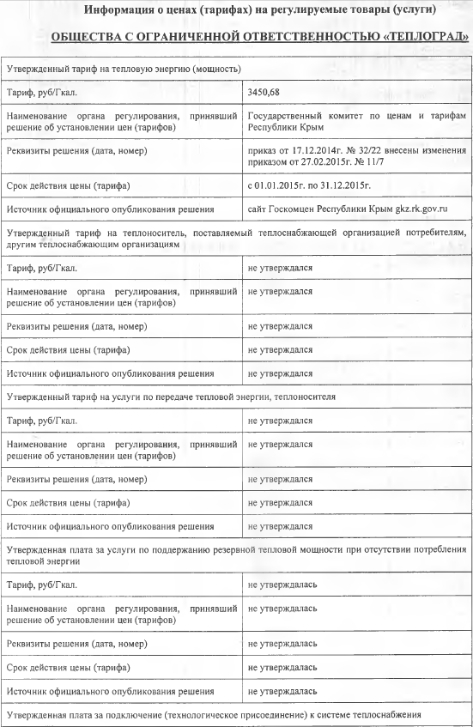

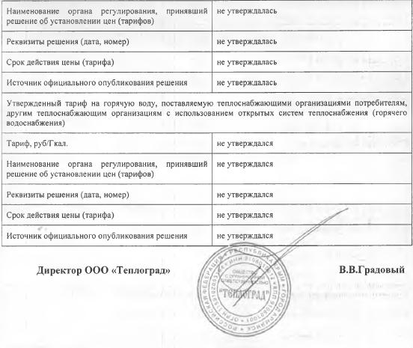

Таблица 47– Раскрытие информации ООО «Теплоград»

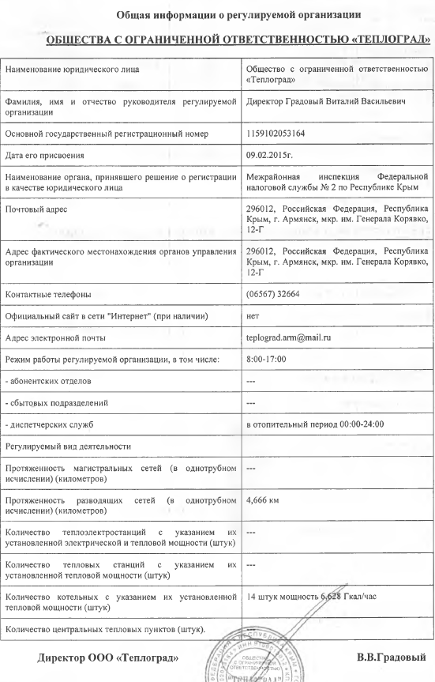

Таблица 48– Раскрытие информации ООО «Теплоград»

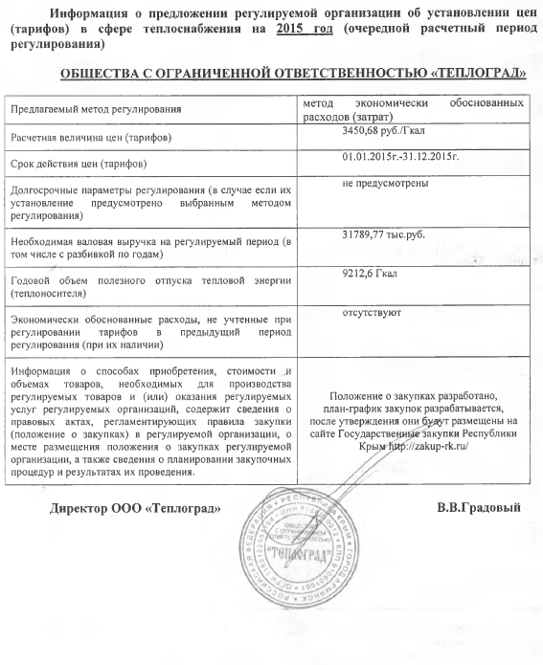2. ООО «Крымская теплоснабжающая компания».

ООО «Крымская теплоснабжающая компания» создано 16.04.2015г. ООО «КТК» является юридическим лицом - коммерческой организацией, Уставный капитал которого разделен на доли определенных учредительными документами размеров, созданным в целях извлечения прибыли.
Федеральной налоговой службой ООО «КТК» 24.04.2015 внесено в Единый государственный реестр юридических лиц за основным государственным регистрационным номером (ОГРН) 1159102089035, а так же поставлено на учете российской организации в Инспекции Федеральной налоговой службы по Бахчисарайскому району Республики Крым (код 9104) с присвоением ИНН 9104005987 и КПП 910401001.
ООО «КТК» является членом саморегулируемых организаций СРО РСО (тепловой энергии) с 20.07.2015г. - регистрационный номер в государственном реестре саморегулируемых организаций СРО-С-275-07042014
В своем составе предприятие имеет 2 участка: Бахчисарайский участок (г.Бахчисарай и Бахчисарайский район) и участок в г.Армянске.
Основным видом деятельности ООО «КТК» являются производство и передача тепловой энергии потребителям Республики Крым.
Предприятие осуществляет также иные виды деятельности, не запрещенные законодательством Российской Федерации.
ООО «КТК» на правах аренды эксплуатируется 36 котельных, на которых установлены 93 водогрейных котла, работающих на природном газе .
Протяженность тепловых сетей в 2-х трубном исчислении составляет 3,71 км.
Суммарная установленная мощность источников тепловой энергии составляет 12,9 Гкал./час.
Подключенная нагрузка котельных – 6,9 Гкал./час.
Коэффициент использования мощности – 53,5 %.
Уровень установки приборов коммерческого учета тепловой энергии – 41,7 %.
Тарифы на тепловую энергию для ООО «КТК» ранее не устанавливались. В 2015 году Предприятие регулируется впервые.
ООО «КТК» переданы в аренду объекты, в т.ч. которые ранее эксплуатировались ООО «Реал-Макс», ООО «ЧБ Реал-Тепло», ООО «Реал-Тепло Плюс», ООО «Комфорт-Тепло», ООО «Комфорт-Тепло Плюс».

Таблица 49 – Тариф тепловой энергии для ООО «Крымская теплоснабжающая компания» на 2015 год

ООО «Крымская теплоснабжающая компания» |  | Для потребителей, в случае отсутствия дифференциации тарифов по схеме подключения
Система централизованного теплоснабжения г. Армянск (котельная №1 Армянского ВПУ, котельная №2 Армянского ВПУ)
Бюджетные учреждения (тарифы указываются без учета НДС)
Одноставочный, руб./Гкал. | с 10.10.2015г. по 31.12.2015г. включительно |  | 3029,43

Таблица 50 – Раскрытие информации ООО «Крымская теплоснабжающая компания»

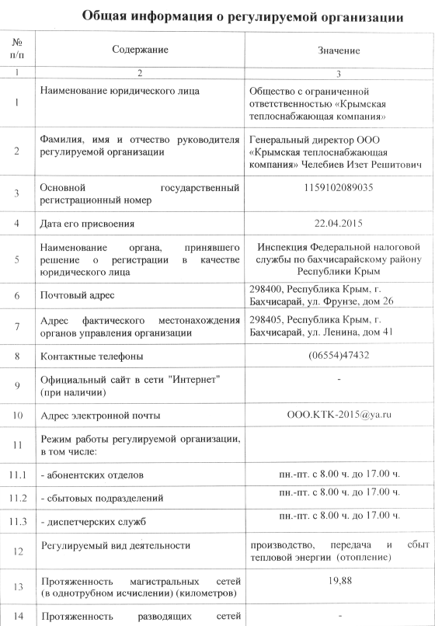

Таблица 51 – Раскрытие информации ООО «Крымская теплоснабжающая компания»
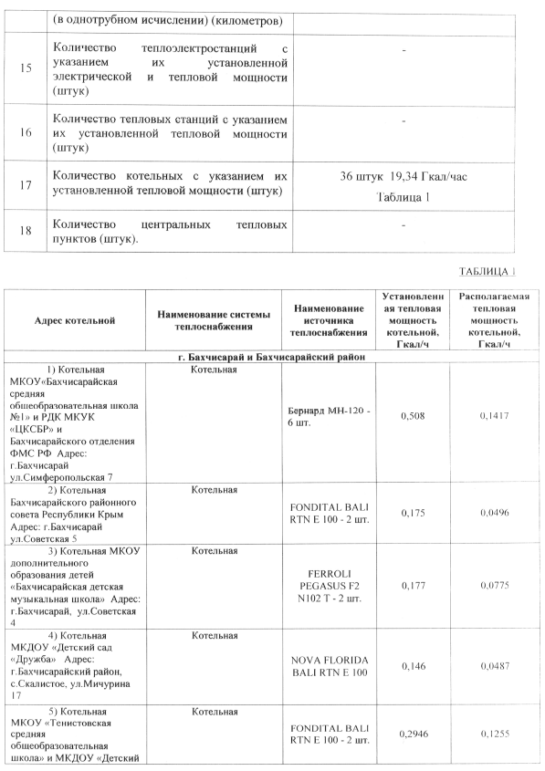

Таблица 52 – Раскрытие информации ООО «Крымская теплоснабжающая компания»

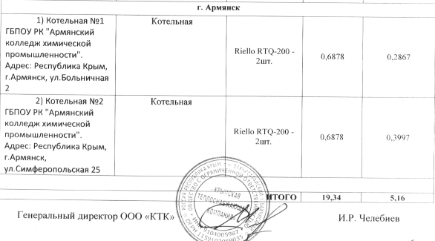

Таблица 53 – Раскрытие информации ООО «Крымская теплоснабжающая компания»
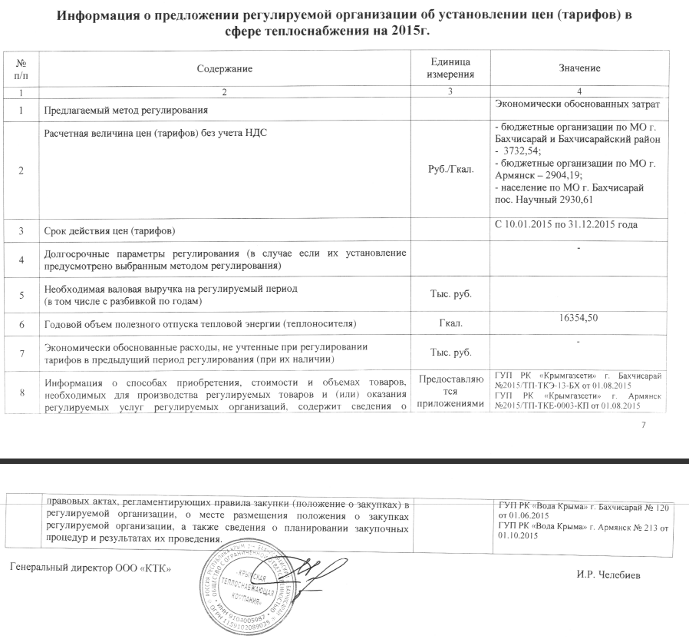

Таблица 54 – Раскрытие информации ООО «Крымская теплоснабжающая компания»
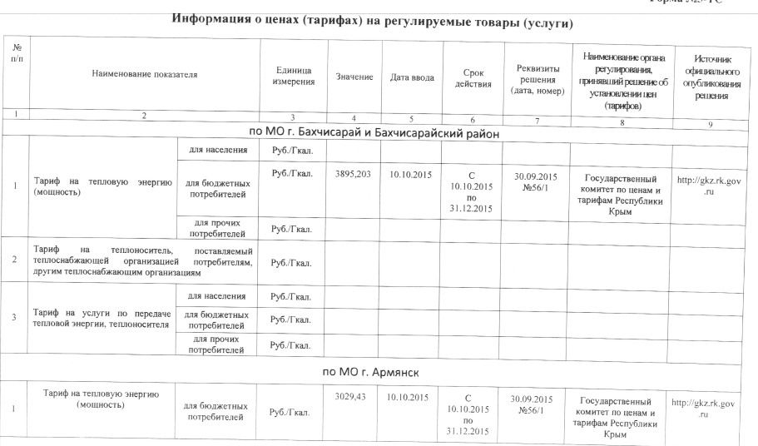

10.2. Оценка полноты раскрытия информации каждой теплоснабжающей организации в соответствии с требованиями, установленными Правительством Российской Федерации в «Стандартах раскрытия информации теплоснабжающими организациями».
Информация, формируемая в соответствии с Постановлением № 1140, публикуется на сайте Государственного комитета по ценам и тарифам Республики Крым.
Информация, предоставляемая ООО «Теплоград», а также ООО «Крымская теплоснабжающая компния», является полной и соответствует «Стандартам раскрытия информации организациями коммунального комплекса и субъектами естественных монополий, осуществляющими деятельность в сфере оказания передаче тепловой энергии».

10.3. Технико-экономические показатели работы каждой теплоснабжающей организации.

10.4. Производственные расходы товарного отпуска тепловой энергии каждой теплоснабжающей организации.

1. ООО «Теплоград.

В соответствие с п. 16 Основ ценообразования, утвержденных постановление Правительства Российской Федерации от 22.10.2012 № 1075 (далее - Основы ценообразования), с учетом заявления о выборе метода регулирования Предприятия, при регулировании тарифов на тепловую энергию на 2016 год экспертами Комитета использован метод экономически обоснованных расходов (затрат).
Тарифы устанавливаются на основании необходимой валовой выручки, определенной для соответствующего вида деятельности, и расчетного объема полезного отпуска соответствующего вида продукции (услуг) на расчетный период регулирования
Все постатейные затраты имеют целевое назначение. Использование средств, предусмотренных Комитетом по каждой статье затрат, на другие статьи затрат не допустимо.
При применении метода экономически обоснованных расходов (затрат) необходимая валовая выручка регулируемой организации определяется как сумма планируемых на расчетный период регулирования расходов, уменьшающих налоговую базу налога на прибыль организаций (расходы, связанные с производством и реализацией продукции (услуг), и внереализационные расходы), расходов, не учитываемых при определении налоговой базы налога на прибыль (расходы, относимые на прибыль после налогообложения), величины налога на прибыль, а также экономически обоснованных расходов регулируемой организации, не учтенных органом регулирования при установлении для нее цен (тарифов) в предыдущие периоды регулирования.
В соответствие с п. 33 Правил регулирования цен (тарифов) в сфере теплоснабжения, утвержденные постановлением Правительства Российской Федерации (далее - Правила регулирования), экспертами на 2016 г. откорректированы следующие элементы расходов, связанные с осуществлением Предприятием хозяйственной деятельности в сфере теплоснабжения:
- затраты на топливо (газ);
- затраты на электроэнергию;
- затраты по заработной плате;
- затраты по отчислениям на социальные нужды;
- расходы по содержанию и эксплуатации оборудования;
- цеховые расходы.
Корректировка экспертами расходов по статье затраты на топливо (газ), необходимых для эффективного функционирования Предприятия. «Топливо на технологические нужды»
- заявлено предприятием 8061,55 тыс.руб.,
- принято Комитетом 7799,16 тыс.руб.,
- корректировка 262,39 тыс.руб., 3,25%.
На основании п. 34 Основ ценообразования при расчете тарифов на тепловую энергию, расходы регулируемой организации на топливо определяются исходя из удельного расхода топлива на производство 1 Гкал тепловой энергии, расчетного объема отпуска тепловой энергии, поставляемой от источника тепловой энергии и плановой (расчетной) цены поставляемого топлива с учетом стоимости снабженческо-сбытовых услуг и затрат по его транспортировке.
Постановлением СМ РК от 31.03.2015 № 162 определено, что Инспекция по газовому надзору и энергосбережению РК проводит экспертизу нормативов удельного расхода топлива при производстве тепловой энергии, а Министерство ЖКХ РК, в соответствие с наделенными полномочиями, утверждает данные нормативы.
В соответствие с экспертизой расчетов нормативов условного топлива, проведенной Инспекцией по газовому надзору и энергосбережению Республики Крым от 23.09.2015 г., а так же с приказом Министерства ЖКХ РК норматив условного топлива при производстве тепловой энергии на 2016 год составил 153,6 кг.УТ/Гкал.
Виды используемого топлива:
- газ (100%).
Расчет по газу произведен исходя из плановых объемов газа в размере 1219,86 тыс.м³, необходимого для выработки тепловой энергии, тарифов на газ, транспортировку и снабженческо-сбытовые услуги.
Поставщиком природного газа, услуг по транспортировке газа и снабженческо- сбытовых услуг для Предприятия является ГУП РК «Крымгазсети» согласно договоров от 03.03.2015г. №2015/ТП-ТКЕ-0001-КП, от 01.03.2015г. №2015/ТП-ТКЭ-13-ДЖ.
Расходы на газ рассчитаны исходя из плановой выработки тепловой энергии, удельного расхода условного топлива, переводного коэффициента и цены на газ.
При корректировке экспертами расходов на газ на 2016 г. учитывались цены (тарифы) проиндексированные в соответствие с планом-графиком повышения цен (тарифов) с 01.07.2016 на 10%:
- с 01.01.2016 - 4505,358 руб./тыс.мз (с НДС);
- с 01.07.2016 - 4955,894 руб./тыс.мз (с НДС).
При корректировке экспертами расходов на снабженческо-сбытовые услуги, оказываемые конечным потребителям газа ГУП РК «Крымгазсети» и расходов на транспортировку газа по газораспределительным сетям ГУП РК «Крымгазсети» на 2016 г., учитывались цены (тарифы), утвержденные на 2015 приказом ФСТ от 05.12.2014 № 285-э/2 и проиндексированные в соответствие с планом-графиком повышения цен (тарифов) с 01.07.2016 на 10% в размере (диффириницировано по группам потребителей газа (млн.мз/год):
Транспортировка газа:
с 01.01.2016 по 30.06.2016
- с объемом потребления газа от 0,1 до 1 млн.м³/год включительно - 1463,46 руб./тыс.м³(с НДС);
- с объемом потребления газа от 0,01 до 0,1 млн.м3/год включительно - 1470,86 руб./тыс.м3(с НДС).
с 01.07.2016 по 31.12.2016
- с объемом потребления газа от 0,1 до 1 млн.м3/год включительно - 1609,81 руб./тыс.м3(с НДС);
- с объемом потребления газа от 0,01 до 0,1 млн.м3/год включительно - 1617,94 руб./тыс.м3(с НДС).
Снабженческо-сбытовые услуги:
с 01.01.2016 по 30.06.2016
- с объемом потребления газа от 0,1 до 1 млн.м3/год включительно - 175,47 руб./тыс.м3(с НДС);
- с объемом потребления газа от 0,01 до 0,1 млн.м3/год включительно - 182,40руб./тыс.м3(с НДС).
с 01.07.2016 по 31.12.2016
- с объемом потребления газа от 0,1 до 1 млн.м3/год включительно - 193,01 руб./тыс.м3(с НДС);
- с объемом потребления газа от 0,01 до 0,1 млн.м3/год включительно - 200,65 руб./тыс.м3(с НДС).
Экспертами Комитета откорректированы объемы газа на 2016г. с учетом планового отпуска в сеть тепловой энергии, нормативного удельного расхода условного топлива 153,6 кг/Гкал и переводного коэффициента 1,2. По расчету Комитета на отпуск в сеть 9530,13 Гкал необходимо 1219,86 тыс.м3 газа, что на 40,63 тыс.м3 газа меньше, чем по расчету Предприятия. Скорректированный расчет стоимости газа представлен в Приложении № 3 к настоящему заключению.
Расходы по газу откорректированы экспертами в сторону уменьшения на 262,39 тыс. руб.
«Электроэнергия»
- заявлено предприятием 1131,12 тыс.руб.,
- принято Комитетом 1130,86 тыс.руб.,
- корректировка 0,260 тыс.руб., 0,02 %.
В соответствии с п. 27 Методических указаний, утвержденных приказом ФСТ от 13.06.2013 № 760-э (далее - Методологические указания), расходы на покупную электрическую энергию определены, исходя из расчетного объема электропотребления и плановой цены одного кВт.ч. электроэнергии.
Расчеты нормативного расхода электроэнергии на производство, транспорт и поставку тепловой энергии произведены Предприятием в соответствие с МКД 405.2004 и составили на 2016 год 226,3 тыс. кВт.ч.
При выполнении расчетов плановых норм расхода электроэнергии учитывалось технологические характеристики установленного оборудования (номинальной мощности, коэффициента использования, производительности, времени работы и т.д.).
Поставщик электроэнергии - ГУП РК «Крымэнерго», договор на поставку электроэнергии от 23.03.2015г. №35.
Плановые расходы по электроэнергии на 2016 год сформированы исходя из объема электроэнергии, необходимого для выработки 9530,13 Гкал. тепловой энергии, и цен (тарифов) на электроэнергию, утвержденных приказом Комитета от 12.12.2014 № 30/3 и проиндексированных в соответствие с планом-графиком повышения цен (тарифов) по Республике Крым с 01.07.2016 на 6 %, в размере:
- с 01.01.2016 - 4,8800 руб. кВт/ч (с НДС);
- с 01.07.2016 - 5,1729 руб. кВт/ч (с НДС). Вода на технологические нужды»
- заявлено предприятием 49,51 тыс.руб.,
- принято Комитетом 49,51 тыс.руб.,
В соответствии с п. 27 Методических указаний расходы на покупную воду определены, исходя из расчетного объема воды и плановой цены холодной воды.
Стоимость воды определена с учетом объемов ресурсов и утвержденных тарифов. Поставщиками воды являются ГУП РП «Вода Крыма» согласно договора от 27.07.2015г. №200 и МУП «Армянскводоканал» - договор от 02.03.2015г. №55а.
Тарифы на водоснабжение и водоотведение утверждены приказами Комитета:
- для ГУП РК «Вода Крыма от 17.12.2014 № 32/3 и составили 52,93 руб./м³ на 1 полугодие 2016г. и 56,11 руб./м3 на 2 полугодие 2016г. ;
- МУП «Армянскводоканал» от 27.02.2015 № 11/69 и составили 15,12 руб./м3 на 1 полугодие 2016г. и 16,02 руб./м3 на 2 полугодие 2016г.
«Фонд оплаты труда»
- заявлено предприятием 6390,07 тыс.руб.,
- принято Комитетом 6390,07 тыс.руб.,
Предприятием для анализа был предоставлен следующие документы:
- копия коллективного договора;
- утвержденное штатное расписание;
- расчет нормативной численности персонала;
В соответствии со Сценарными условиями функционирования экономики РФ и основными параметрами прогноза социально-экономического развития РФ на 2015 год и документами, соответствующими действующему законодательству, величина расходов по данной статье определена исходя из ожидаемой среднесписочной численности на 2016 год - 24,25 человек. Среднемесячная заработная плата принята в размере в размере 21959 руб.
Отчисления на социальные нужды
- заявлено предприятием 1929,80 тыс.руб.,
- принято Комитетом 1929,80 тыс.руб.,
Сумма отчислений на социальные нужды от суммы оплаты труда производственных рабочих и цехового персонала рассчитана с учетом требований статьи 58.2 Федерального закона от 24.07.2009 года № 212-ФЗ «О страховых взносах» и Приказа Министерства труда и социальной защиты РФ от 25.11.2012 № 625-н «Об утверждении классификации видов экономической деятельности по классам профессионального риска».
В соответствие с заявленным основным видом деятельности «производство пара и горячей воды (тепловой энергии) котельными» (40.30.14) Фондом социального страхования РФ в Республике Крым определен 1 класс профессионального риска, что соответствует страховому тарифу на обязательное социальное страхование от несчастных случаев на производство и профессиональных заболеваний в размере 0,20 % к начисленной оплате труда.
Совокупный размер платежей по страховым взносам составит 30,2 %:
- Пенсионный фонд Российской Федерации - 22 %;
- Фонд социального страхования Российской Федерации - 2,9 %;
- Федеральный фонд обязательного медицинского страхования - 5,1 %;
- обязательное социальное страхование от несчастных случаев на производстве и в профессиональных заболеваниях в размере 0,20 % .
Расходы на содержание и эксплуатацию оборудования
- заявлено предприятием 17762,57 тыс.руб.,
- принято Комитетом 14185,56 тыс.руб.,
- корректировка 3577,01 тыс.руб., 20,14%.
Данная статья состоит из:
1.Арендной платы
- заявлено Предприятием - 6449,09 тыс. руб.;
- принято Комитетом - 6449,09 тыс. руб.; Основные фонды (котельные, автомобили, приборы, оборудование и
т.д.) находятся в пользовании на правах аренды. В соответствие с ценообразования расходы по арендной платы включен в себестоимость в превышающем экономически обоснованный уровень из принципа арендодателю амортизации. Амортизация рассчитана в соответствии с правовыми актами, регулирующими отношения в сфере бухгалтерского учета. 2. Затраты на ремонт и обслуживание
- заявлено Предприятием - 11313,48 тыс. руб.;
- принято Комитетом - 7736,47 тыс. руб.;
- корректировка - 3577,01 (31,62 %).
- Расходы на сырье и материалы - 3346,05 тыс. руб.
- Расходы на выполнение работ, услуг производственного характера, выполняемых по договорам со сторонними организациями - 2668,91 тыс. руб.
В обоснование затрат на ремонт и обслуживание Предприятие представило графики планово-предупредительных ремонтов, акты технического состояния, договоры на подрядные работы, на закупку материалов.
В состав данных расходов включены расходы по государственной поверке приборов учета тепловой энергии, газа, корректоров газа, счетчиков воды.
- Расходы на оплату иных работ, услуг, выполняемых по договорам с организациями (услуги связи, коммунальные услуги) -1721,51 тыс. руб.
Договор на уборку производственных помещений от 31.07.2015 № 56 заключен с ИП Названов А.В. Стоимость договора составляет 562,4 тыс. руб. В производственную себестоимость включены расходы по прочистке дымовентиляционных каналов и дефлекторов в размере 62,8 тыс. руб.
1566,31 тыс.руб., 1184,51 тыс.руб.,
Цеховые расходы
- зЦеховые расходы состоят из:
1. Расходы на ГСМ в размере 684,26 тыс.руб. Данные расходы сформированы в соответствие с требованиями Методических рекомендаций по нормированию расхода топлива на автомобильном транспорте, утвержденных распоряжением Министерства транспорта России от 14.03.2008 г. № АМ-23-р.
Предприятием при расчете потребности в ГСМ применен повышающий 10 % зимний коэффициент к линейной норме в период от 4,95 до 6,84 месяца. В расчете экспертов применен 5 % (в зависимости от климатического расположения Республики Крым) повышающий коэффициент на 3-х месячный зимний период. Данная статья откорректирована в разрезе расходов на ГСМ. Мероприятия по охране труда (приобретение спецодежды, моющих средств) - 208,5 тыс. руб.
  - Канцелярские товары - 23,41 тыс. руб.
  - Банковское обслуживание - 33,84 тыс. руб. Договор на расчетное-
кассовое обслуживание заключен с ОАО «Банк Черноморский банк развития и реконструкции» от 16.06.2014 г. № 32/17/6844 ( перечень и тарифы по банковскому обслуживанию согласно протокола от 29.07.2015г. №77).
  - Страхование опасных производственных объектов - 234,5 тыс.руб. Предприятием предоставлено Свидетельство о регистрации опасных производственных объектов от 21.08.2015г. №Я79-00029, выданное Службой по экологическому и технологическому надзору Республики Крым. Услуги обязательного страхования гражданской ответственности владельца опасного объекта за причинение вреда в результате аварии на опасном объекте предоставляются согласно договора №323500105.0-2-091015 от 19.10.2015г.
Данные расходы состоят из:
- Расходы на командировки - 3,5 тыс.руб.
- Расходы на оргтехнику - 56 тыс. руб.
Расходы на обучение - 97,3 тыс. руб. Данные услуги оказаны в соответствии с договорами об оказании платных образовательных услуг с ООО «Учебный комбинат Крымюжмаш» №1338 от 14.09.2015г., №3135 от 01.10.2015г., №2288 от 21.08.2015г., №2524 от 14.09.2015г., №2289 от 21.08.2015г., договор на обучение с ГАОУ ПОДПО «Джанкойская техническая школа» от 10.09.2015г. б/н.
- Плата за выбросы и сбросы загрязняющих веществ в окружающую среду- 36,48 тыс. руб. Данные расходы были перенесены из цеховых расходов.
Экспертами произведена корректировка расходов на канцелярские товары. Данные расходы включены в цеховые расходы.
Необходимая валовая выручка состоит из плановой себестоимости и расходов Предприятия на оплату единого налога в сумме 1016,37 тыс. руб.

1. ООО «Крымская теплоснабжающая компания».

Таблица 55 – Калькуляция затрат на 2015 год ООО «Крымская теплоснабжающая компания»
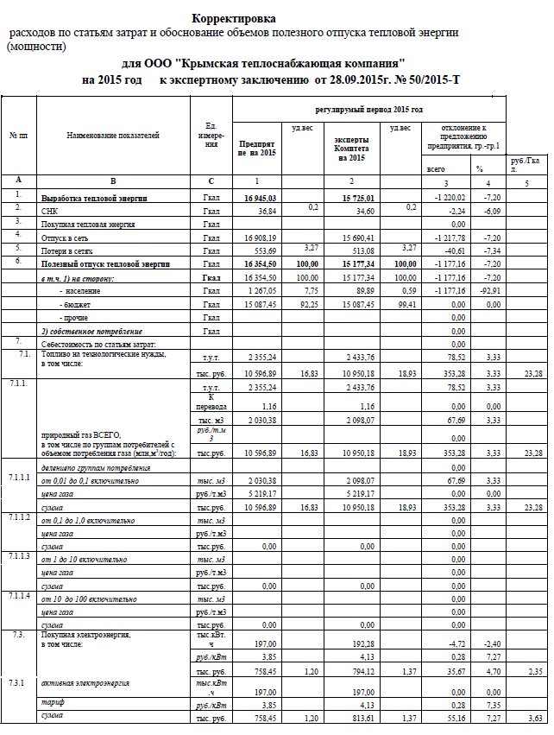

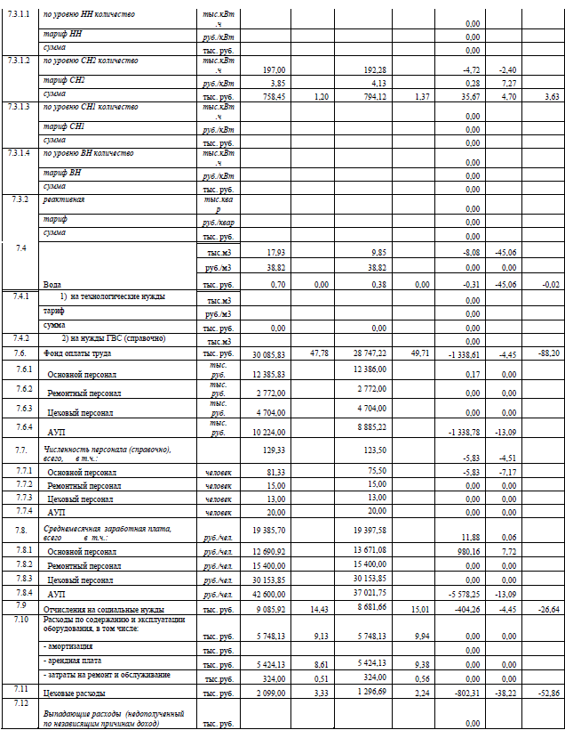

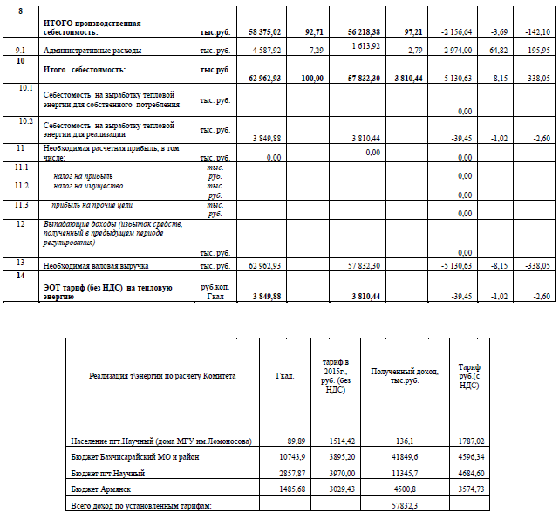

Список литературы
- Федеральный закон «О теплоснабжении» от 27 июля 2010 года № 190-ФЗ.
- Федеральный закон «Об энергосбережении и о повышении энергетической эффективности и о внесении изменений в отдельные законодательные акты российской федерации» от 23 ноября 2009 года № 261-ФЗ.
- Постановление Правительства РФ от 22.02.2012 г. № 154 «О требованиях к схемам теплоснабжения, порядку их разработки и утверждения».
- Приказ Минэнерго РФ от 30.12.2008 № 323 «Об организации в Министерстве Энергетики Российской Федерации работы по утверждению нормативов удельного расхода топлива на отпущенную электрическую и тепловую энергию от тепловых электростанций станций и котельных» (вместе с «Инструкцией по организации в Минэнерго России работы по расчету и обоснованию нормативов удельного расхода топлива на отпущенную электрическую и тепловую энергию от тепловых электрических станций и котельных»).
- Приказ Минэнерго РФ от 30.12.2008 № 325 «Об организации в Министерстве Энергетики Российской Федерации работы по утверждению нормативов технологических потерь при передаче тепловой энергии» (вместе с «Инструкцией по организации в Минэнерго России работы по расчету и обоснованию нормативов технологических потерь при передаче тепловой энергии»).
- Правила учета тепловой энергии и теплоносителя от 25 сентября 1995 г. № 954.
- Строительные норма и правила. «Внутренний водопровод и канализация зданий». СНиП 2.04.01-85*. – М.: Стройиздат, 2003 г.
- Свод правил. «Проектирование тепловых пунктов». СП 41-101-95. – М.: Стройиздат, 1996 г.
- Строительные норма и правила. «Строительная климатология». Актуализированная редакция. СНиП 23-01-99*. СП 131.13330.2012. – М.: Стройиздат, 2003 г.
- Строительные нормы и правила. «Тепловая защита зданий». Актуализированная редакция СНиП 23-02-2003. СП 50.13330.2012 – М.: Стройиздат, 2004 г.
- Строительные нормы и правила. «Отопление, вентиляция и кондиционирование». СНиП 41-01-2003. – М.: Стройиздат, 2004 г.
- Строительные норма и правила. «Тепловые сети». Актуализированная редакция. СНиП 41-02-2003. СП 124.13330.2012. – М.: Стройиздат, 2004 г.
- Строительные норма и правила. «Тепловая изоляция оборудования и трубопроводов». СНиП 41-03-2003. – М.: ФГУП «ЦПП», 2004 г.
- МДК 4-05.2004. Методика определения потребности в топливе, электрической энергии и воде при производстве и передаче тепловой энергии и теплоносителей в системах коммунального теплоснабжения. – М.: ФГУП ЦПП, 2004 г.
- Методические указания по обследованию теплопотребляющих установок закрытых систем теплоснабжения и разработке мероприятий по энергосбережению. Нормативные документы для тепловых электростанций, котельных и тепловых сетей. РД 34.09.455-95, г. Москва, ВТИ, 1996 год.

